Laporan Hasil User Acceptance Testing (UAT)
XenoRent — Sistem Rental Kapal Alien
Muhammad Fazly Radithya
Stevy Reuben Januardi
Muhammad Nadhif Aqila
Versi 2.0 · 23 Oktober 2026

1. Ringkasan Hasil
XenoRent lolos UAT. Seluruh 66 skenario uji end-to-end di browser lulus (66 lulus, 0 gagal), mencakup 33 kriteria penerimaan PRD, fitur pendukung, validasi field, kondisi tampilan, tujuan bisnis, kebutuhan non-fungsional, dan integritas data. Lima temuan dari putaran uji sebelumnya telah diperbaiki dan diverifikasi ulang (bagian 4).
Kelompok skenario | Jumlah | Lulus | Gagal
A. Kriteria Penerimaan (KP-01 s.d. KP-33) | 34 | 34 | 0
B. Fitur pendukung (login, logout, profil, fitur Must lain) | 6 | 6 | 0
C. Fitur Should / Could | 3 | 3 | 0
D. Validasi field per form (F-14, NFR-03) | 8 | 8 | 0
E. Kondisi tampilan (PRD bagian 8) | 6 | 6 | 0
F. Tujuan bisnis (BRD bagian 3) | 1 | 1 | 0
G. Kebutuhan non-fungsional (BRD bagian 6) | 5 | 5 | 0
H. Integritas data (Flowchart & ERD bagian 9) | 3 | 3 | 0
Total | 66 | 66 | 0
Selain uji end-to-end, 56 tes otomatis backend (PHPUnit) juga lulus seluruhnya (Lampiran B).

2. Informasi Pengujian
Pengujian dijalankan secara otomatis di browser dengan Playwright. Setiap skenario meniru tindakan pengguna (mengisi form, menekan tombol, membuka halaman), memeriksa hasilnya terhadap PRD, lalu menyimpan screenshot halaman penuh sebagai bukti.
Item | Keterangan
Aplikasi | XenoRent, repositori mfzlyy/XenoRent branch main
Tanggal uji | 23 Oktober 2026 (selesai 2026-10-23 00:13:25 UTC)
Tester | Muhammad Fazly Radithya, Stevy Reuben Januardi, Muhammad Nadhif Aqila
Alat uji | Playwright 1.64.1 (end-to-end), PHPUnit 12.5.40 (backend)
Browser | Chromium (Playwright), resolusi 1366 × 768; uji tampilan HP pada lebar 390 piksel
Aplikasi yang diuji | Laravel 13.38.0, PHP 8.3
Database uji | SQLite terpisah (database/uat.sqlite), di-seed ulang sebelum setiap skenario
Data uji | Data seed dari php artisan migrate:fresh --seed (PRD bagian 9)
Tarif denda | Rp10.000 per hari, durasi sewa 5 hari
Akun uji
Akun | Email | Password | Kondisi awal
Admin | admin@xenorent.test | password | —
Rina Kosmos (anggota) | rina@xenorent.test | password | 2 sewa aktif (kuota penuh), satu di antaranya terlambat
Bima Nebula (anggota) | bima@xenorent.test | password | 0 sewa aktif, 1 riwayat dengan denda Rp20.000
Cara menjalankan ulang
npm run uat # menjalankan seluruh skenario end-to-end
npm run uat:report # membuka laporan HTML Playwright
php artisan test # tes otomatis backend (PHPUnit)

3. Rekap Hasil per Kelompok
Kolom Bukti merujuk ke screenshot di Lampiran A. Kode KP, F, S, VAL, TB, NFR, dan INT mengacu ke BRD, Flowchart & ERD, dan PRD.
A. Kriteria Penerimaan (KP-01 s.d. KP-33)
Kode | Skenario | Fitur | Hasil | Bukti
KP-01 | Registrasi anggota dengan data valid | F-01 | Lulus | Gambar A.1–A.2
KP-02 | Registrasi dengan email yang sudah dipakai | F-01 | Lulus | Gambar A.3
KP-03 | Login dengan email dan password benar | F-02 | Lulus | Gambar A.4–A.6
KP-04 | Login dengan password salah | F-02 | Lulus | Gambar A.7
KP-05 | Tamu membuka halaman selain login/registrasi | F-02 | Lulus | Gambar A.8–A.9
KP-06 | Anggota membuka halaman Admin | F-02 | Lulus | Gambar A.10
KP-07 | Pengguna mengubah telepon dan alamat profil sendiri | F-03 | Lulus | Gambar A.11–A.12
KP-07b | Profil yang diubah adalah milik akun yang sedang login (ID dari sesi, bukan dari form) | F-03 | Lulus | Gambar A.13
KP-08 | Daftar unit menampilkan kode, nama, kategori, dan status | F-04 | Lulus | Gambar A.14
KP-09 | Tiga unit bernama “Zeta Saucer” tampil terpisah dengan kode berbeda | F-04 | Lulus | Gambar A.15
KP-10 | Pencarian “zeta” menemukan unit tanpa membedakan huruf besar-kecil | F-05 | Lulus | Gambar A.16–A.17
KP-11 | Pencarian tanpa hasil menampilkan pesan “Unit tidak ditemukan” | F-05 | Lulus | Gambar A.18
KP-12 | Admin menambah unit dengan kode baru dan 2 kategori | F-06 | Lulus | Gambar A.19–A.20
KP-13 | Admin menambah unit dengan kode yang sudah ada | F-06 | Lulus | Gambar A.21
KP-14 | Admin menyimpan unit tanpa memilih kategori | F-06 | Lulus | Gambar A.22
KP-15 | Admin menghapus unit yang sedang disewa | F-06 | Lulus | Gambar A.23–A.24
KP-16 | Admin menghapus unit yang tidak sedang disewa; riwayat sewa lama tetap ada | F-06 | Lulus | Gambar A.25–A.27
KP-17 | Admin menambah kategori dengan nama yang sudah ada | F-07 | Lulus | Gambar A.28
KP-18 | Admin menghapus kategori yang dipakai beberapa unit | F-07 | Lulus | Gambar A.29–A.31
KP-19 | Admin menambah anggota dengan data lengkap | F-08 | Lulus | Gambar A.32–A.34
KP-20 | Admin mengubah data anggota dengan password dikosongkan | F-08 | Lulus | Gambar A.35–A.37
KP-21 | Admin menghapus anggota yang masih punya sewa aktif | F-08 | Lulus | Gambar A.38–A.39
KP-22 | Anggota dengan 0 atau 1 sewa aktif menyewa unit tersedia | F-09 | Lulus | Gambar A.40–A.42
KP-23 | Anggota dengan 2 sewa aktif mencoba menyewa lagi | F-09 | Lulus | Gambar A.43
KP-24 | Anggota mencoba menyewa unit berstatus disewa | F-09 | Lulus | Gambar A.44–A.45
KP-25 | Admin membuka detail unit: tombol Sewa tidak tampil dan server menolak sewa dari Admin | F-09 | Lulus | Gambar A.46–A.47
KP-26 | Sewa Saya hanya menampilkan sewa milik sendiri | F-10 | Lulus | Gambar A.48–A.49
KP-27 | Admin membuka Sewa Aktif: semua sewa berstatus disewa dari semua anggota | F-11 | Lulus | Gambar A.50
KP-28 | Admin memproses pengembalian sebelum atau tepat di jatuh tempo | F-12 | Lulus | Gambar A.51–A.54
KP-29 | Admin memproses pengembalian 2 hari setelah jatuh tempo | F-12 | Lulus | Gambar A.55–A.57
KP-30 | Admin memproses sewa yang sudah dikembalikan | F-12 | Lulus | Gambar A.58–A.59
KP-31 | Anggota mencoba memproses pengembalian lewat URL | F-12 | Lulus | Gambar A.60
KP-32 | Admin membuka riwayat sewa seorang anggota | F-13 | Lulus | Gambar A.61–A.62
KP-33 | Admin menekan Cetak: tampilan cetak tanpa menu navigasi dan siap disimpan sebagai PDF | F-13 | Lulus | Gambar A.63–A.65
B. Fitur pendukung (login, logout, profil, fitur Must lain)
Kode | Skenario | Fitur | Hasil | Bukti
F-02b | Logout mengakhiri sesi | F-02 | Lulus | Gambar A.66
F-06b | Admin mengubah data unit dan kategorinya | F-06 | Lulus | Gambar A.67–A.68
F-06c | Admin menyimpan perubahan unit dengan kode milik unit lain | F-06 | Lulus | Gambar A.69
F-07b | Admin menambah dan mengubah kategori | F-07 | Lulus | Gambar A.70–A.71
F-08b | Admin menghapus anggota tanpa sewa aktif; riwayat sewanya tetap utuh | F-08 | Lulus | Gambar A.72–A.73
F-16 | README memuat nama kelompok, nama tim, nama project, fitur, gambar skema database, dan video demo | F-16 | Lulus | Gambar A.74
C. Fitur Should / Could
Kode | Skenario | Fitur | Hasil | Bukti
S-02 | Dialog konfirmasi sebelum menghapus | S-02 | Lulus | Gambar A.75–A.77
S-03 | Paginasi daftar | S-03 | Lulus | Gambar A.78–A.79
S-05 | Dashboard menampilkan sisa kuota (Anggota) dan angka ringkasan (Admin) | S-05, C-03 | Lulus | Gambar A.80–A.81
D. Validasi field per form (F-14, NFR-03)
Kode | Skenario | Fitur | Hasil | Bukti
VAL-01 | Validasi form Registrasi | F-14, F-01 | Lulus | Gambar A.82–A.85
VAL-02 | Validasi form Login | F-14, F-02 | Lulus | Gambar A.86–A.87
VAL-03 | Validasi form Profil | F-14, F-03 | Lulus | Gambar A.88–A.89
VAL-04 | Validasi form Unit | F-14, F-06 | Lulus | Gambar A.90–A.92
VAL-05 | Validasi form Kategori | F-14, F-07 | Lulus | Gambar A.93–A.94
VAL-06 | Validasi form Anggota (Admin) | F-14, F-08 | Lulus | Gambar A.95–A.96
VAL-06b | Validasi ubah anggota: email milik anggota lain ditolak | F-14, F-08 | Lulus | Gambar A.97
VAL-07 | Validasi kata kunci pencarian maksimal 100 karakter | F-14, F-05 | Lulus | Gambar A.98
E. Kondisi tampilan (PRD bagian 8)
Kode | Skenario | Fitur | Hasil | Bukti
KT-01 | Sewa Saya kosong untuk anggota yang belum pernah menyewa | F-10 | Lulus | Gambar A.99–A.100
KT-02 | Sewa Aktif kosong setelah semua unit dikembalikan | F-11 | Lulus | Gambar A.101
KT-03 | Riwayat anggota kosong: tombol Cetak nonaktif | F-13 | Lulus | Gambar A.102
KT-04 | Daftar unit kosong | F-04 | Lulus | Gambar A.103–A.104
KT-05 | Halaman 404 untuk data yang tidak ada | PRD halaman 14 | Lulus | Gambar A.105–A.106
KT-06 | Tombol kirim nonaktif dan berlabel “Memproses…” sehingga klik ganda tidak membuat sewa ganda | S-01 | Lulus | Gambar A.107–A.108
F. Tujuan bisnis (BRD bagian 3)
Kode | Skenario | Fitur | Hasil | Bukti
TB-03 | Denda sistem sama dengan hitungan manual di semua skenario keterlambatan | F-12 | Lulus | Gambar A.109–A.112
G. Kebutuhan non-fungsional (BRD bagian 6)
Kode | Skenario | Fitur | Hasil | Bukti
NFR-01 | Password disimpan sebagai hash; halaman dilindungi login dan peran di server | NFR-01 | Lulus | Gambar A.113
NFR-02 | Permintaan sewa beruntun tidak bisa melewati kuota 2 unit | NFR-02 | Lulus | Gambar A.114–A.115
NFR-04 | Tampilan dapat dipakai di layar HP (lebar 390 px) tanpa scroll horizontal halaman | NFR-04, S-04 | Lulus | Gambar A.116–A.122
NFR-07 | Tarif denda dan durasi sewa dibaca dari konfigurasi, bukan ditulis di kode | NFR-07 | Lulus | Gambar A.123
NFR-08 | migrate:fresh –seed membangun ulang database dengan data seed sesuai PRD | NFR-08, F-15 | Lulus | Gambar A.124
H. Integritas data (Flowchart & ERD bagian 9)
Kode | Skenario | Fitur | Hasil | Bukti
INT-01 | Kode unit dan email unik di level database, termasuk bekas data terhapus | INT-01 | Lulus | Gambar A.125–A.126
INT-02 | Satu akun satu profil dan pasangan unit-kategori tidak ganda | INT-02, INT-03 | Lulus | Gambar A.127
INT-03 | Foreign key rentals bersifat restrict: akun/unit dengan sewa tidak bisa dihapus permanen | INT-07, INT-08 | Lulus | Gambar A.128

4. Riwayat Temuan & Tindak Lanjut
Putaran uji sebelumnya (22 Oktober 2026) menemukan lima masalah. Seluruhnya telah diperbaiki pada 23 Oktober 2026 dan diverifikasi ulang dengan tes otomatis; tidak ada temuan terbuka.
Kode | Temuan | Tingkat | Perbaikan | Verifikasi | Status
TEMUAN-01 | Admin dapat menghapus atau mengubah akun Admin lewat endpoint kelola anggota (/admin/members/{id}) | Sedang | Endpoint ubah, hapus, riwayat, dan cetak riwayat anggota mengembalikan 404 jika akun yang dituju bukan anggota | 5 tes PHPUnit | Diperbaiki
TEMUAN-02 | Simpan kategori tanpa field deskripsi menghasilkan error 500 | Rendah | Deskripsi kosong disimpan sebagai null | Tes PHPUnit kategori tanpa deskripsi | Diperbaiki
TEMUAN-03 | Kata kunci pencarian lebih dari 100 karakter tetap diterima | Rendah | Validasi maksimal 100 karakter di server dengan pesan Bahasa Indonesia | VAL-07 dan 2 tes PHPUnit | Diperbaiki
TEMUAN-04 | Teks pesan KP-02, KP-14, KP-17 (serta KP-21, KP-24, KP-30) berbeda dari PRD | Rendah | Pesan disesuaikan dengan teks PRD | KP-02, KP-14, KP-17, KP-21, KP-24, KP-30 | Diperbaiki
TEMUAN-05 | README belum memuat identitas tim dan video demo | Rendah | README dilengkapi identitas tim dan bagian video demo | F-16 | Diperbaiki

5. Persetujuan UAT
Dengan menandatangani tabel ini, tim menyatakan XenoRent diterima sesuai hasil pengujian di atas.
Nama | Peran | Keputusan | Tanggal | Tanda tangan
Muhammad Fazly Radithya | Tester / Dokumentasi | Diterima | 23 Oktober 2026
Stevy Reuben Januardi | Tester / Backend | Diterima | 23 Oktober 2026
Muhammad Nadhif Aqila | Tester / Frontend | Diterima | 23 Oktober 2026

6. Ringkasan Keputusan
Lima keputusan berikut menjadi acuan untuk Manual Book dan Dokumentasi Project.
- XenoRent diterima: 66 dari 66 skenario end-to-end dan 56 dari 56 tes backend lulus.
- Seluruh temuan sudah ditutup: TEMUAN-01 s.d. TEMUAN-05 diperbaiki dan diverifikasi ulang.
- Bukti UAT adalah screenshot otomatis Playwright di Lampiran A, tersimpan di docs/uat/screenshots/.
- Kode skenario mengikuti BRD, Flowchart & ERD, dan PRD, sehingga setiap hasil dapat dilacak ke kebutuhannya.
- Setiap perubahan kode wajib diikuti npm run uat dan php artisan test ulang sebelum dirilis.

Lampiran A — Bukti Screenshot
Lampiran ini memuat 128 screenshot bukti dari 66 skenario, diambil otomatis oleh Playwright. Langkah uji dan hasil yang diharapkan untuk setiap skenario mengacu ke PRD dan laporan Playwright (docs/uat/Hasil-UAT.md); file asli tersimpan di docs/uat/screenshots/.

A. Kriteria Penerimaan (KP-01 s.d. KP-33)
KP-01 — Registrasi anggota dengan data valid
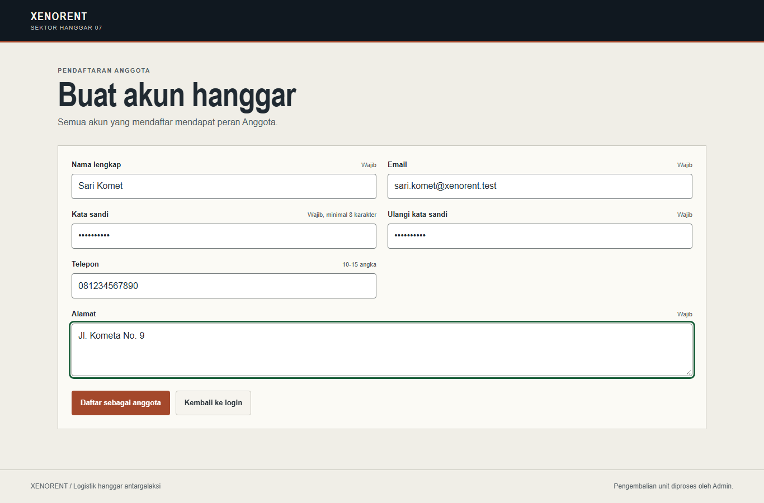
Gambar A.1. KP-01 — Form registrasi terisi data valid
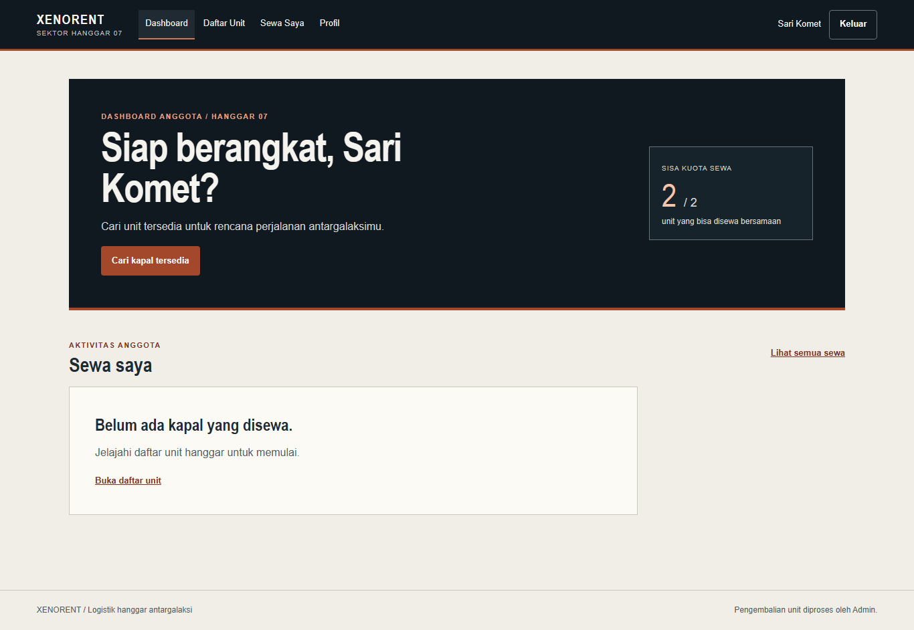
Gambar A.2. KP-01 — Dashboard anggota setelah registrasi, sisa kuota 2 dari 2
KP-02 — Registrasi dengan email yang sudah dipakai
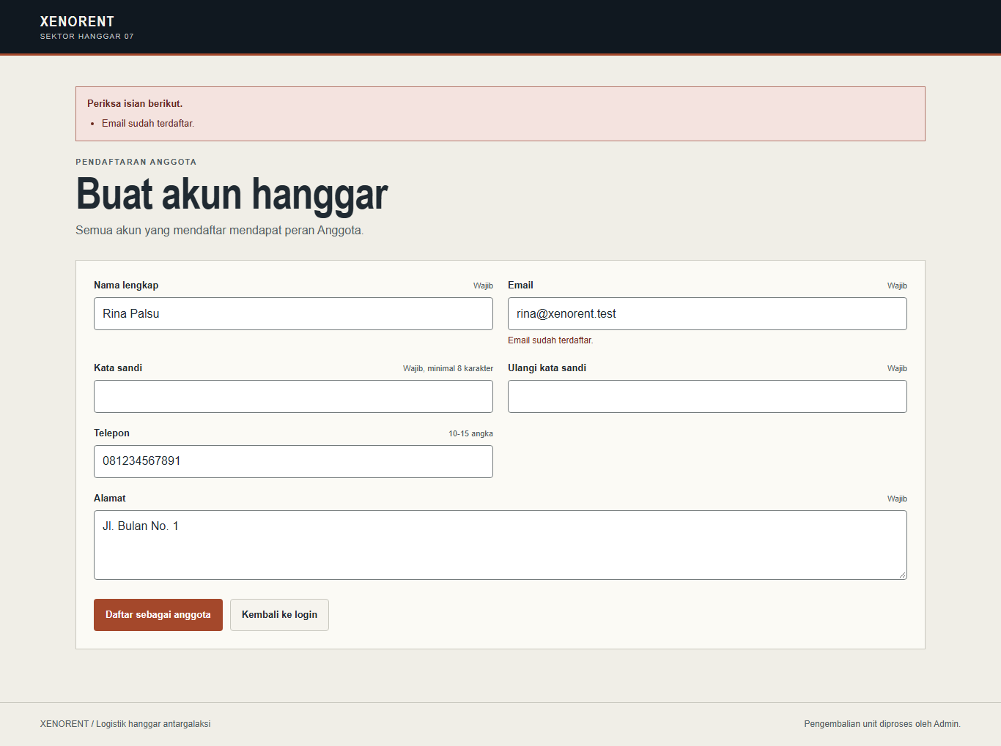
Gambar A.3. KP-02 — Registrasi ditolak karena email sudah dipakai, isian lain tetap terisi
KP-03 — Login dengan email dan password benar
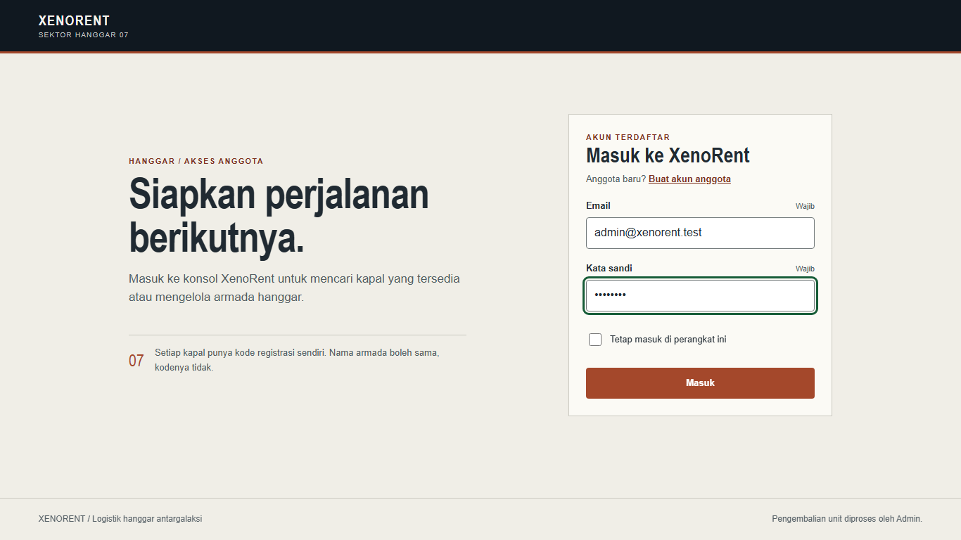
Gambar A.4. KP-03 — Form login diisi akun Admin
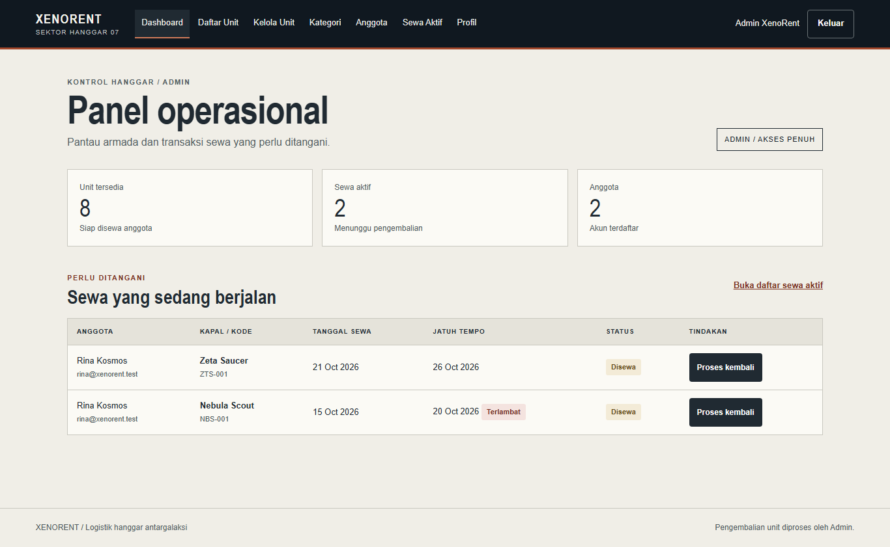
Gambar A.5. KP-03 — Dashboard Admin setelah login
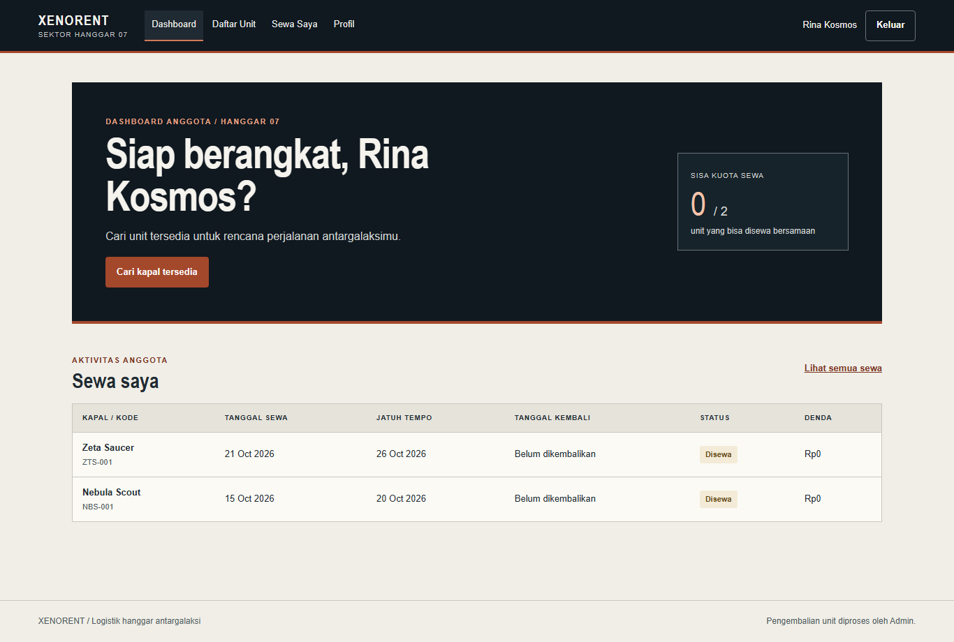
Gambar A.6. KP-03 — Dashboard Anggota (Rina) setelah login
KP-04 — Login dengan password salah
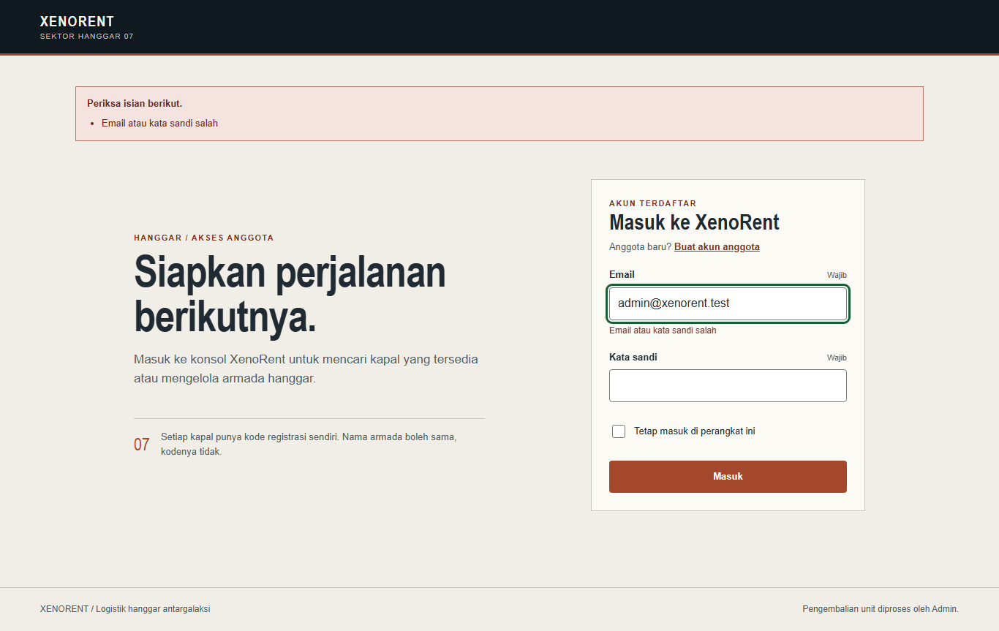
Gambar A.7. KP-04 — Login gagal: pesan tampil dan kolom password kosong kembali
KP-05 — Tamu membuka halaman selain login/registrasi
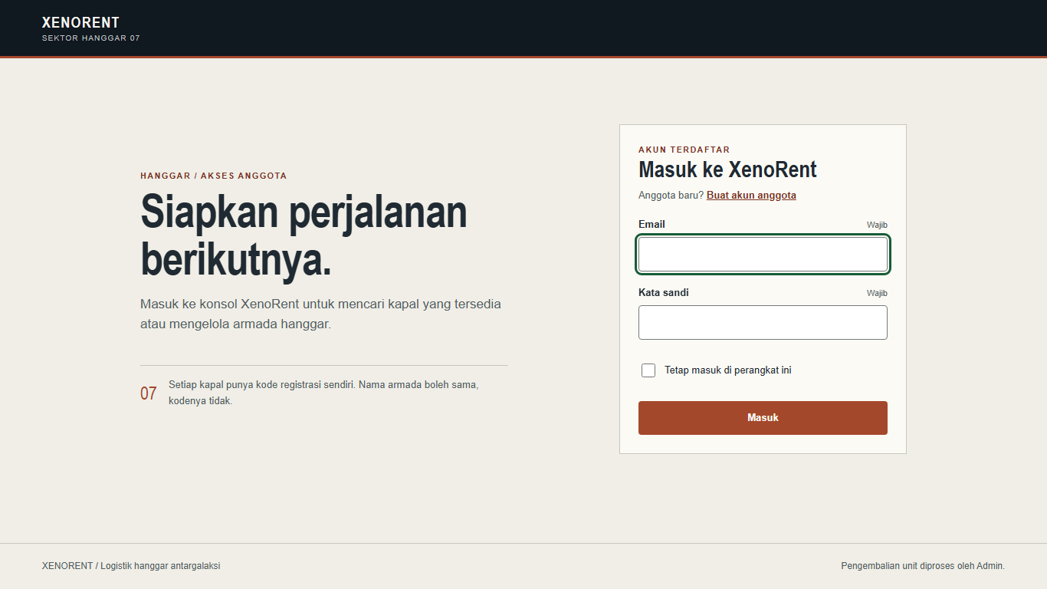
Gambar A.8. KP-05 — Tamu membuka /dashboard diarahkan ke login
Gambar A.9. KP-05 — Tamu membuka /admin/units diarahkan ke login
KP-06 — Anggota membuka halaman Admin
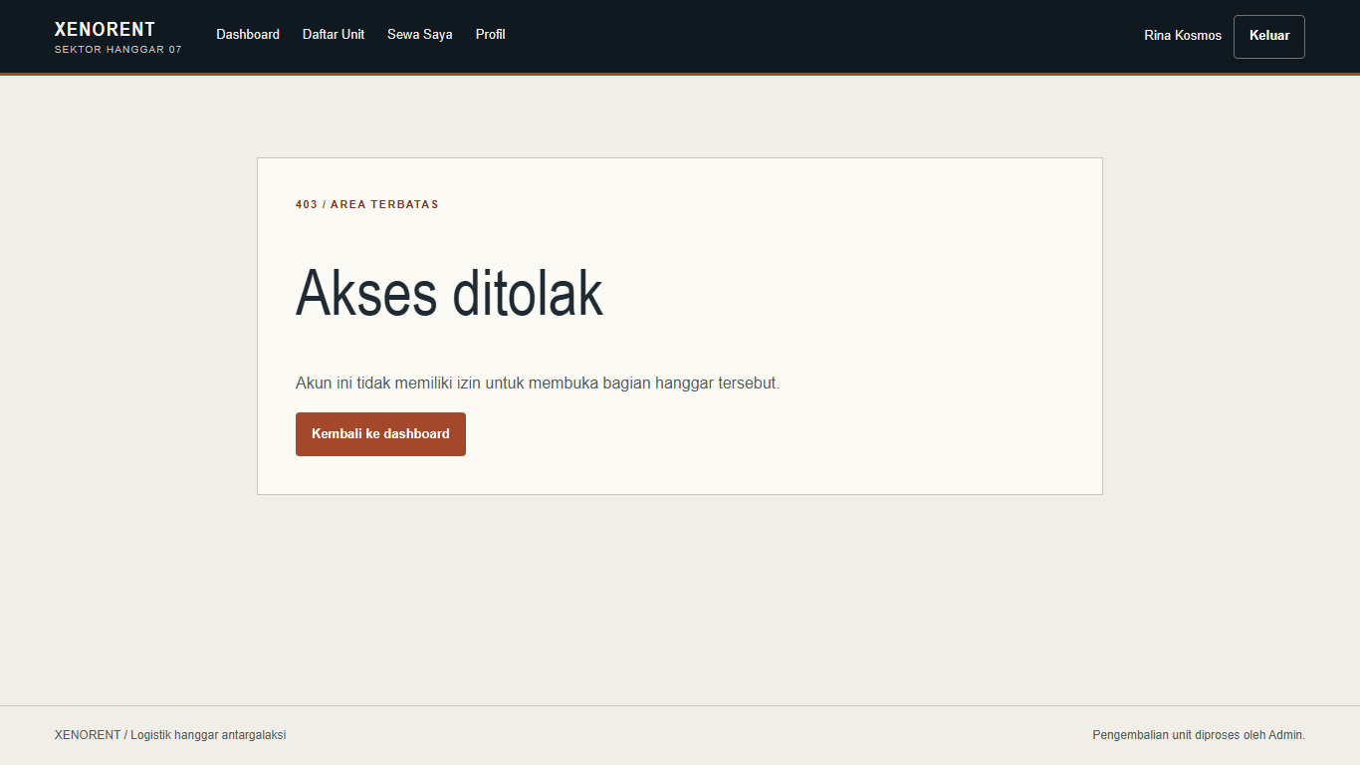
Gambar A.10. KP-06 — Anggota membuka /admin/units: halaman Akses ditolak (403)
KP-07 — Pengguna mengubah telepon dan alamat profil sendiri
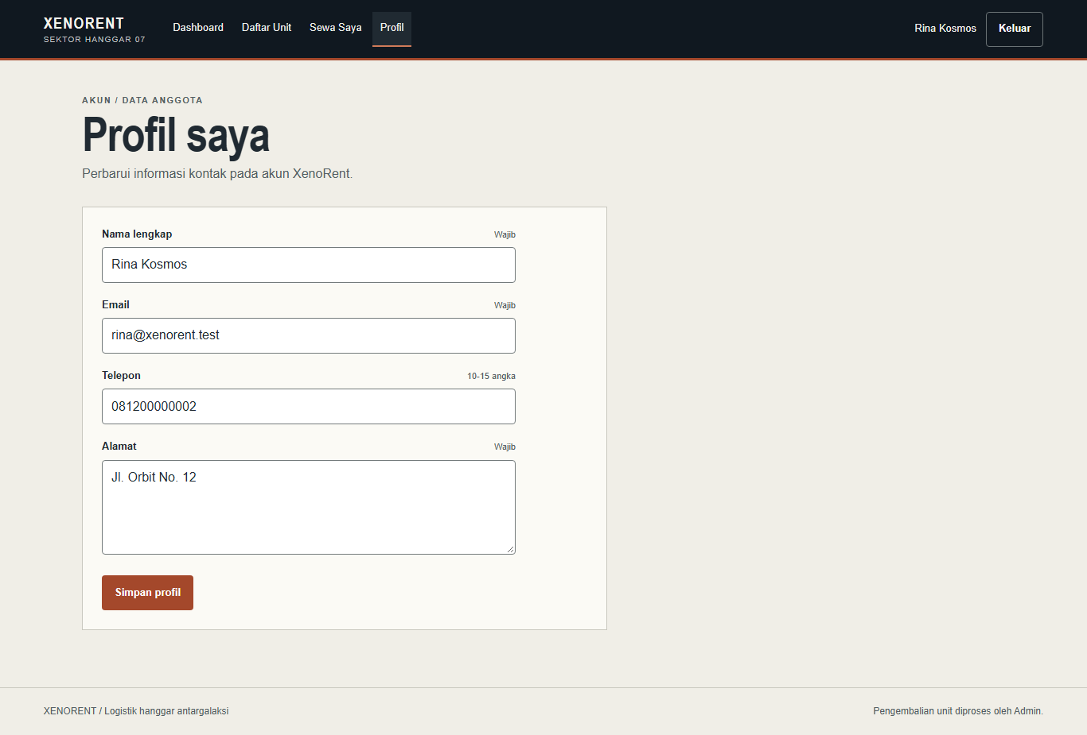
Gambar A.11. KP-07 — Halaman profil Rina sebelum diubah
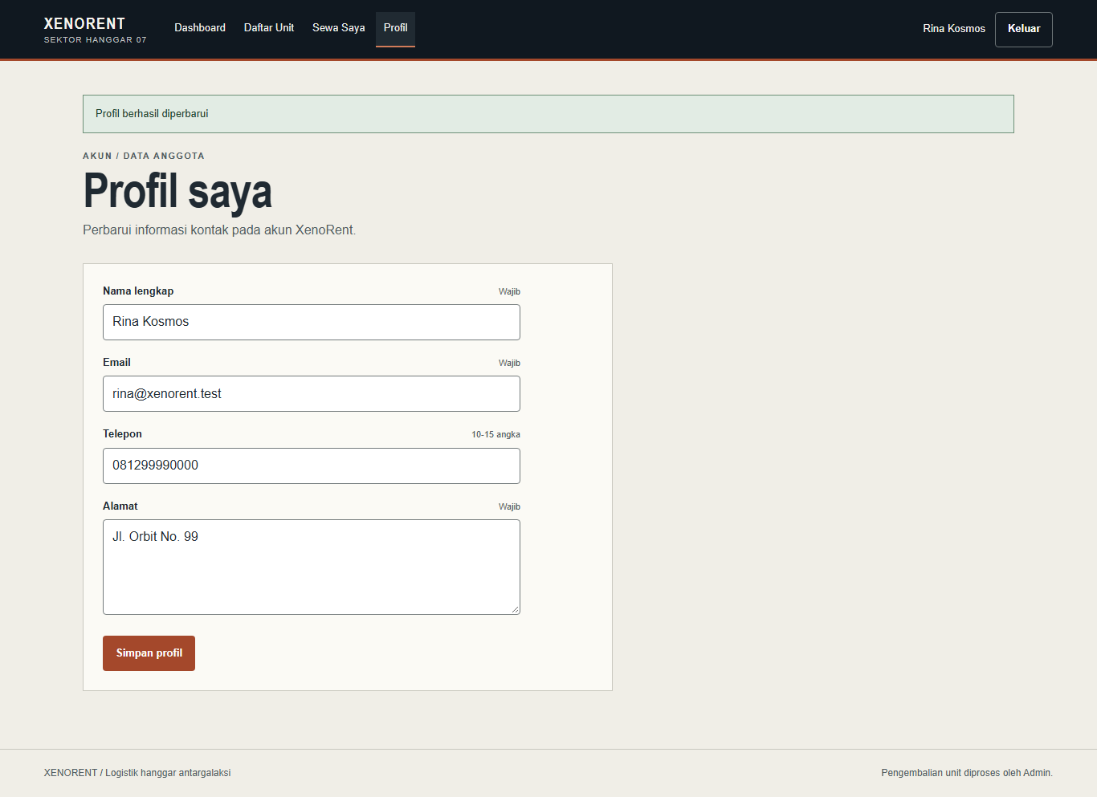
Gambar A.12. KP-07 — Profil Rina tersimpan dengan pesan sukses
KP-07b — Profil yang diubah adalah milik akun yang sedang login (ID dari sesi, bukan dari form)
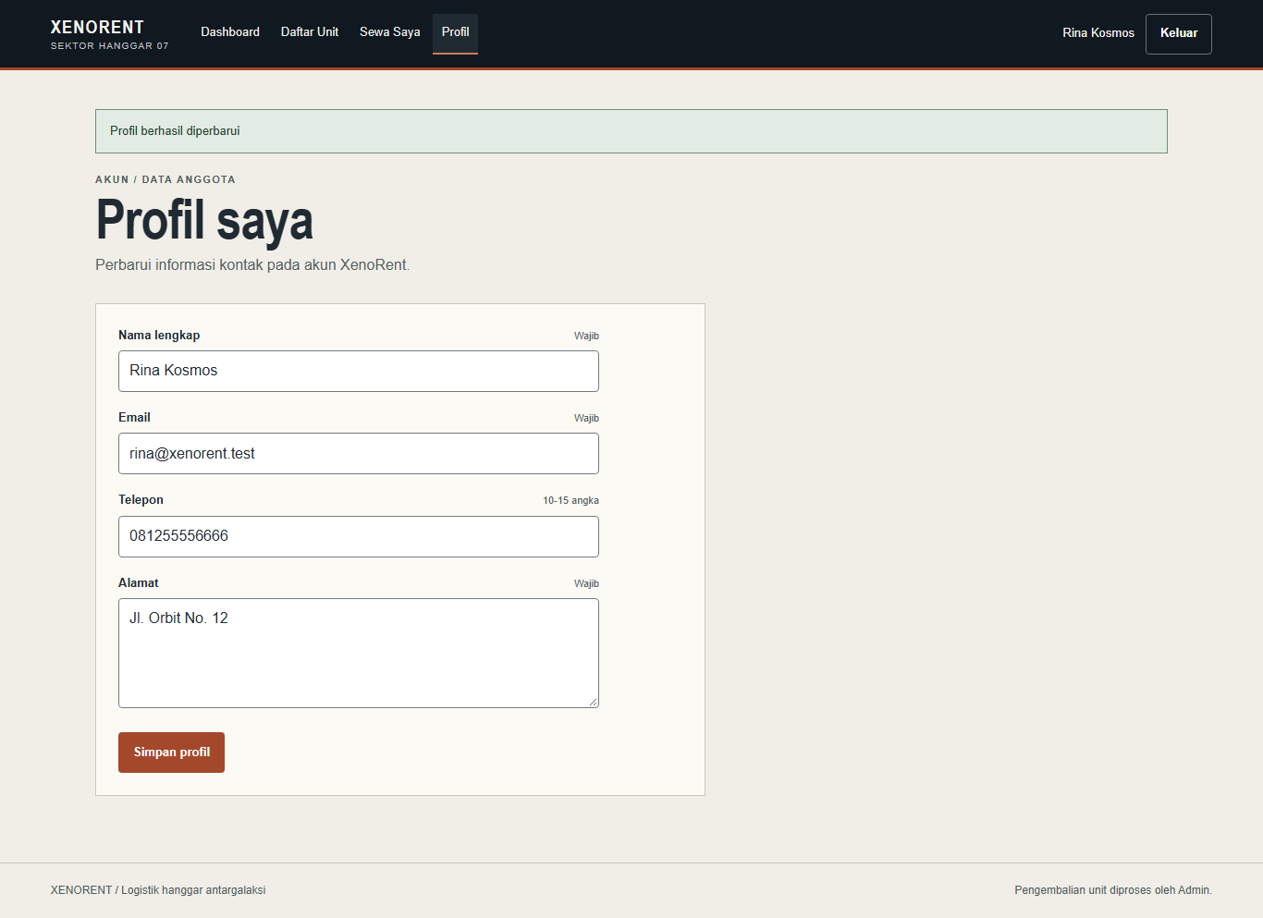
Gambar A.13. KP-07b — Profil Rina diubah dengan field user_id Bima disisipkan
KP-08 — Daftar unit menampilkan kode, nama, kategori, dan status
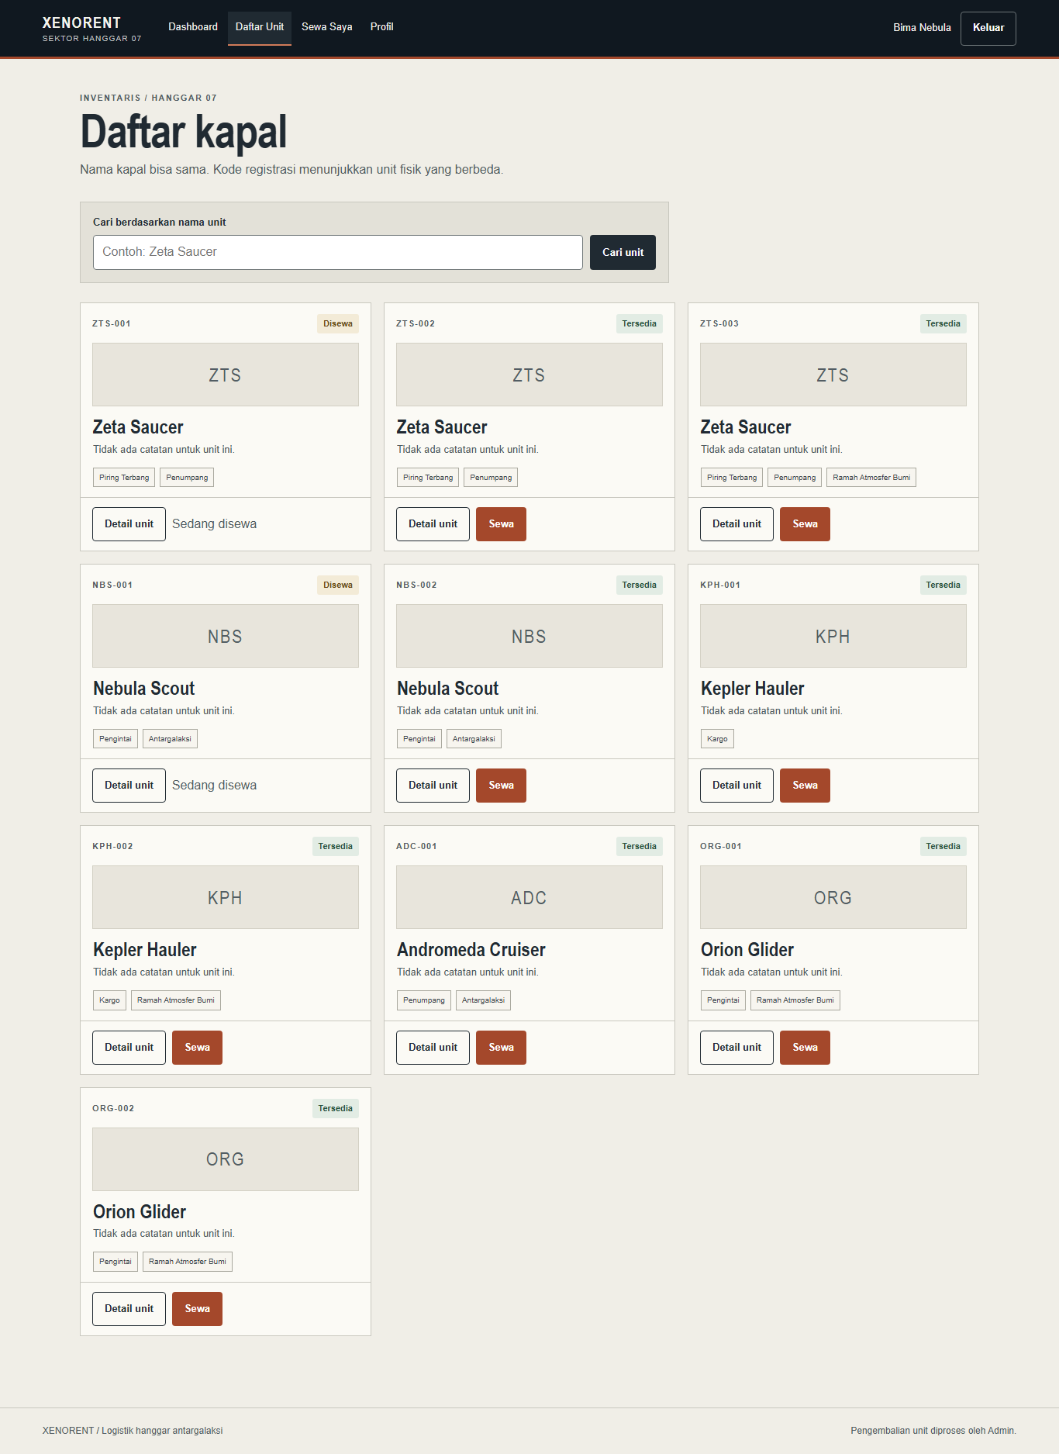
Gambar A.14. KP-08 — Daftar unit: 10 unit lengkap dengan kode, nama, kategori, dan status
KP-09 — Tiga unit bernama “Zeta Saucer” tampil terpisah dengan kode berbeda
Gambar A.15. KP-09 — Tiga Zeta Saucer dengan kode unik berbeda
KP-10 — Pencarian “zeta” menemukan unit tanpa membedakan huruf besar-kecil
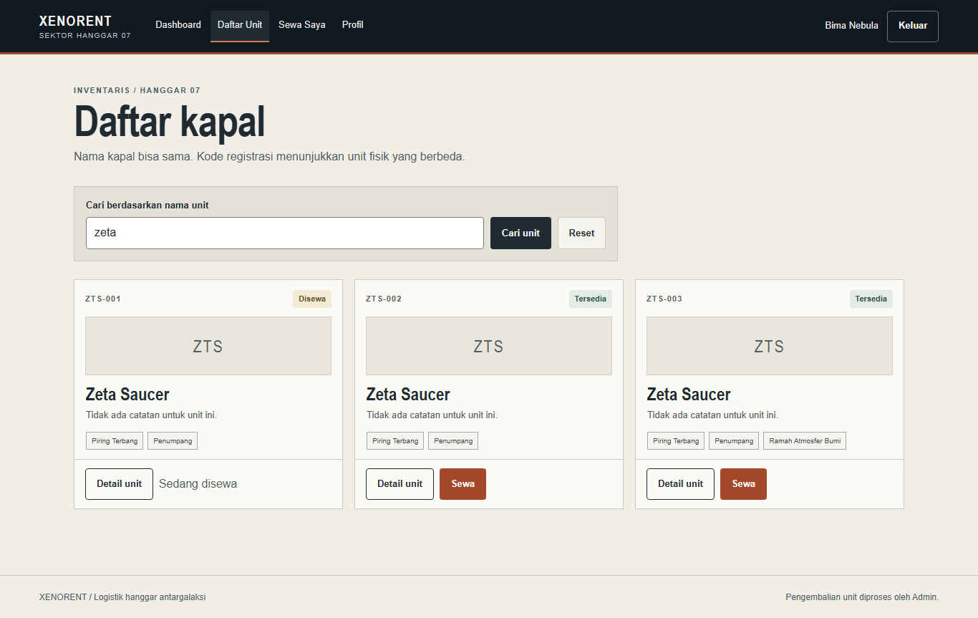
Gambar A.16. KP-10 — Hasil pencarian “zeta”: tiga Zeta Saucer
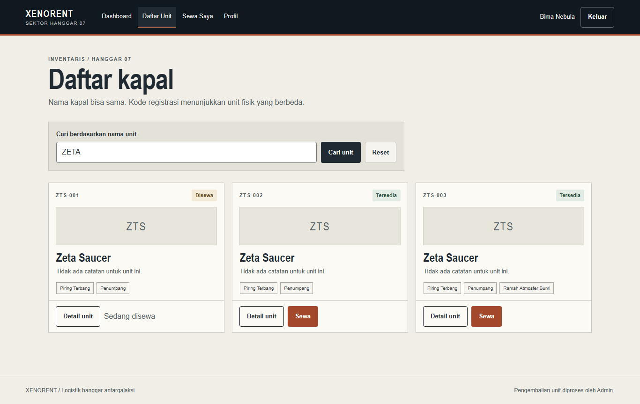
Gambar A.17. KP-10 — Hasil pencarian “ZETA” (huruf besar) sama dengan “zeta”
KP-11 — Pencarian tanpa hasil menampilkan pesan “Unit tidak ditemukan”
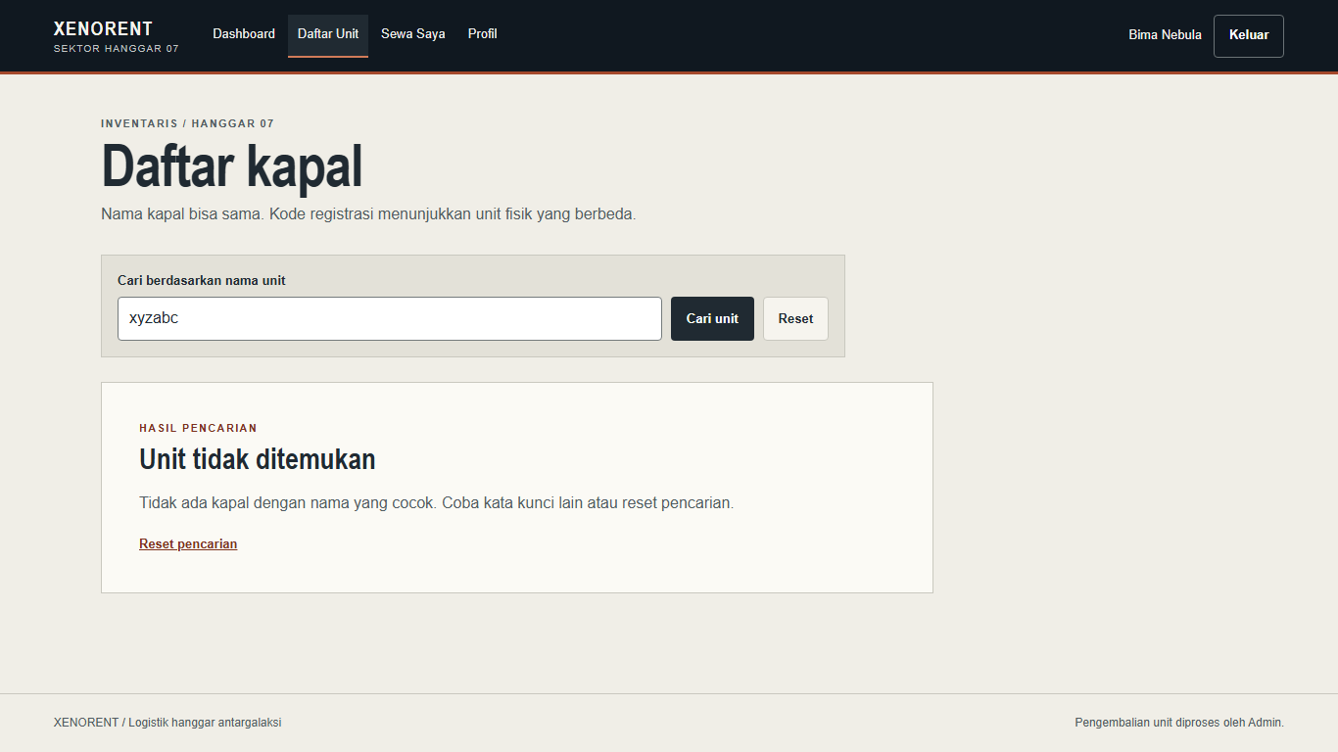
Gambar A.18. KP-11 — Pencarian “xyzabc”: pesan Unit tidak ditemukan dengan tautan Reset
KP-12 — Admin menambah unit dengan kode baru dan 2 kategori
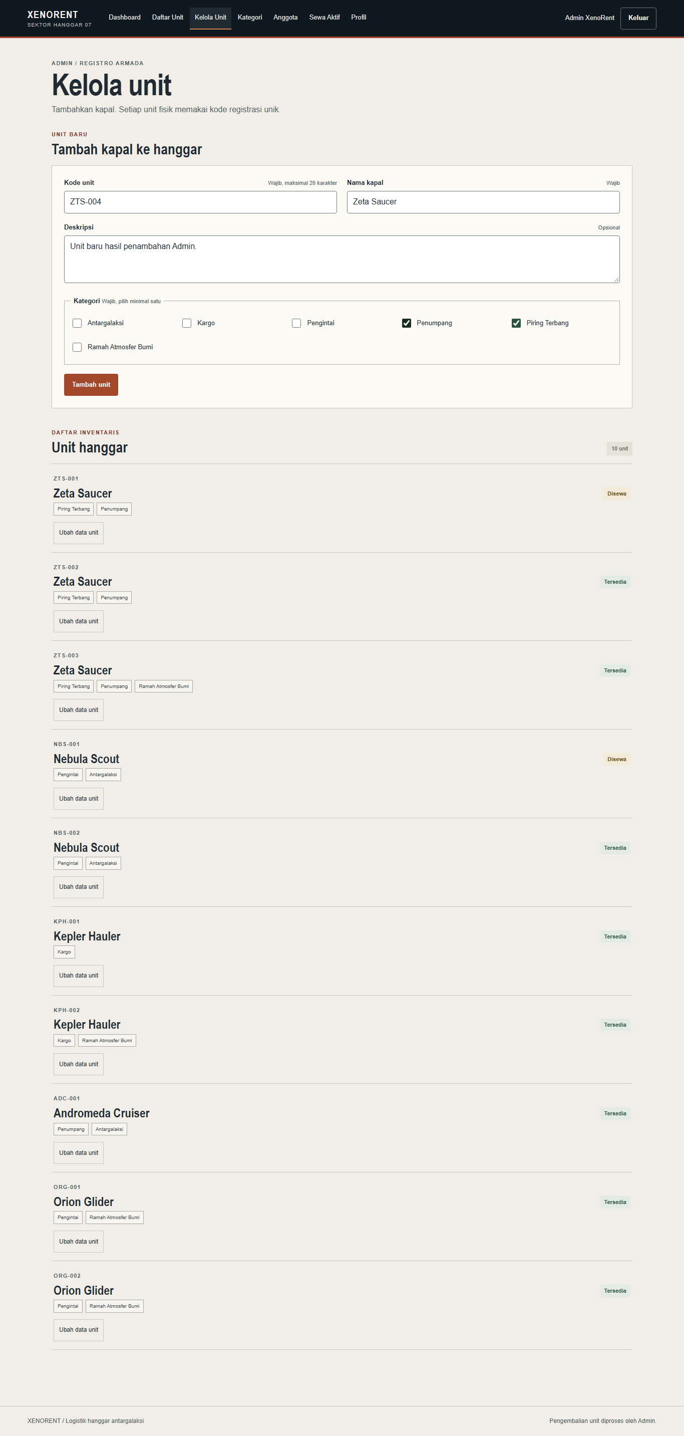  Gambar A.19. KP-12 — Form tambah unit terisi (kode ZTS-004, 2 kategori) | 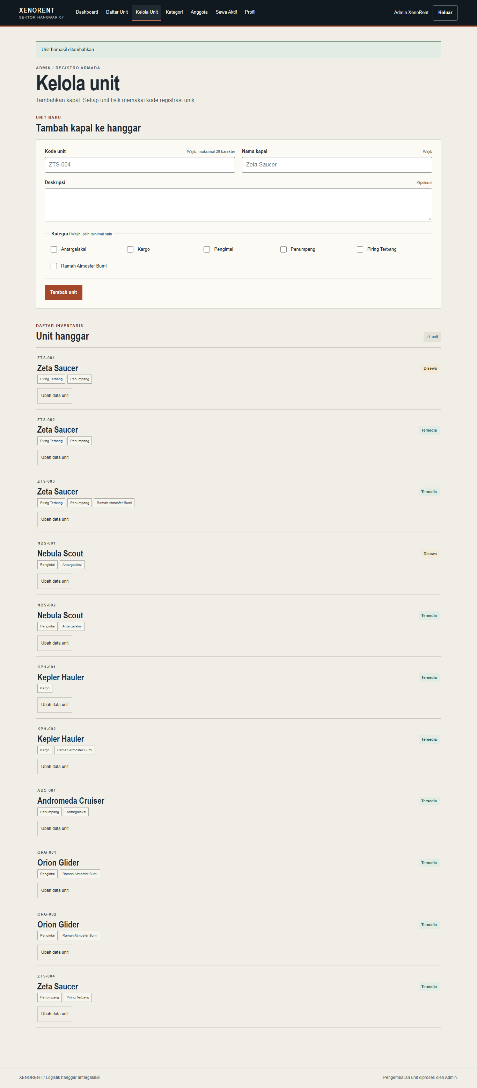  Gambar A.20. KP-12 — Unit ZTS-004 tersimpan: tersedia, 2 kategori
KP-13 — Admin menambah unit dengan kode yang sudah ada
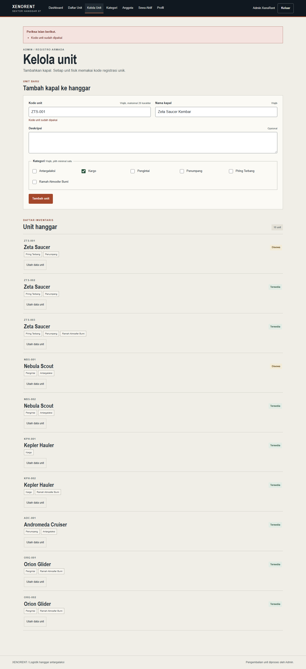
Gambar A.21. KP-13 — Kode ZTS-001 ditolak karena sudah dipakai, isian tetap terisi
KP-14 — Admin menyimpan unit tanpa memilih kategori
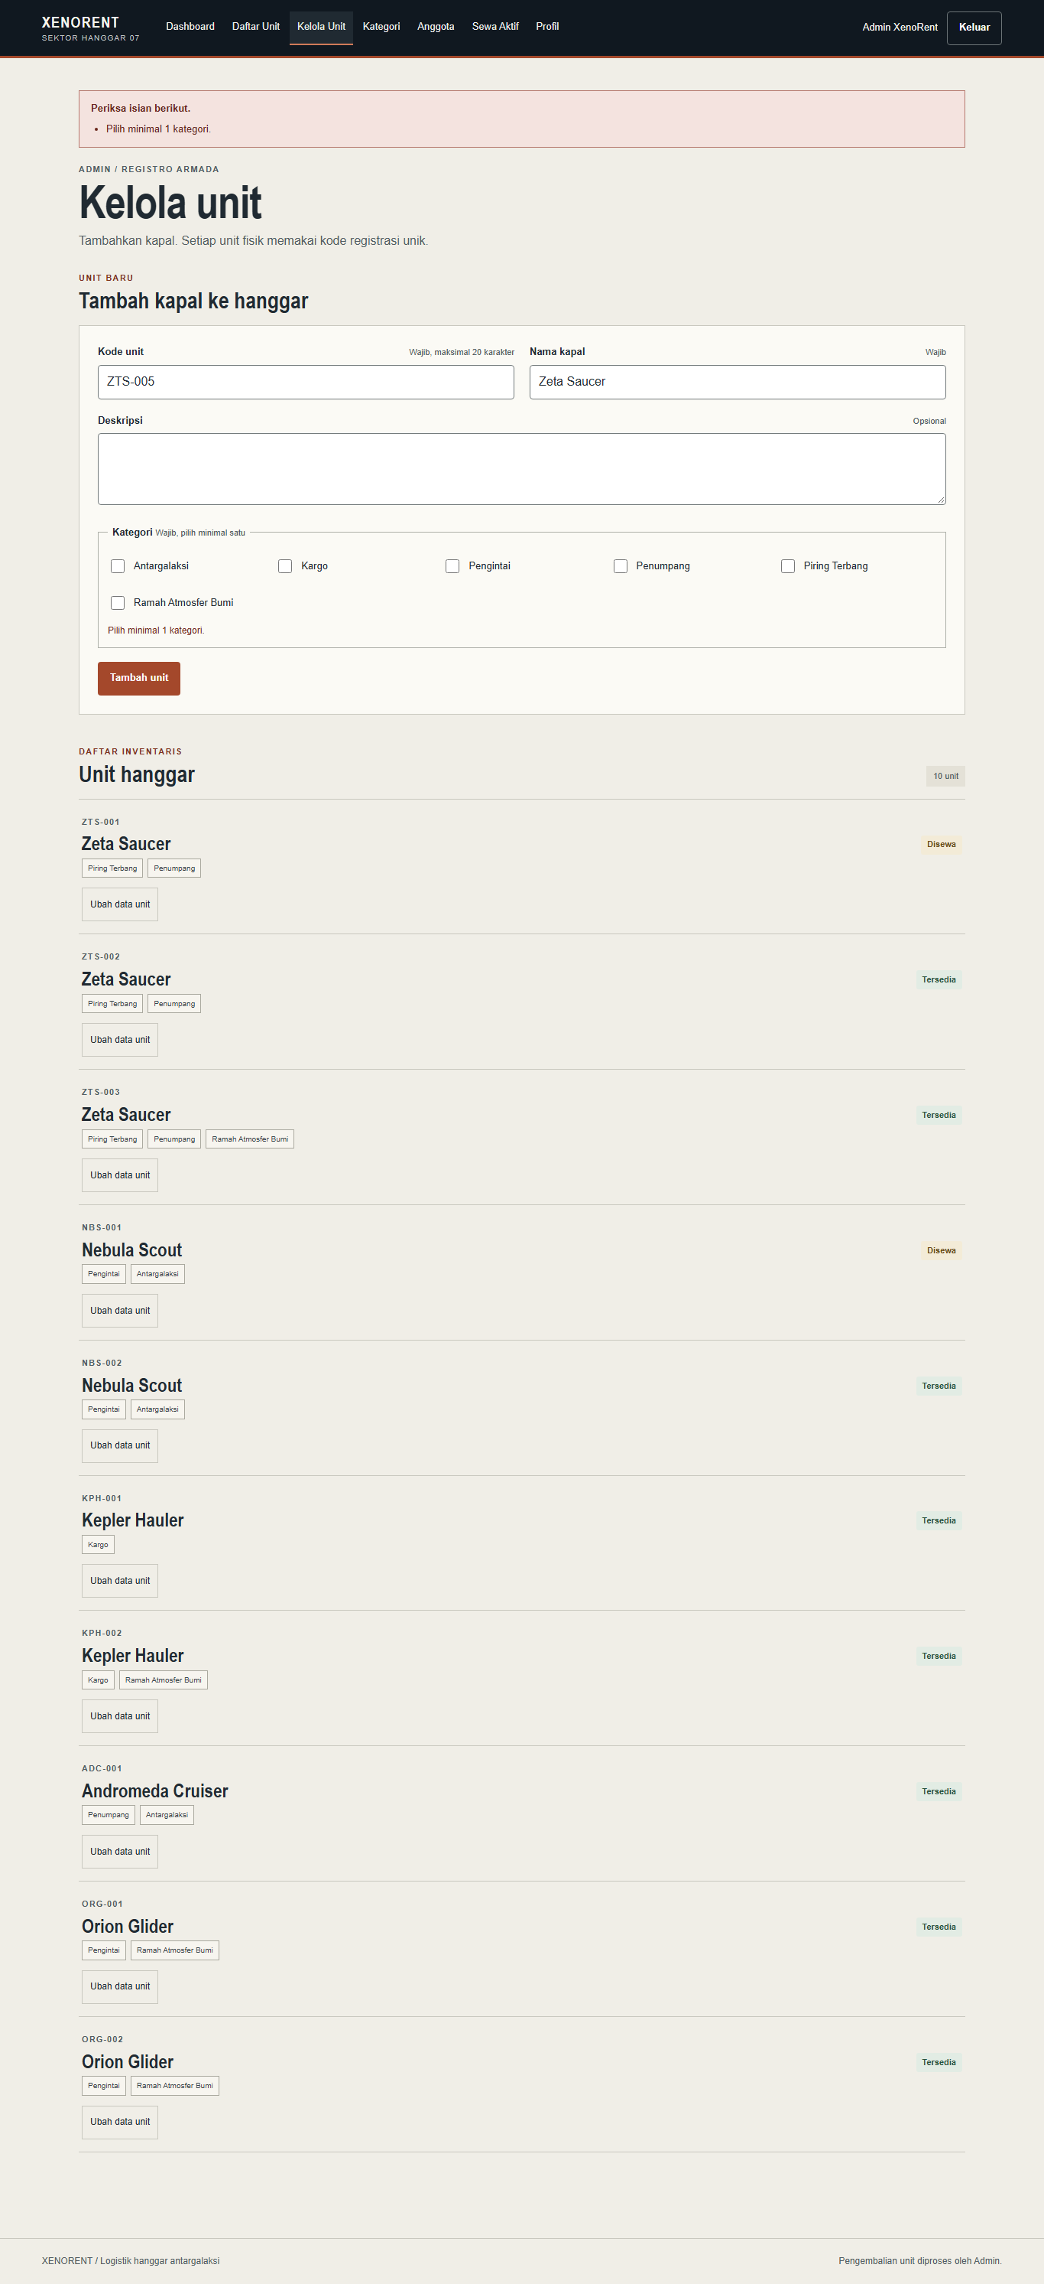
Gambar A.22. KP-14 — Unit tanpa kategori ditolak, isian lain tetap terisi
KP-15 — Admin menghapus unit yang sedang disewa
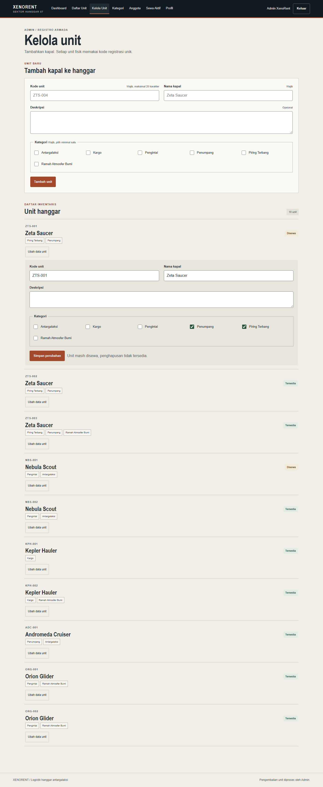  Gambar A.23. KP-15 — ZTS-001 sedang disewa: tombol Hapus unit tidak tersedia | 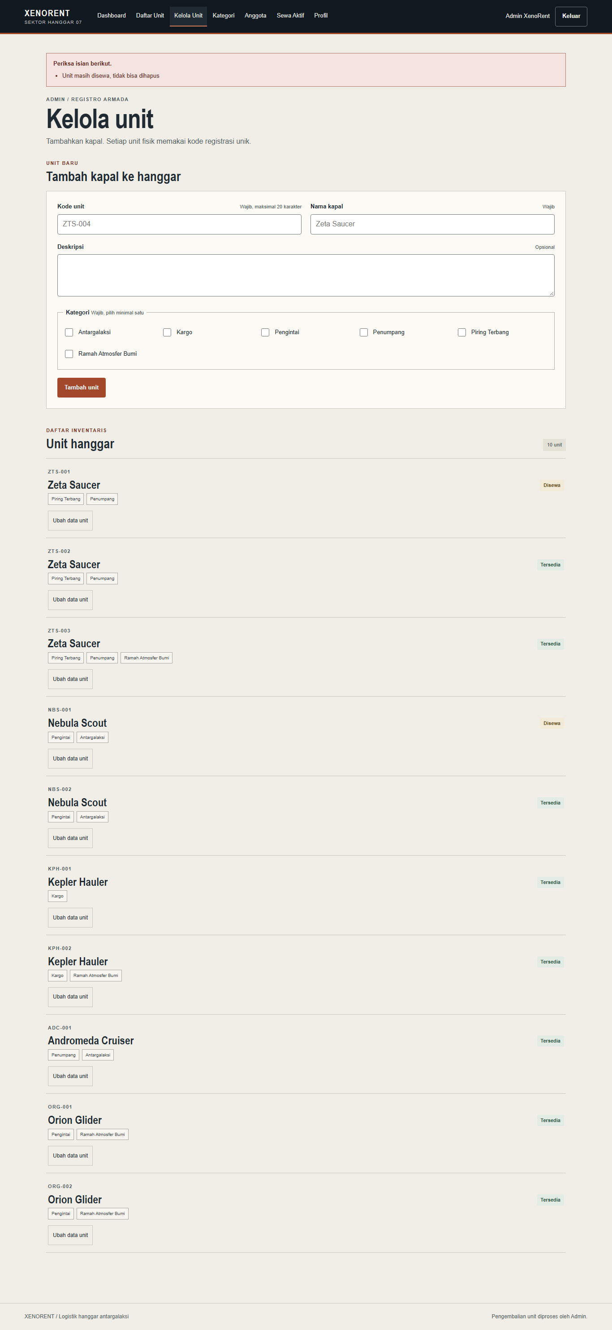  Gambar A.24. KP-15 — Penghapusan dipaksa lewat URL ditolak server
KP-16 — Admin menghapus unit yang tidak sedang disewa; riwayat sewa lama tetap ada
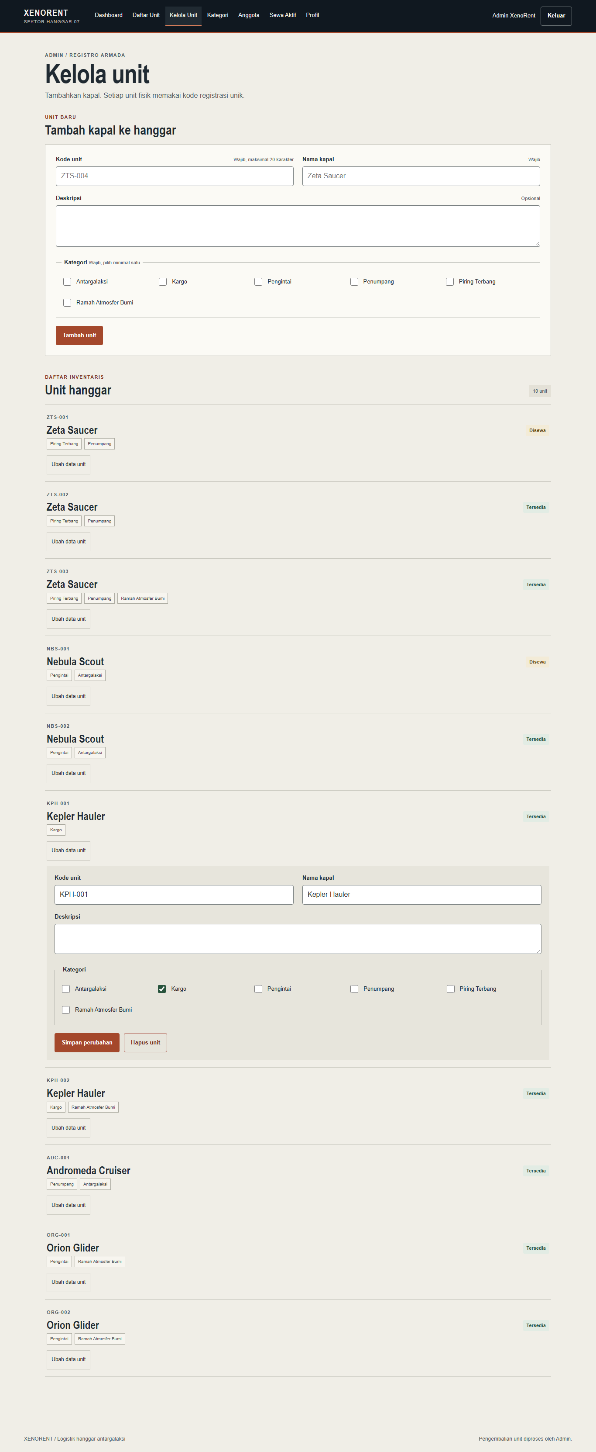  Gambar A.25. KP-16 — Panel ubah unit KPH-001 terbuka dengan tombol Hapus unit | 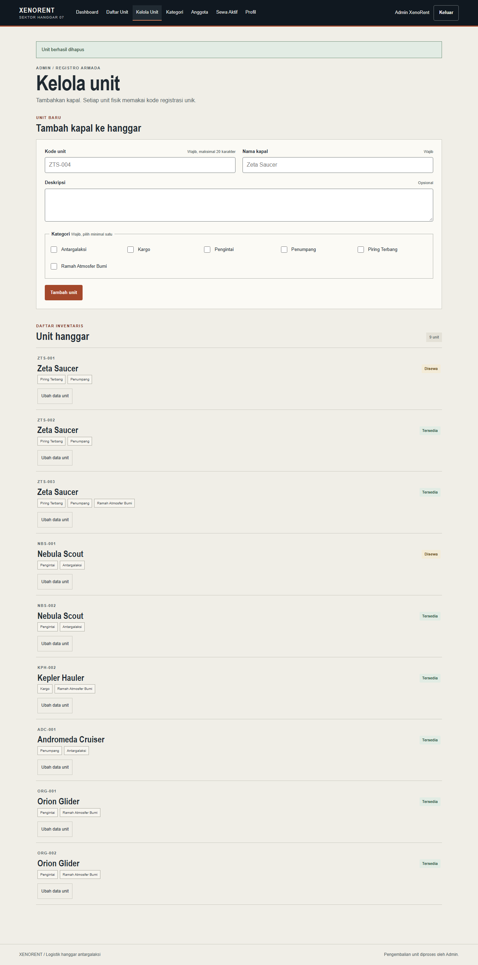  Gambar A.26. KP-16 — KPH-001 terhapus dari daftar dengan pesan sukses
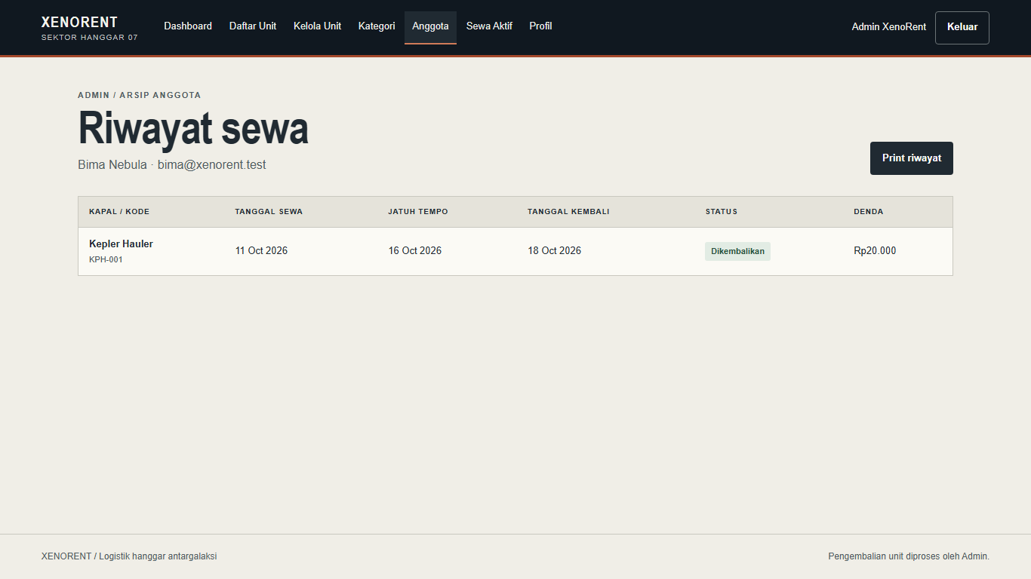
Gambar A.27. KP-16 — Riwayat sewa Bima tetap utuh setelah unit KPH-001 dihapus
KP-17 — Admin menambah kategori dengan nama yang sudah ada
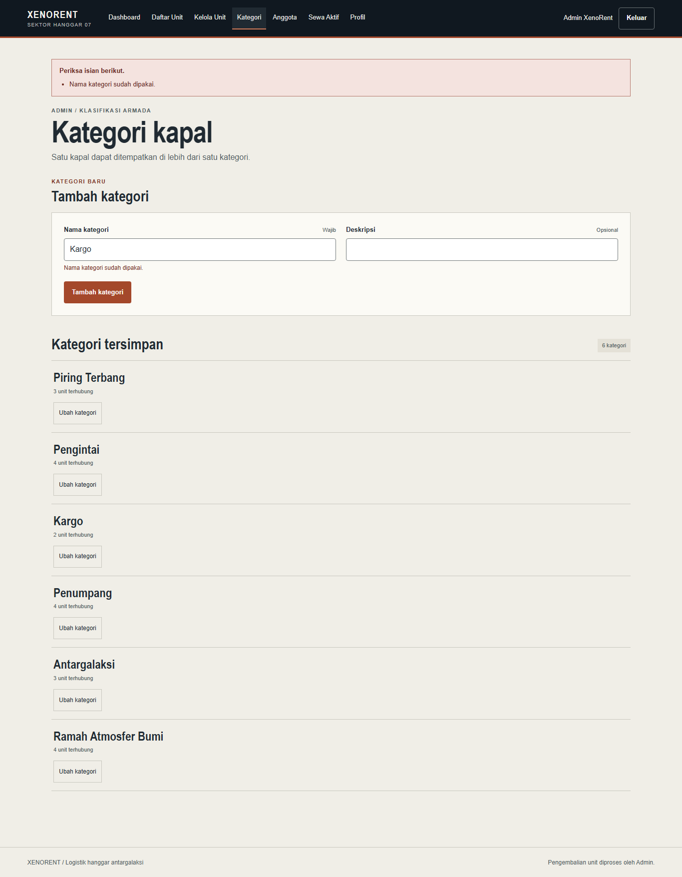
Gambar A.28. KP-17 — Kategori “Kargo” ditolak karena nama sudah dipakai
KP-18 — Admin menghapus kategori yang dipakai beberapa unit
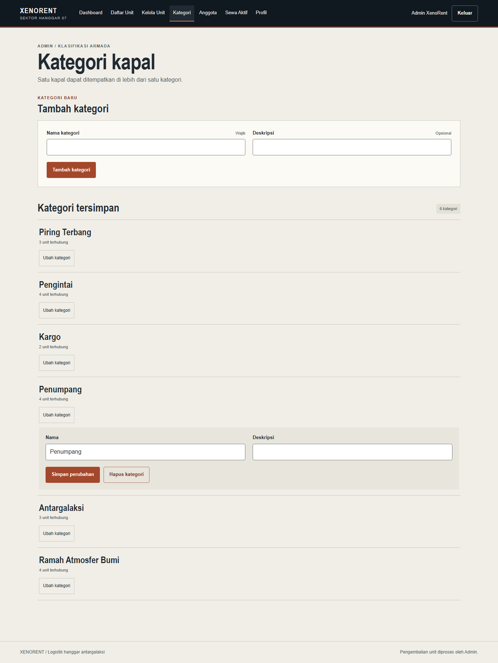  Gambar A.29. KP-18 — Kategori Penumpang (4 unit terhubung) sebelum dihapus | 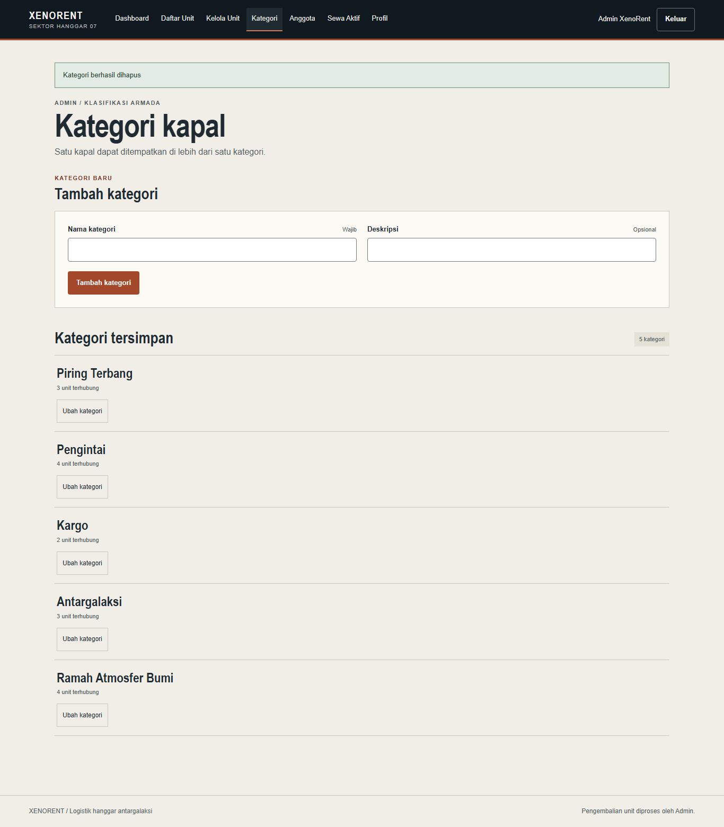  Gambar A.30. KP-18 — Kategori Penumpang terhapus dengan pesan sukses

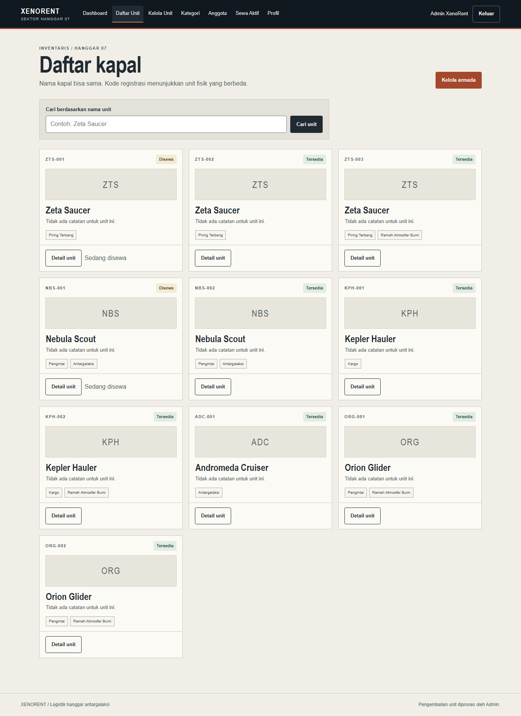
Gambar A.31. KP-18 — Seluruh unit tetap ada; tag Penumpang lepas dari unit
KP-19 — Admin menambah anggota dengan data lengkap
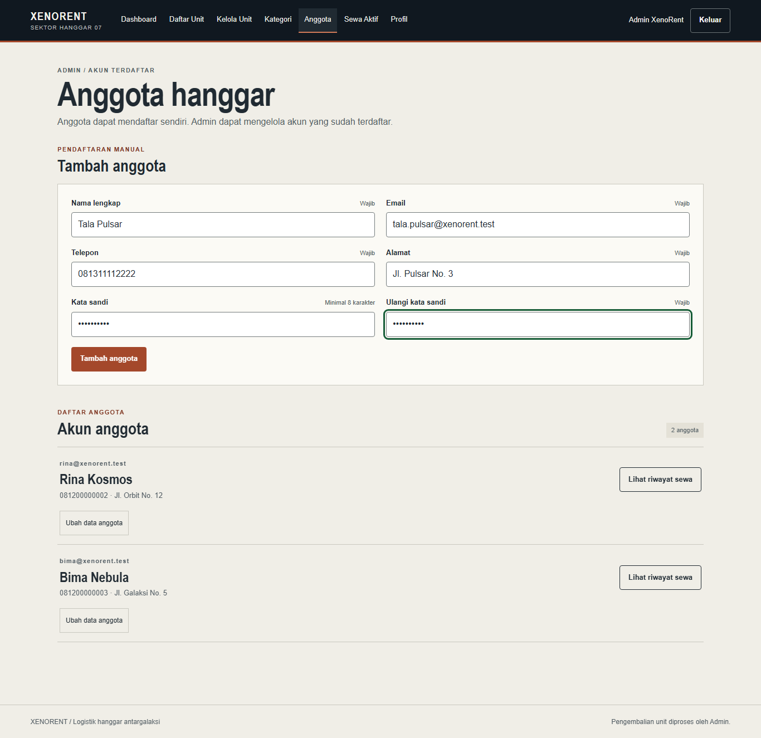  Gambar A.32. KP-19 — Form tambah anggota terisi lengkap | 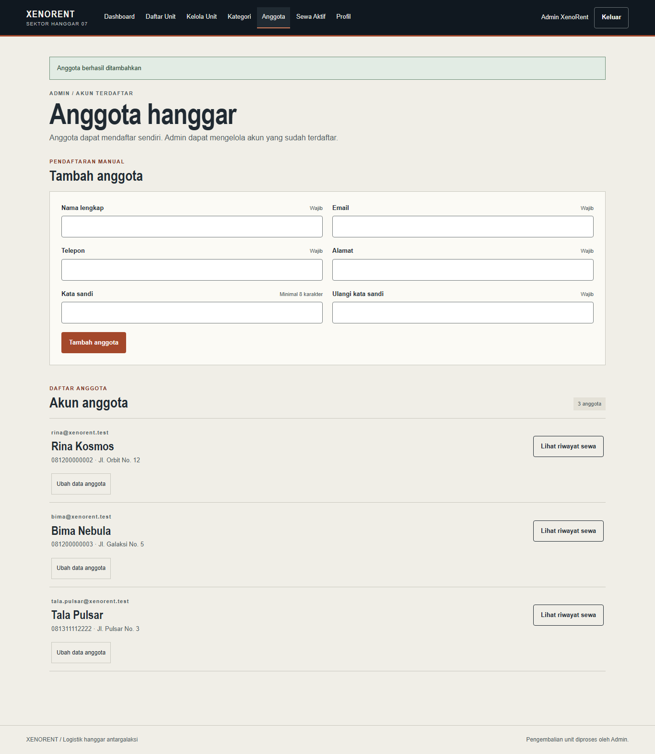  Gambar A.33. KP-19 — Anggota baru tampil di daftar dengan pesan sukses
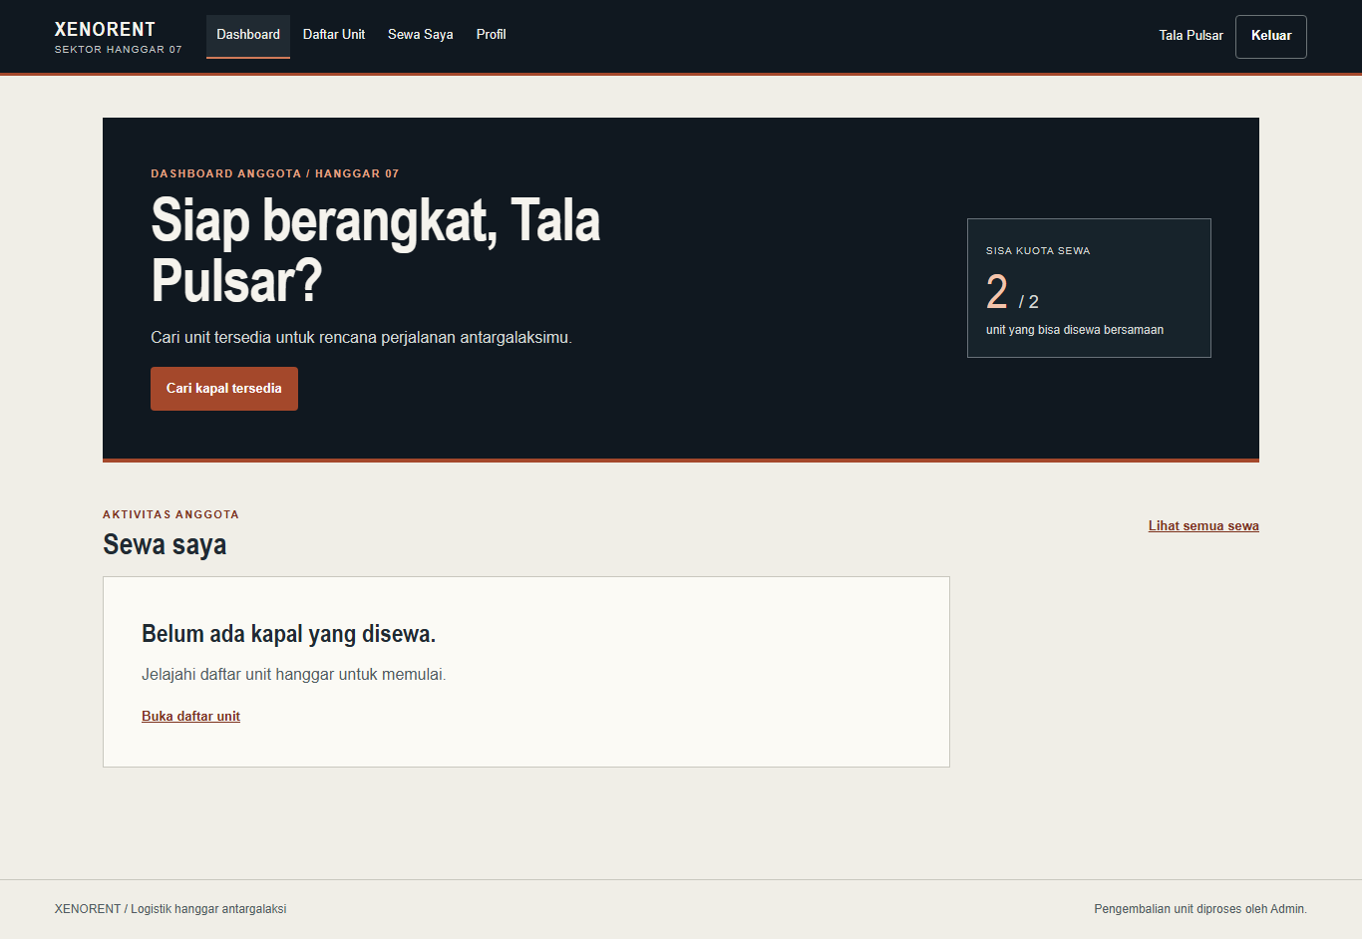
Gambar A.34. KP-19 — Anggota baru berhasil login ke Dashboard Anggota
KP-20 — Admin mengubah data anggota dengan password dikosongkan
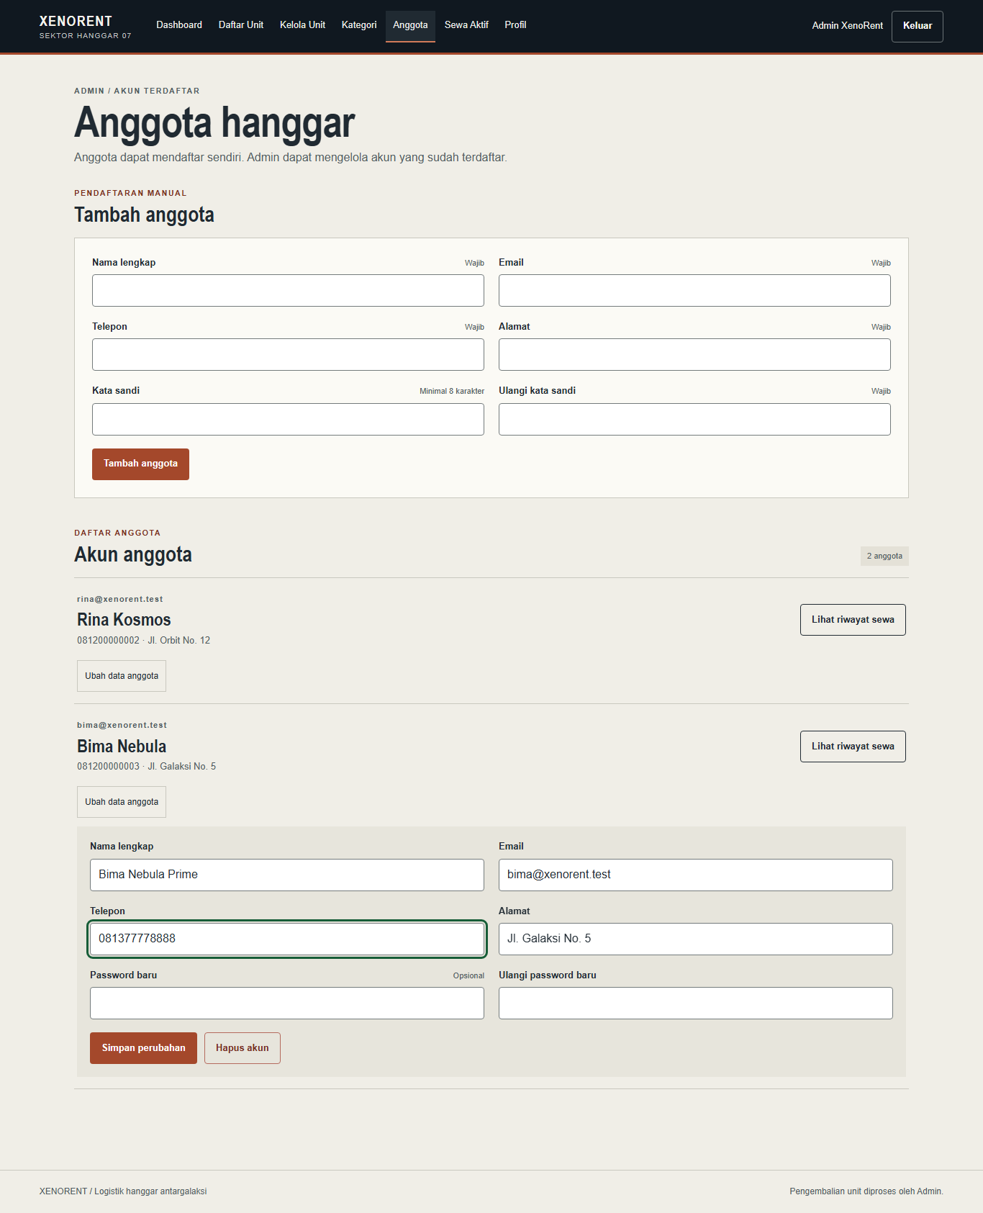  Gambar A.35. KP-20 — Form ubah anggota Bima, kolom password dikosongkan | 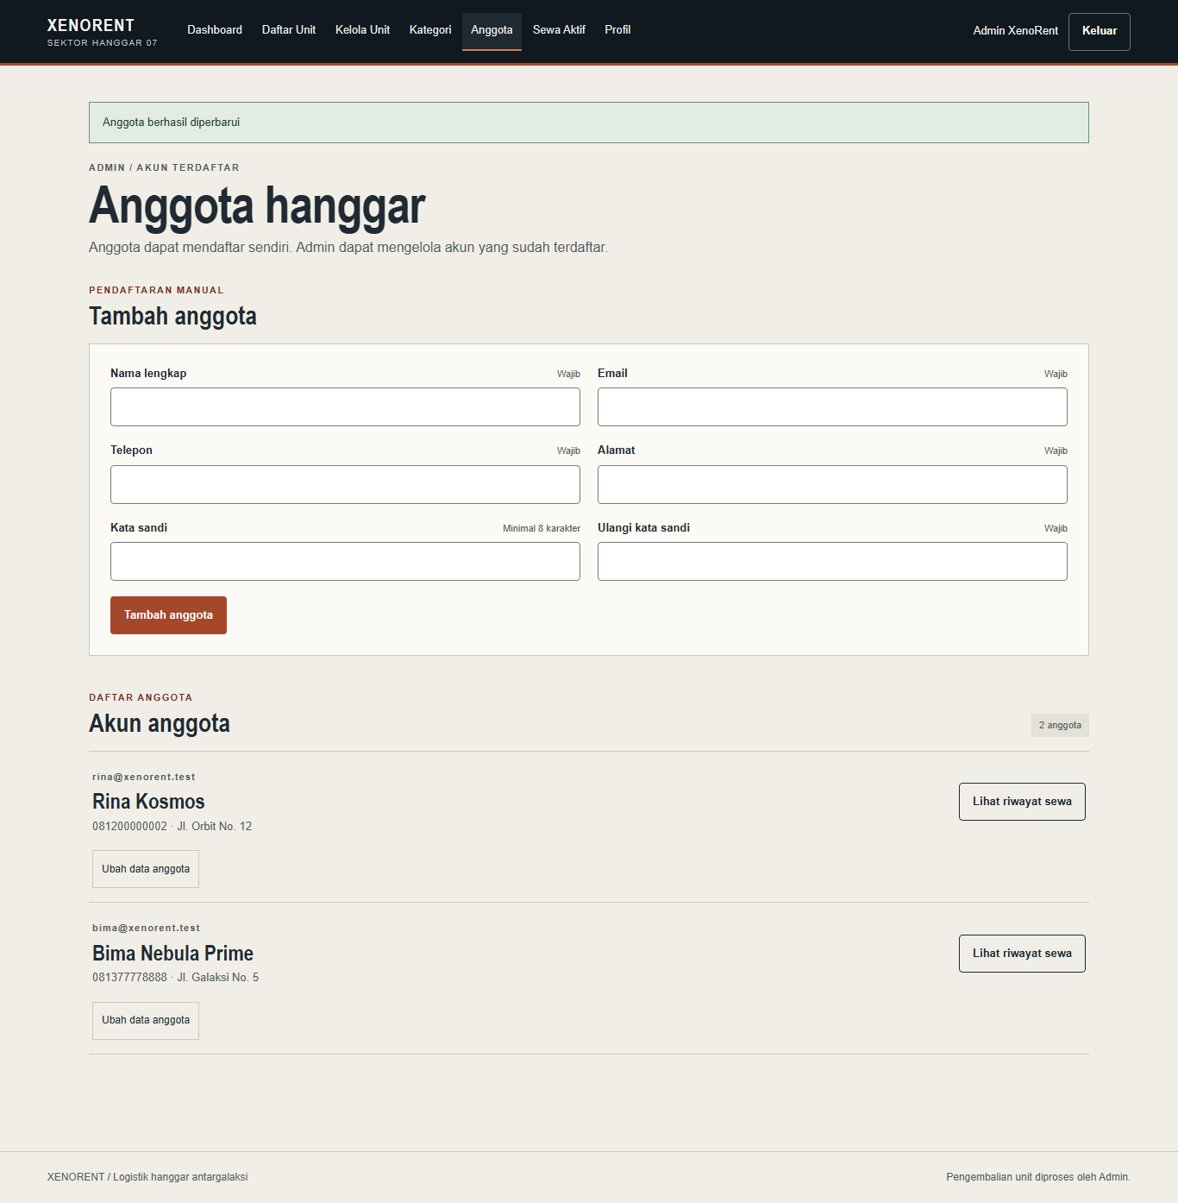  Gambar A.36. KP-20 — Data Bima tersimpan dengan pesan sukses
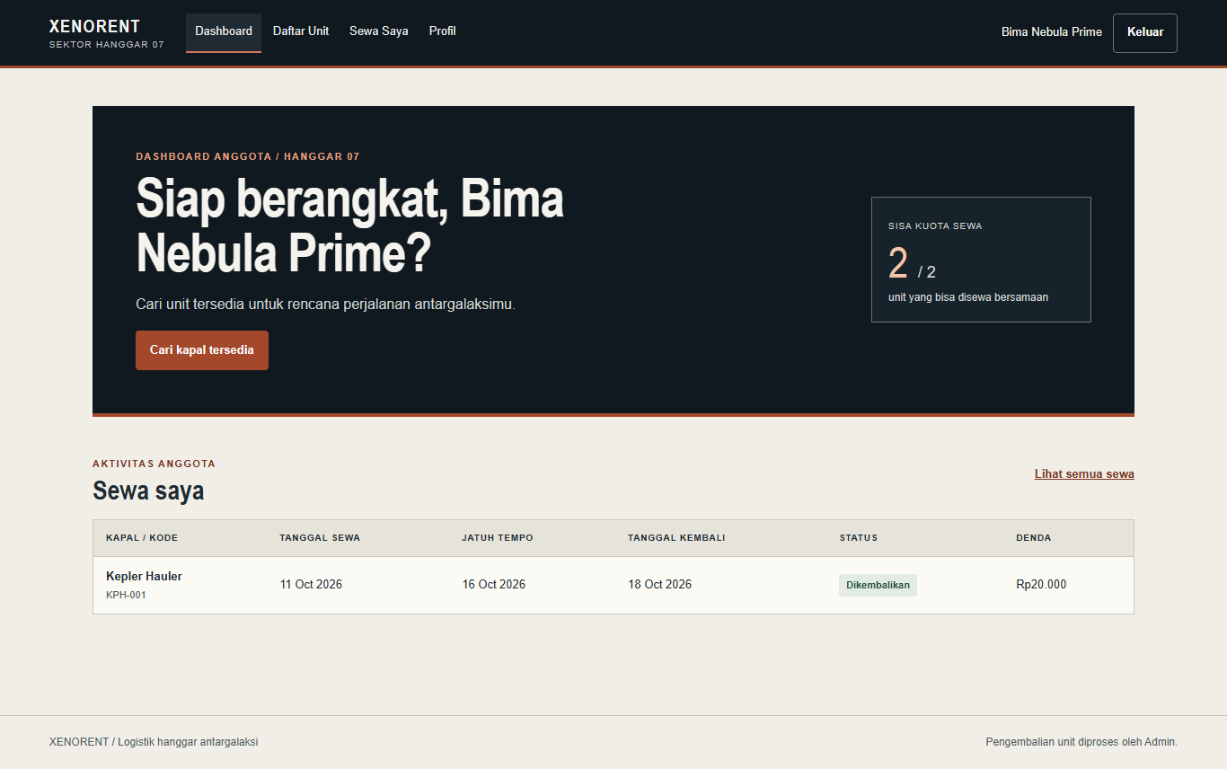
Gambar A.37. KP-20 — Bima masih bisa login dengan password lama
KP-21 — Admin menghapus anggota yang masih punya sewa aktif
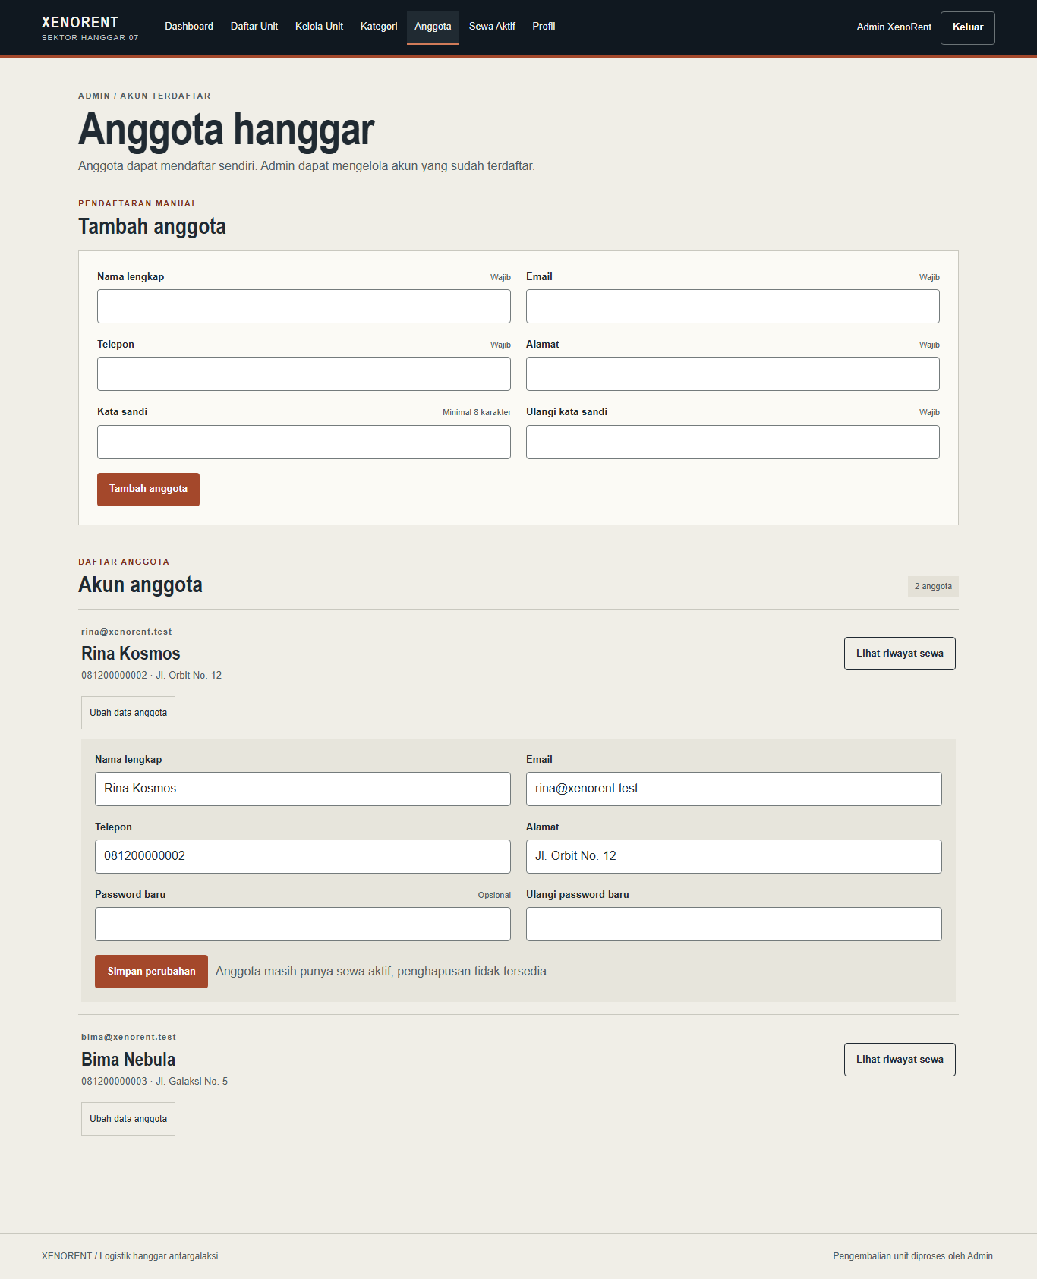  Gambar A.38. KP-21 — Rina punya sewa aktif: tombol Hapus akun tidak tersedia | 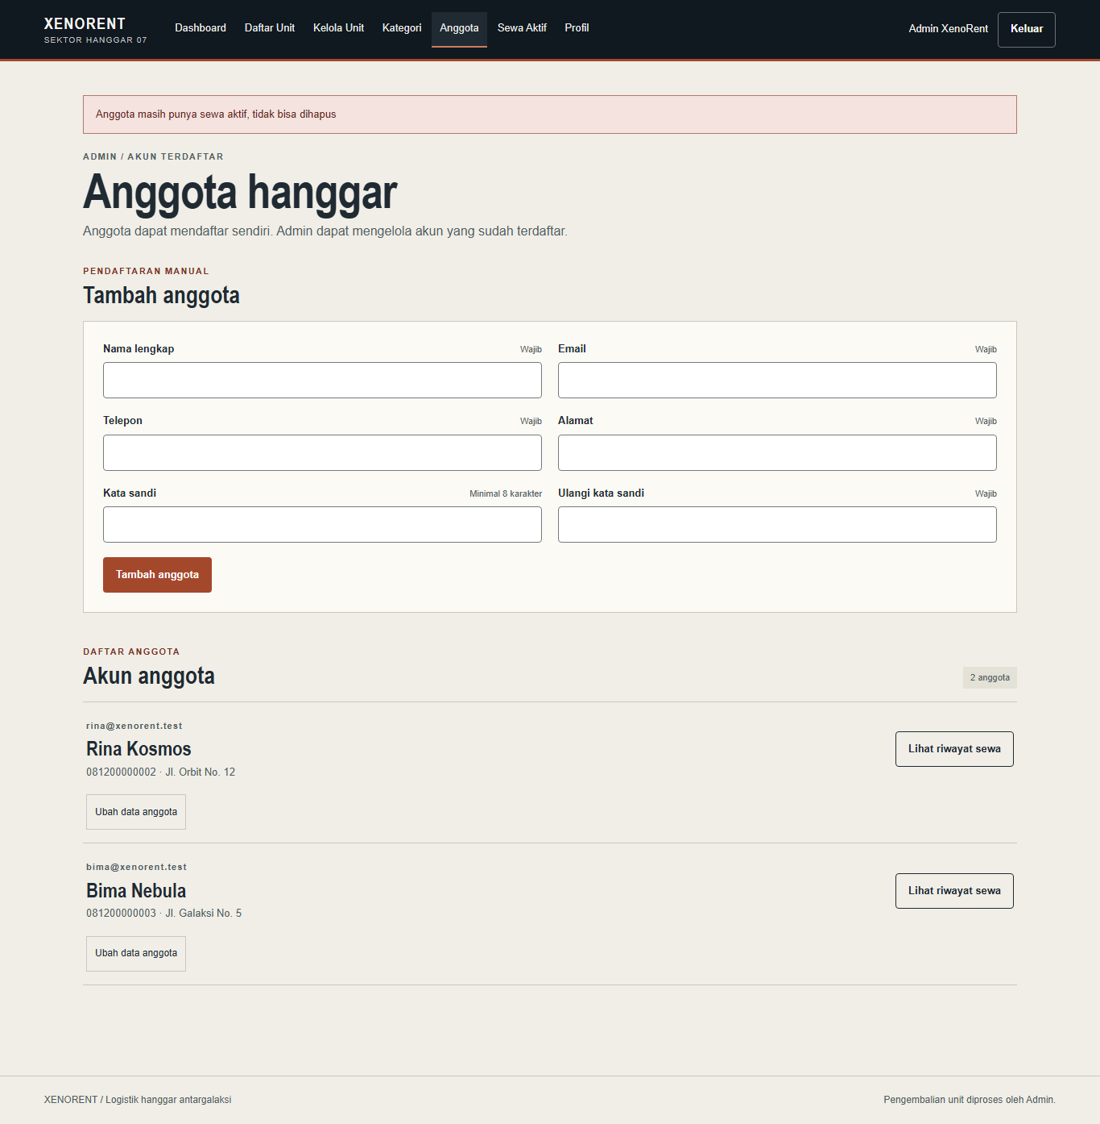  Gambar A.39. KP-21 — Penghapusan dipaksa lewat URL ditolak server
KP-22 — Anggota dengan 0 atau 1 sewa aktif menyewa unit tersedia
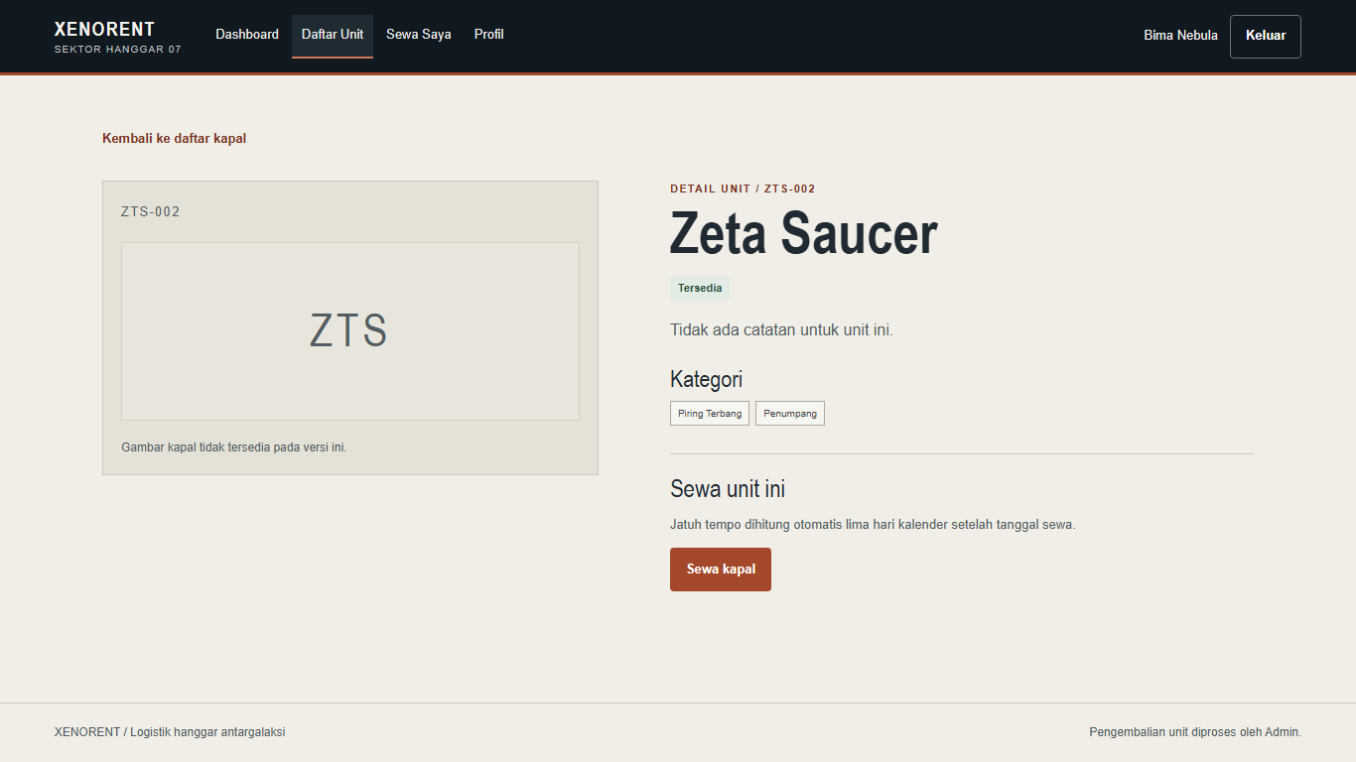
Gambar A.40. KP-22 — Detail unit ZTS-002 berstatus tersedia dengan tombol Sewa kapal
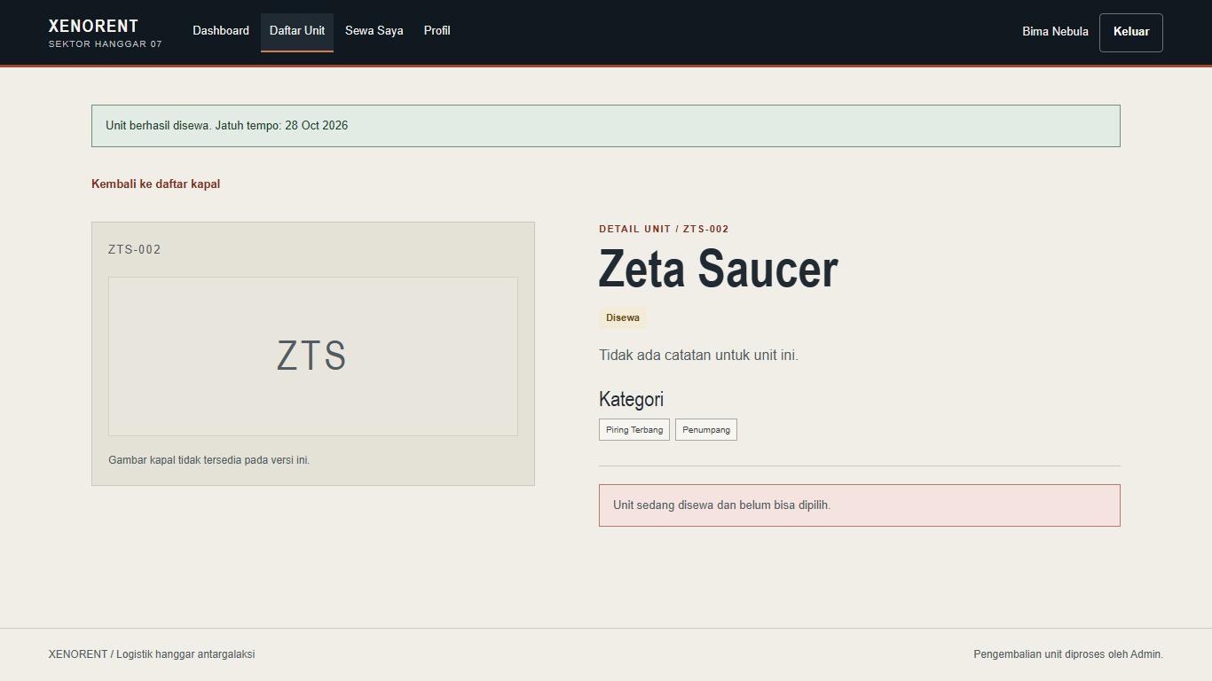
Gambar A.41. KP-22 — Sewa berhasil: pesan sukses memuat tanggal jatuh tempo (hari ini + 5)
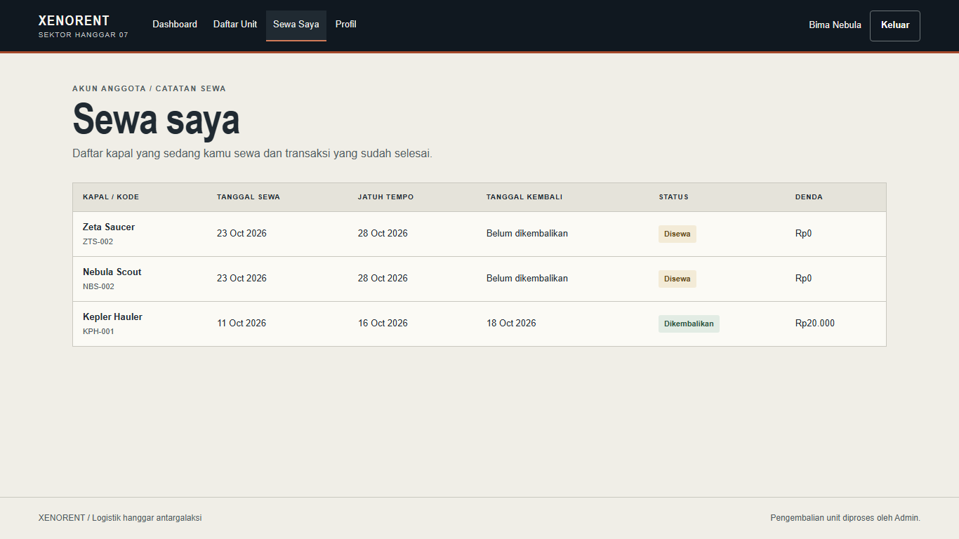
Gambar A.42. KP-22 — Sewa Saya Bima: dua sewa aktif lengkap dengan jatuh tempo
KP-23 — Anggota dengan 2 sewa aktif mencoba menyewa lagi
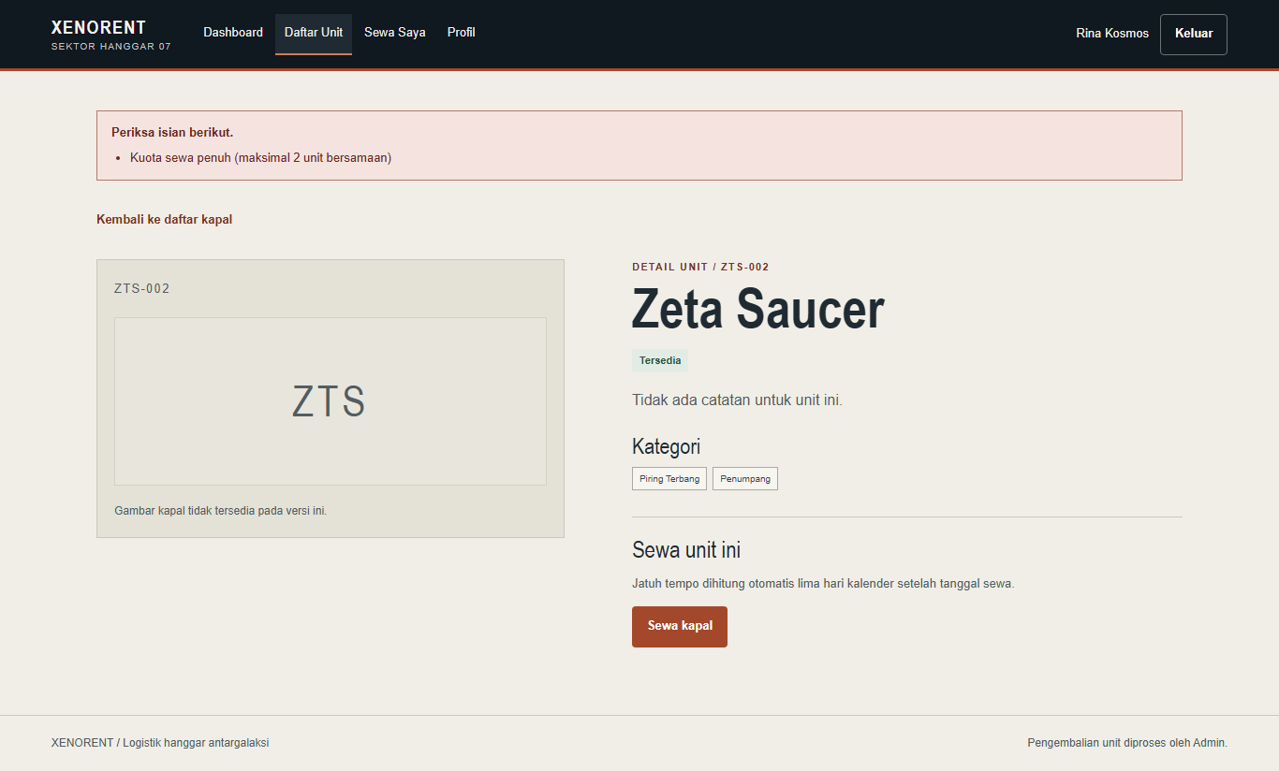
Gambar A.43. KP-23 — Sewa ke-3 ditolak: kuota sewa penuh
KP-24 — Anggota mencoba menyewa unit berstatus disewa
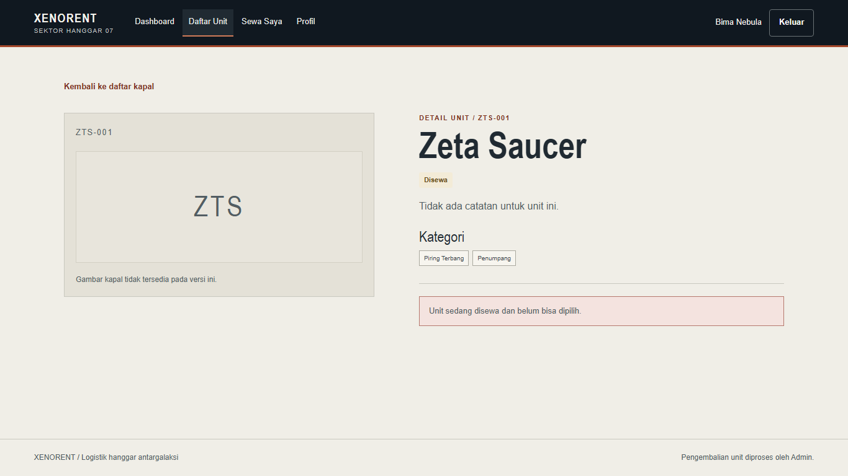
Gambar A.44. KP-24 — Detail ZTS-001: tombol Sewa tidak tersedia, tertulis Unit sedang disewa
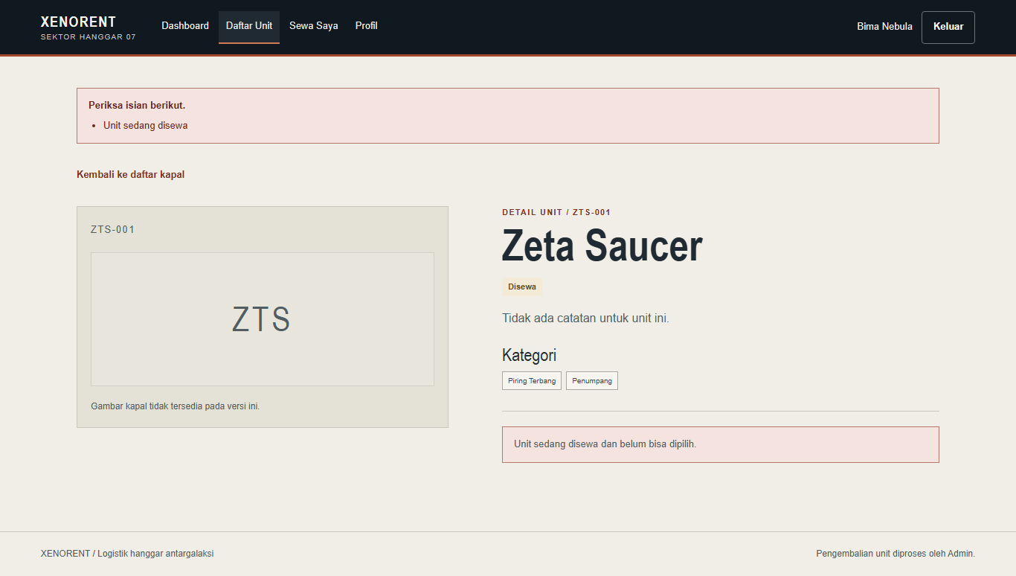
Gambar A.45. KP-24 — Penyewaan dipaksa lewat URL ditolak server
KP-25 — Admin membuka detail unit: tombol Sewa tidak tampil dan server menolak sewa dari Admin
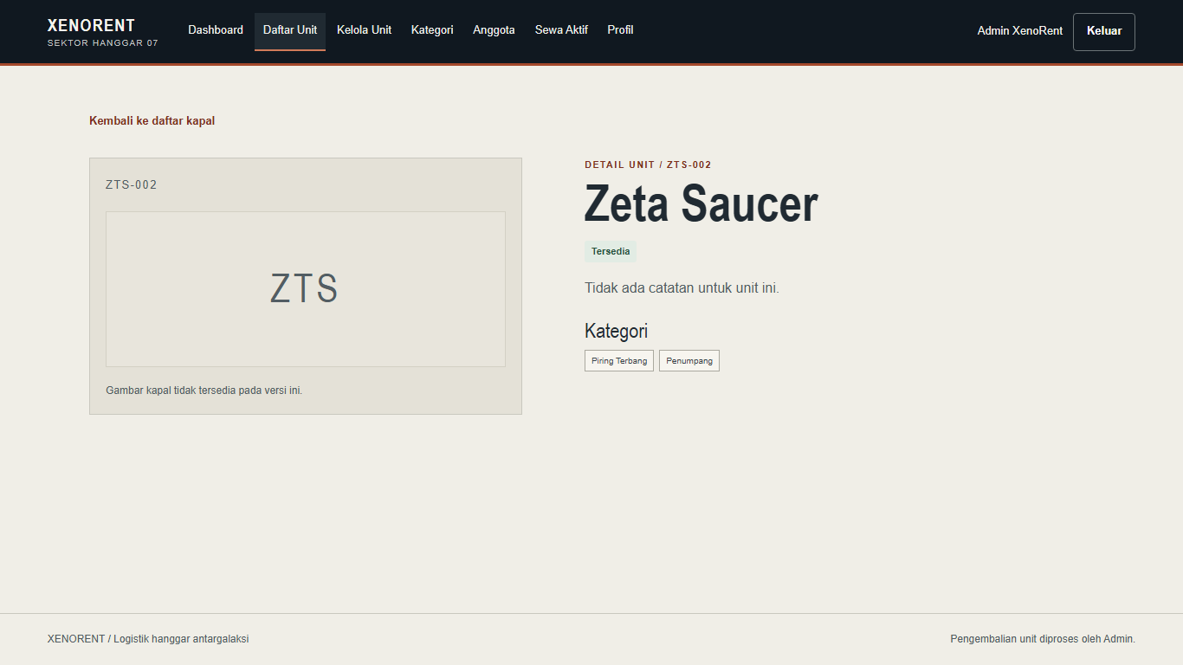
Gambar A.46. KP-25 — Detail unit tersedia dilihat Admin: tidak ada tombol Sewa
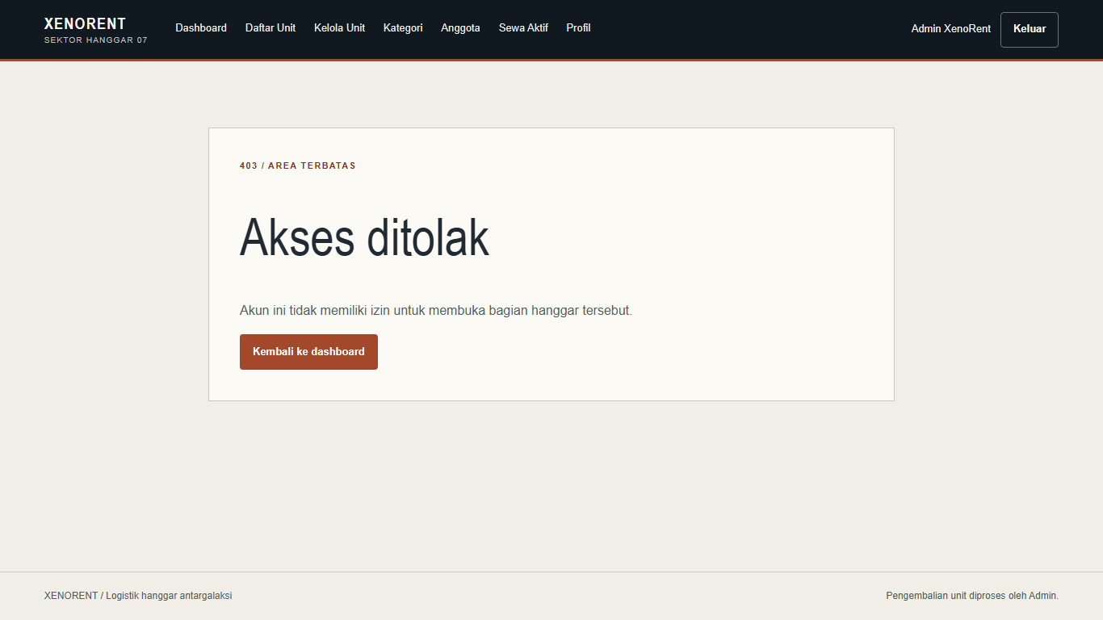
Gambar A.47. KP-25 — Penyewaan dipaksa oleh Admin ditolak (403)
KP-26 — Sewa Saya hanya menampilkan sewa milik sendiri
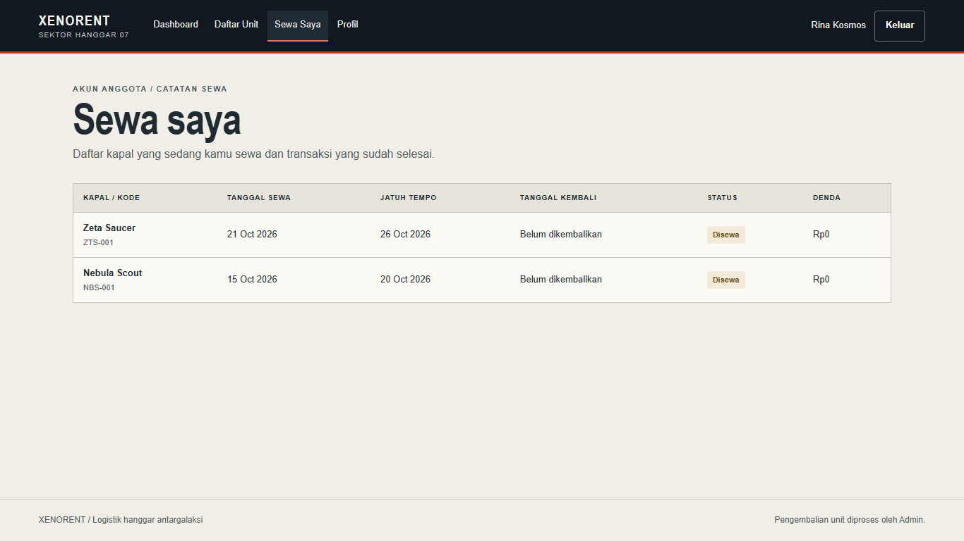
Gambar A.48. KP-26 — Sewa Saya Rina: hanya 2 sewa aktif miliknya
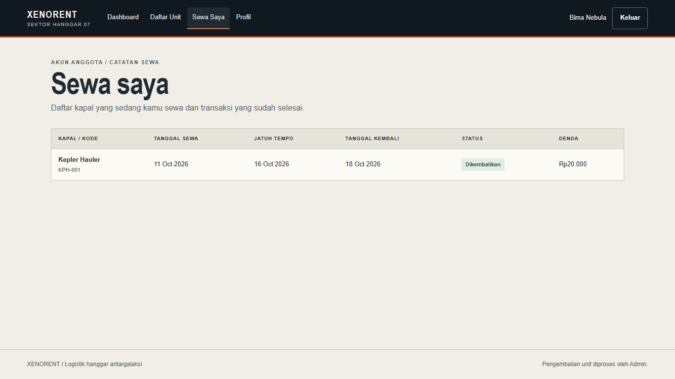
Gambar A.49. KP-26 — Sewa Saya Bima: hanya sewa KPH-001 yang selesai beserta denda Rp20.000
KP-27 — Admin membuka Sewa Aktif: semua sewa berstatus disewa dari semua anggota
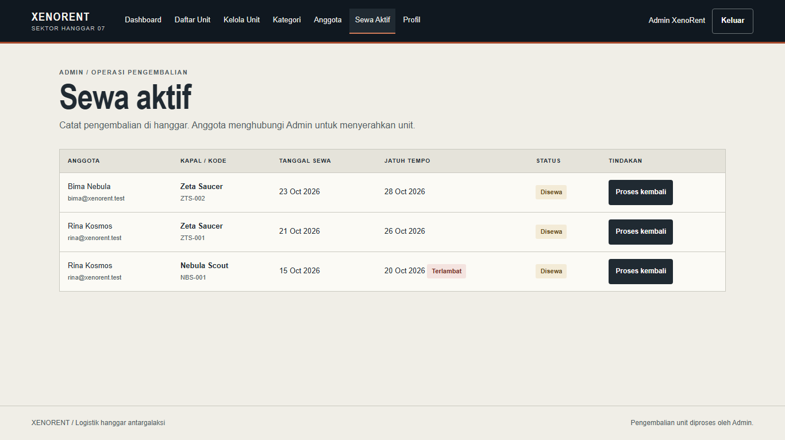
Gambar A.50. KP-27 — Sewa Aktif Admin: 3 sewa dari 2 anggota, NBS-001 bertanda Terlambat
KP-28 — Admin memproses pengembalian sebelum atau tepat di jatuh tempo
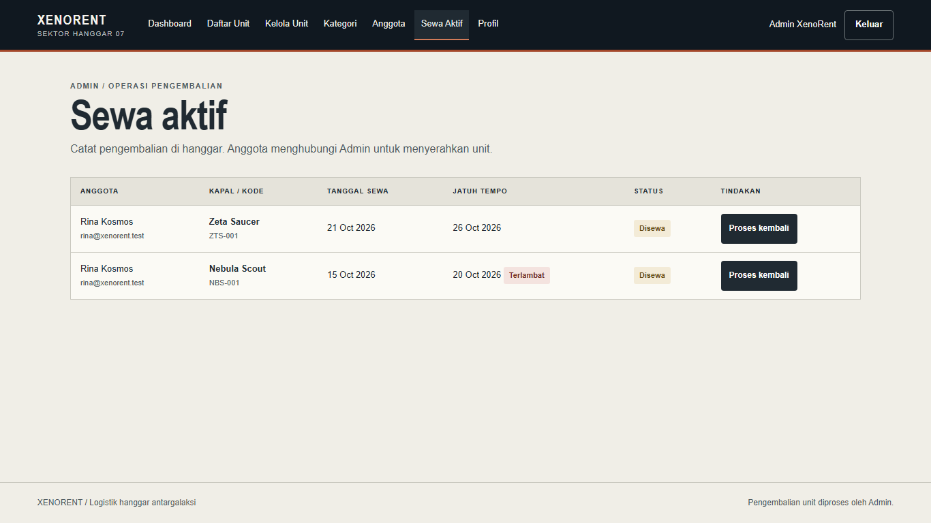
Gambar A.51. KP-28 — Sewa Aktif sebelum pengembalian
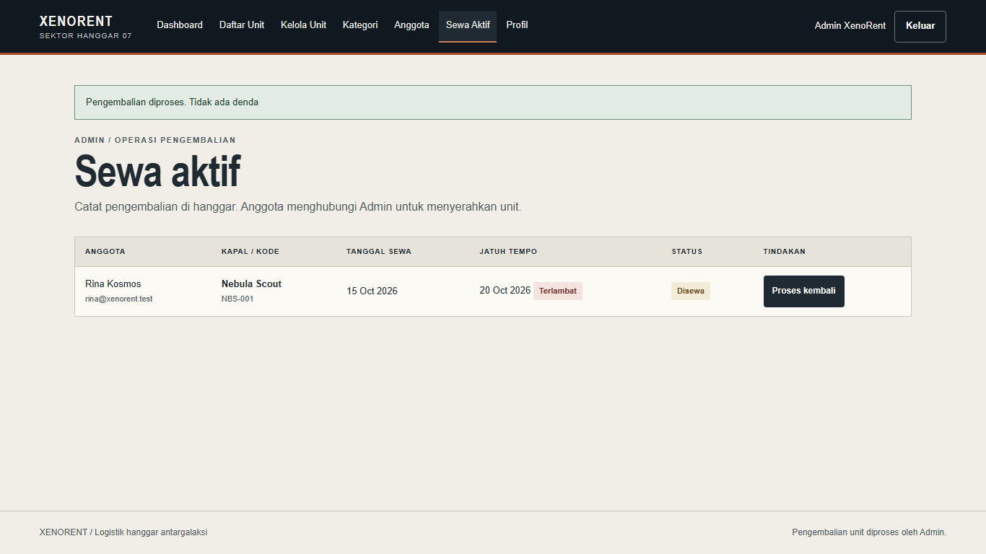
Gambar A.52. KP-28 — Pengembalian sebelum jatuh tempo: Tidak ada denda
Gambar A.53. KP-28 — Pengembalian tepat di hari jatuh tempo: Tidak ada denda
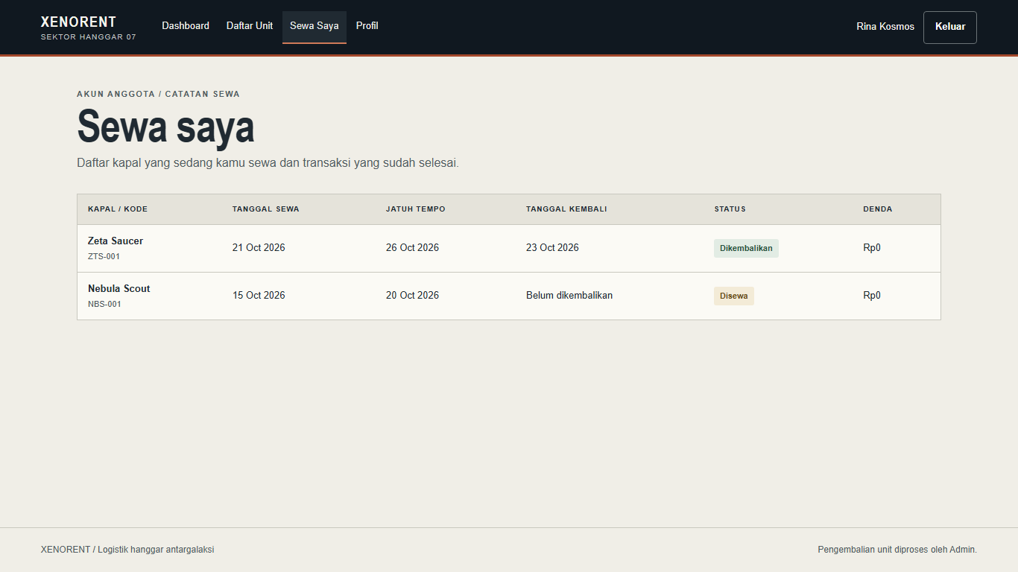
Gambar A.54. KP-28 — Sewa Saya Rina: ZTS-001 dikembalikan, denda Rp0, kuota pulih menjadi 1 dari 2
KP-29 — Admin memproses pengembalian 2 hari setelah jatuh tempo
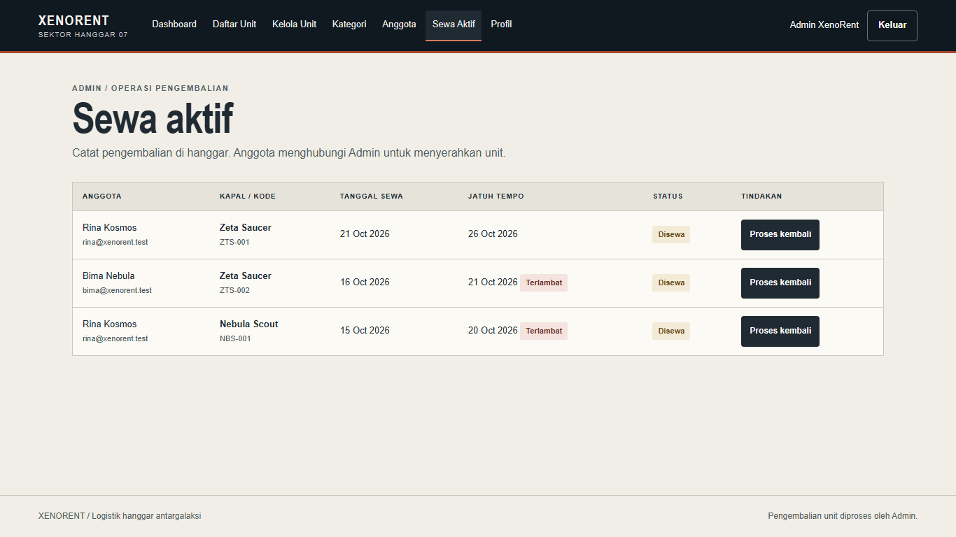
Gambar A.55. KP-29 — Sewa ZTS-002 Bima jatuh tempo 2 hari lalu, bertanda Terlambat
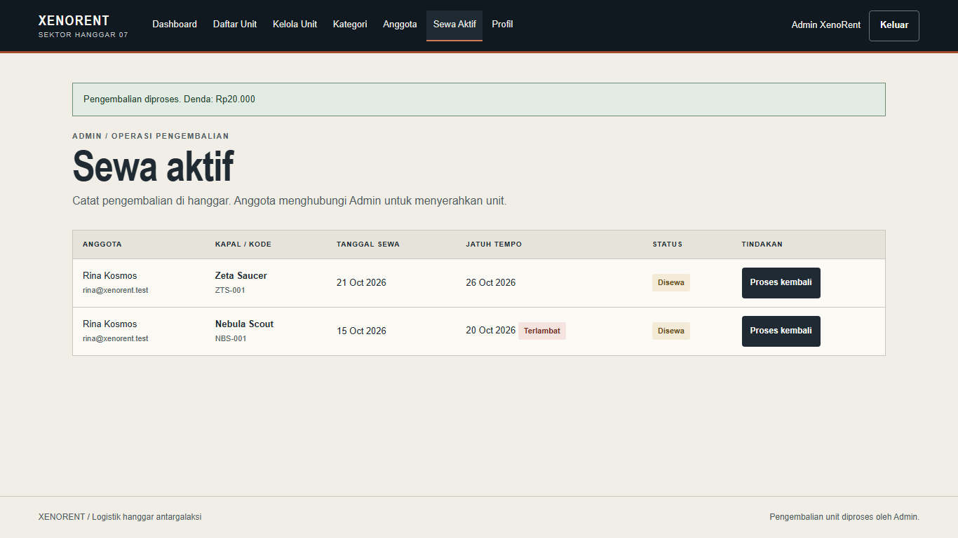
Gambar A.56. KP-29 — Pengembalian diproses dengan denda Rp20.000 (2 hari × Rp10.000)
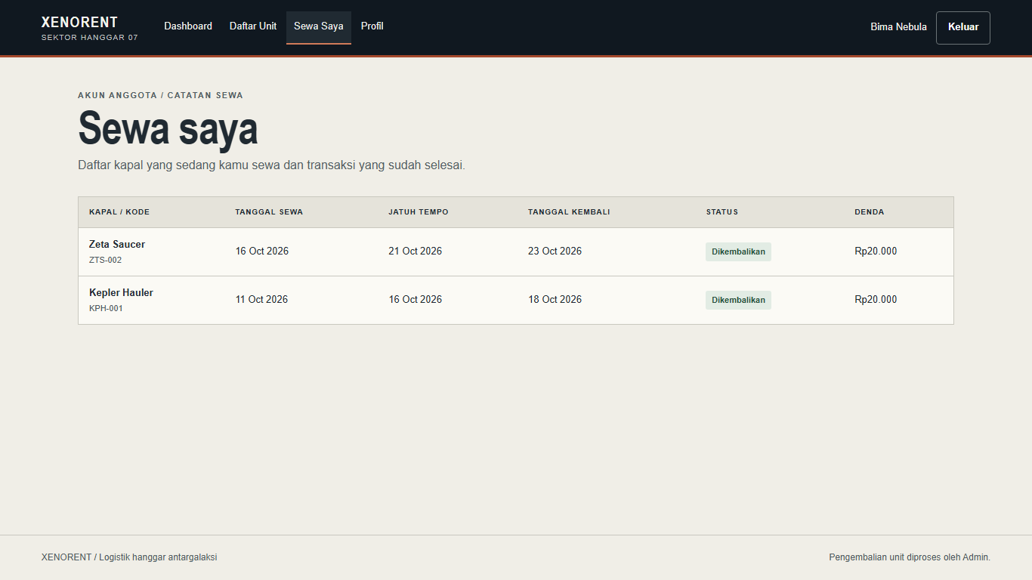
Gambar A.57. KP-29 — Sewa Saya Bima menampilkan denda Rp20.000
KP-30 — Admin memproses sewa yang sudah dikembalikan
Gambar A.58. KP-30 — Tab kedua masih menampilkan ZTS-001 (data lama)
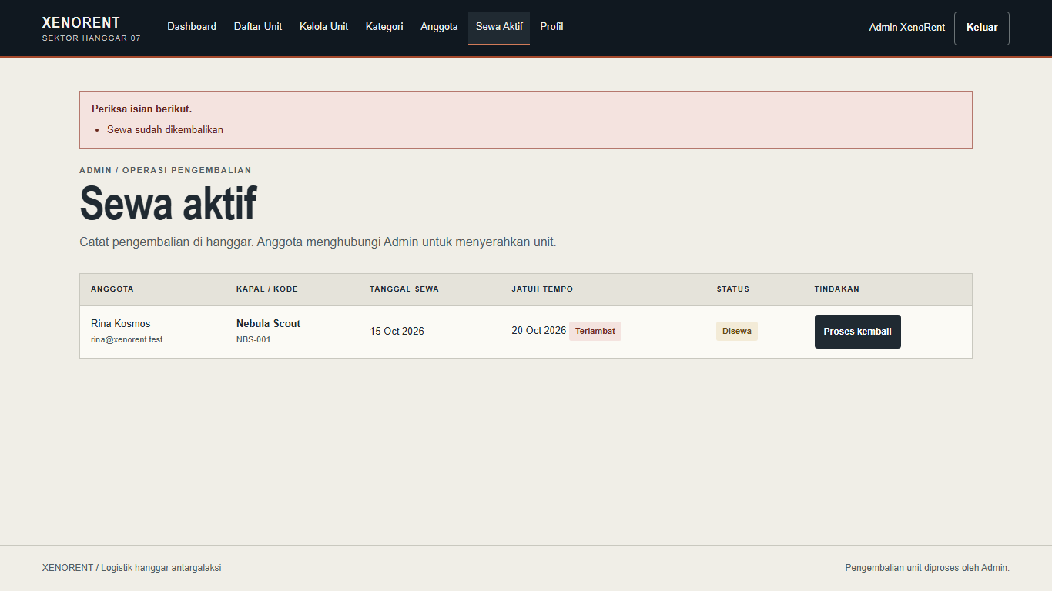
Gambar A.59. KP-30 — Pemrosesan kedua ditolak
KP-31 — Anggota mencoba memproses pengembalian lewat URL
Gambar A.60. KP-31 — Anggota memaksa proses kembali: halaman Akses ditolak (403)
KP-32 — Admin membuka riwayat sewa seorang anggota
Gambar A.61. KP-32 — Riwayat sewa Bima: tanggal sewa, jatuh tempo, tanggal kembali, dan denda
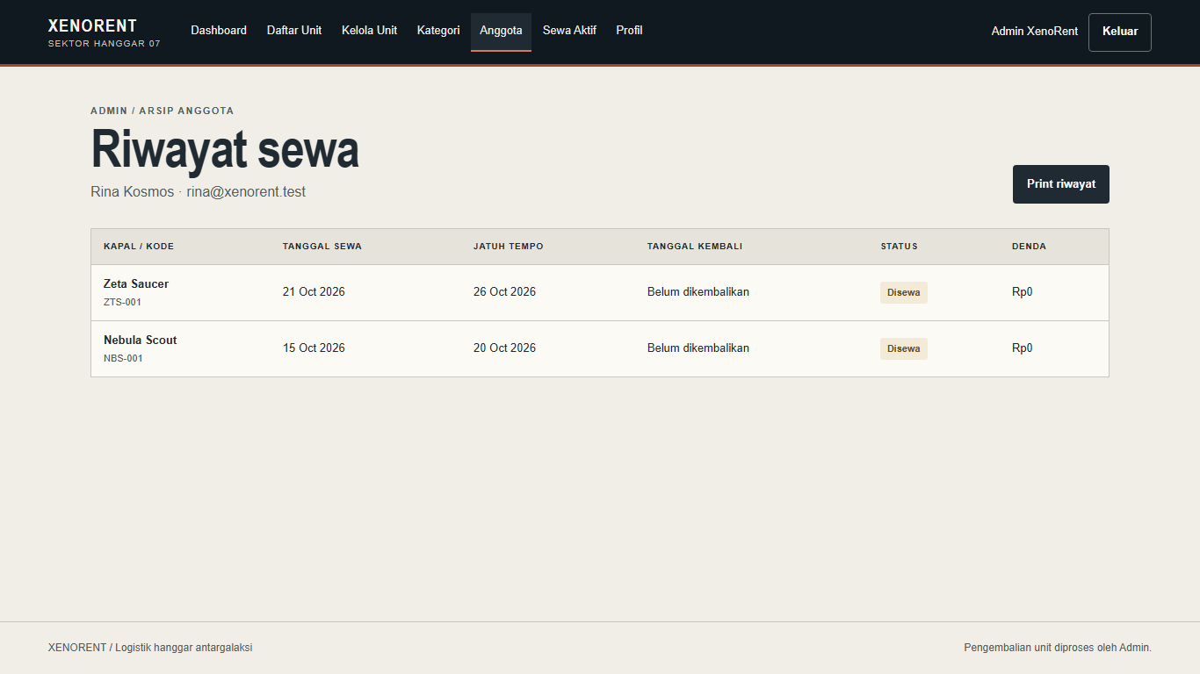
Gambar A.62. KP-32 — Riwayat sewa Rina: dua sewa aktif
KP-33 — Admin menekan Cetak: tampilan cetak tanpa menu navigasi dan siap disimpan sebagai PDF
Gambar A.63. KP-33 — Halaman riwayat versi cetak di layar (sebelum mode cetak)
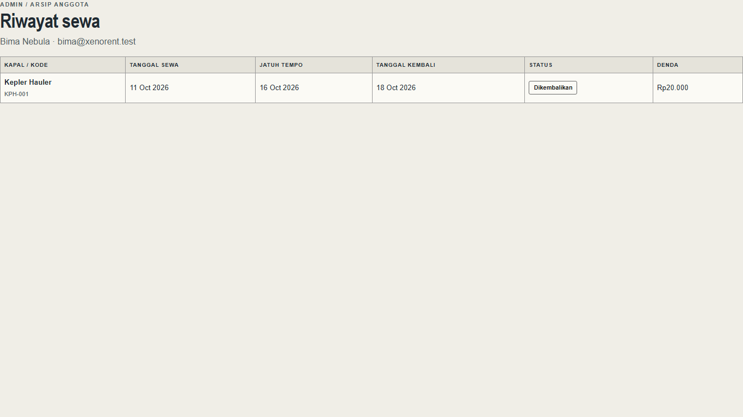
Gambar A.64. KP-33 — Tampilan mode cetak: tanpa menu navigasi, footer, dan tombol
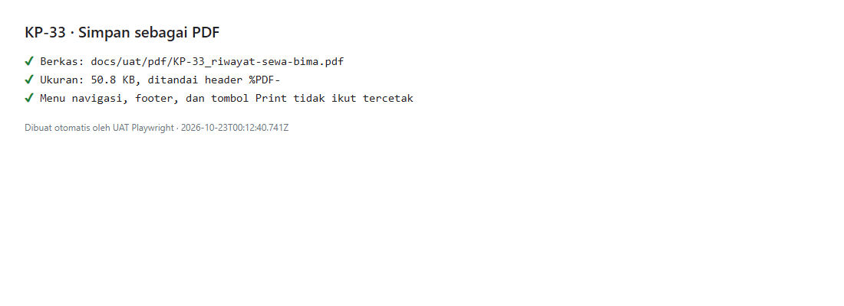
Gambar A.65. KP-33 — PDF riwayat sewa berhasil dibuat

B. Fitur pendukung (login, logout, profil, fitur Must lain)
F-02b — Logout mengakhiri sesi
Gambar A.66. F-02b — Setelah menekan Keluar, pengguna di halaman login
F-06b — Admin mengubah data unit dan kategorinya
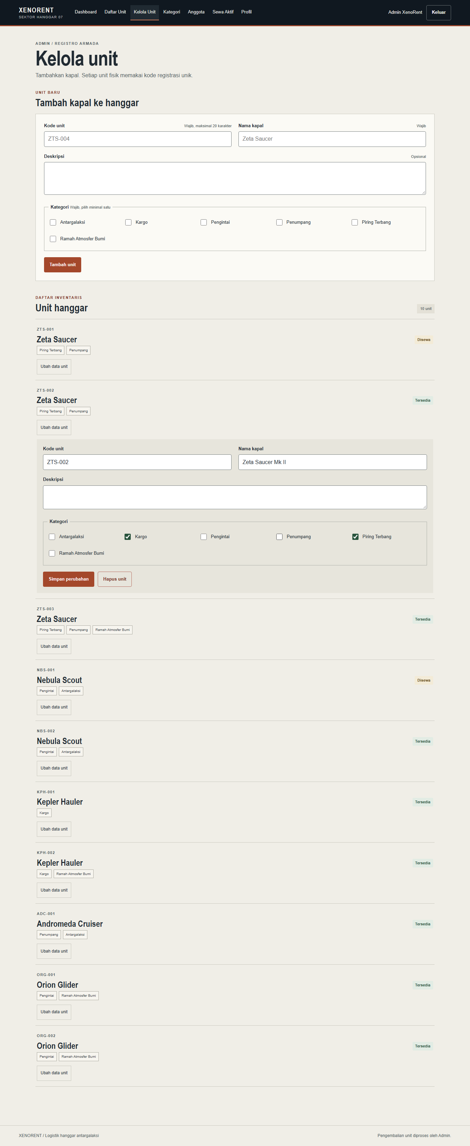  Gambar A.67. F-06b — Form ubah unit ZTS-002 terisi perubahan | 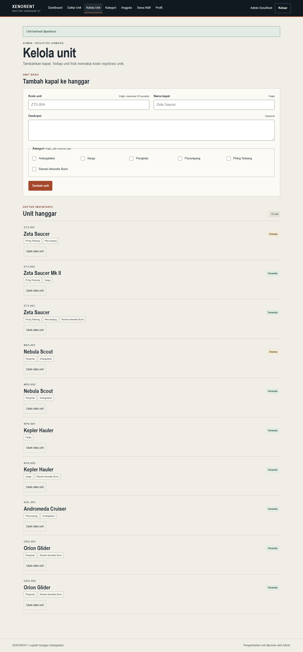  Gambar A.68. F-06b — ZTS-002 setelah diubah
F-06c — Admin menyimpan perubahan unit dengan kode milik unit lain
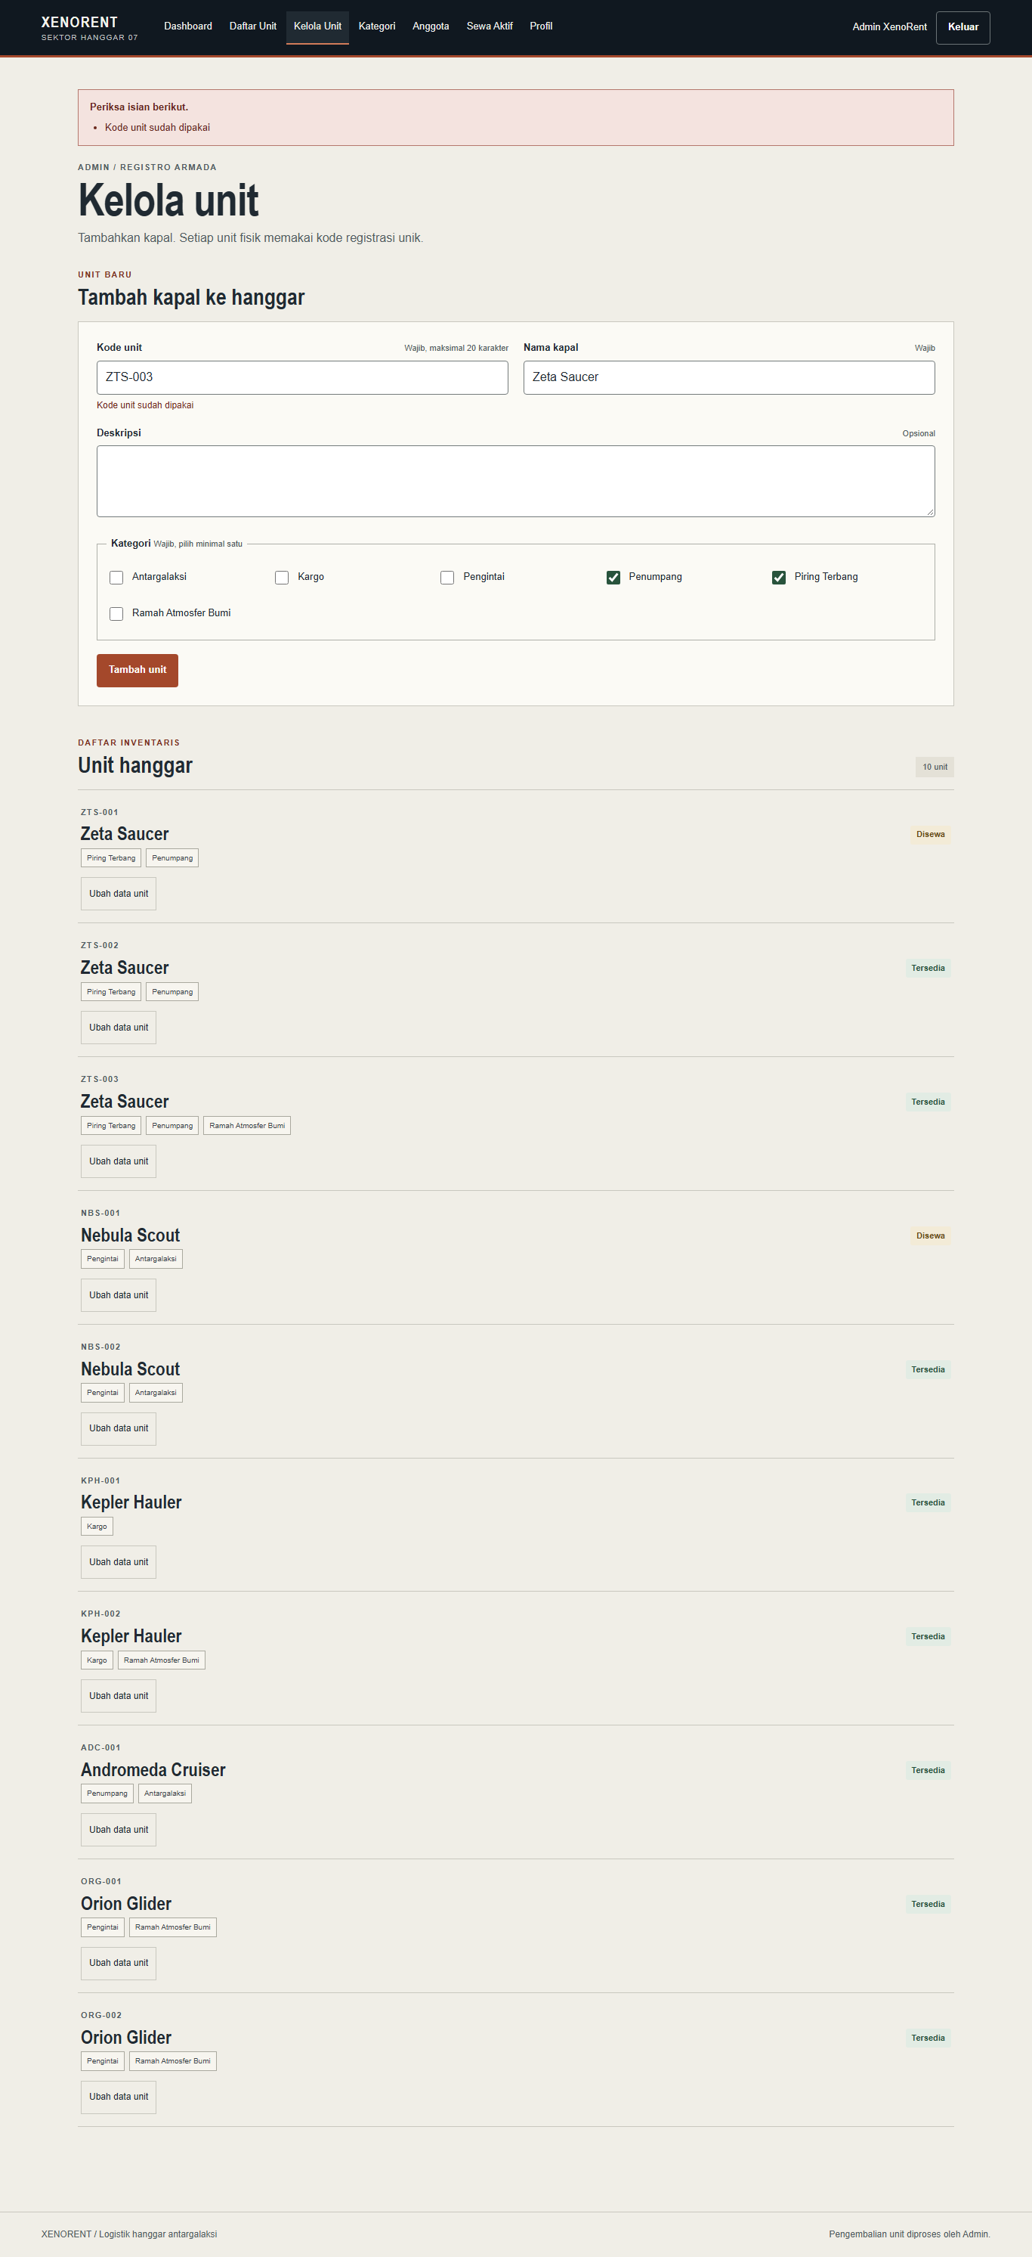
Gambar A.69. F-06c — Perubahan kode ke ZTS-003 ditolak
F-07b — Admin menambah dan mengubah kategori
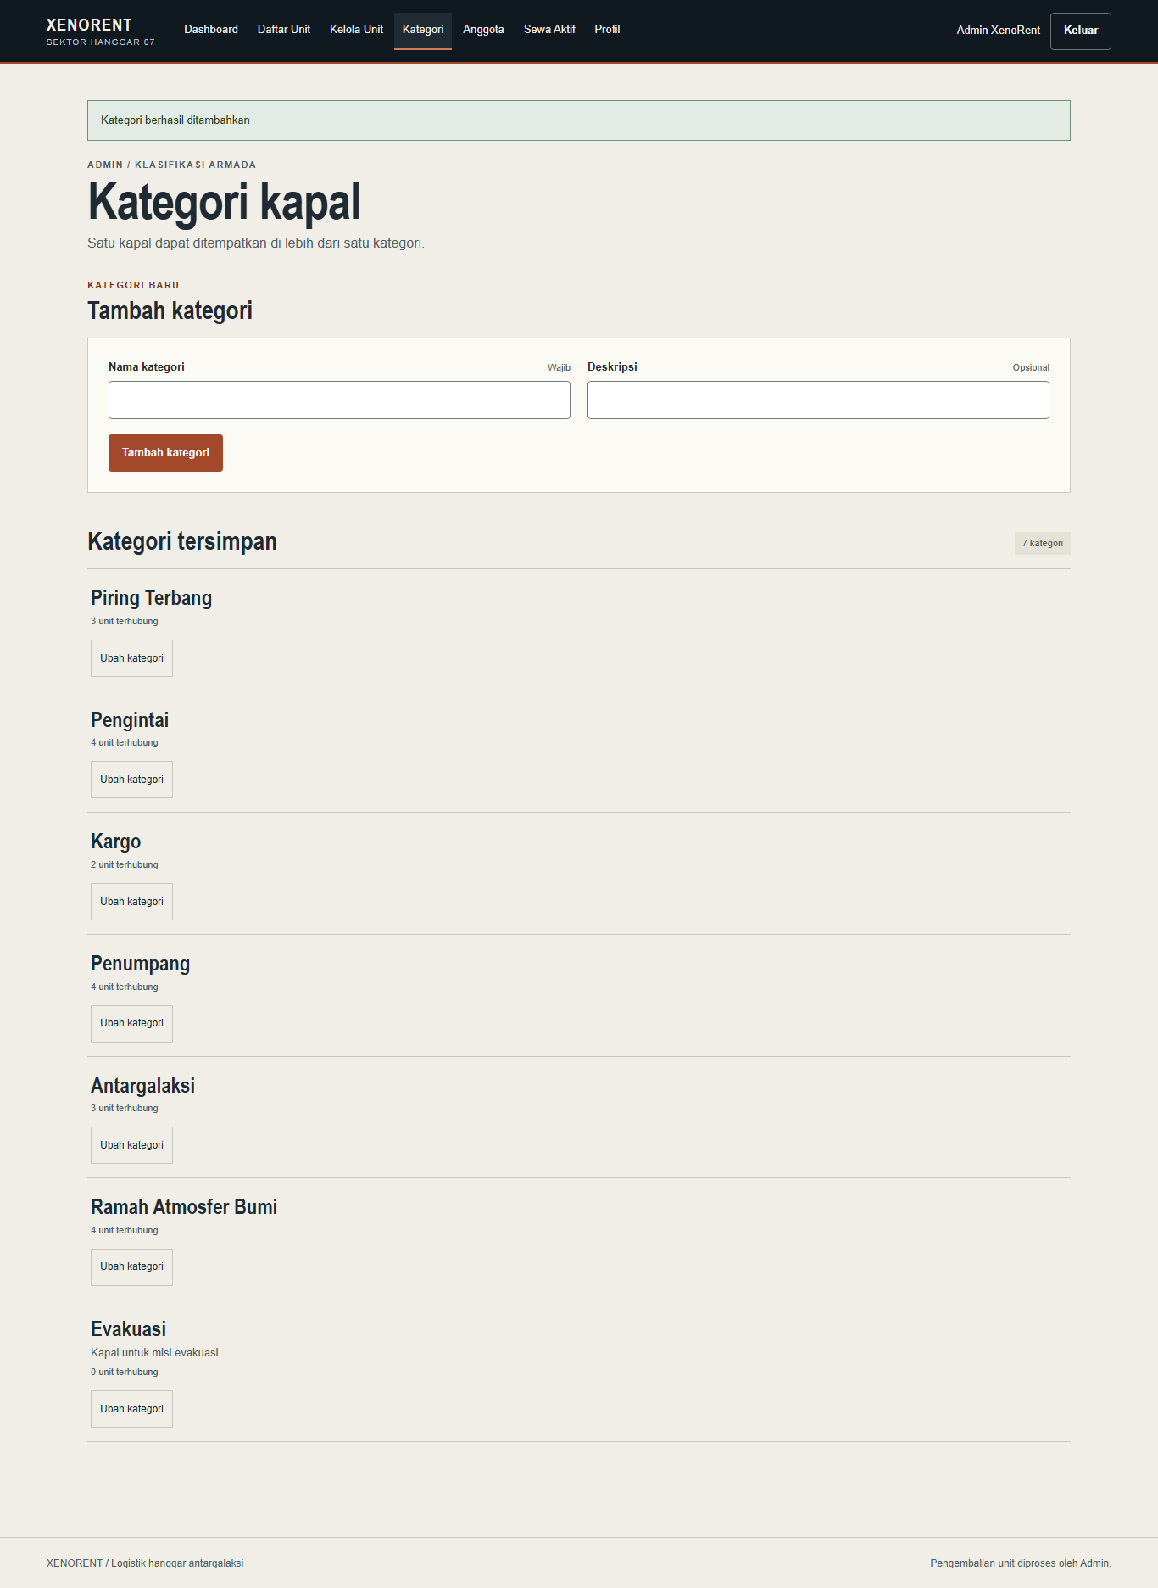  Gambar A.70. F-07b — Kategori Evakuasi berhasil ditambahkan | 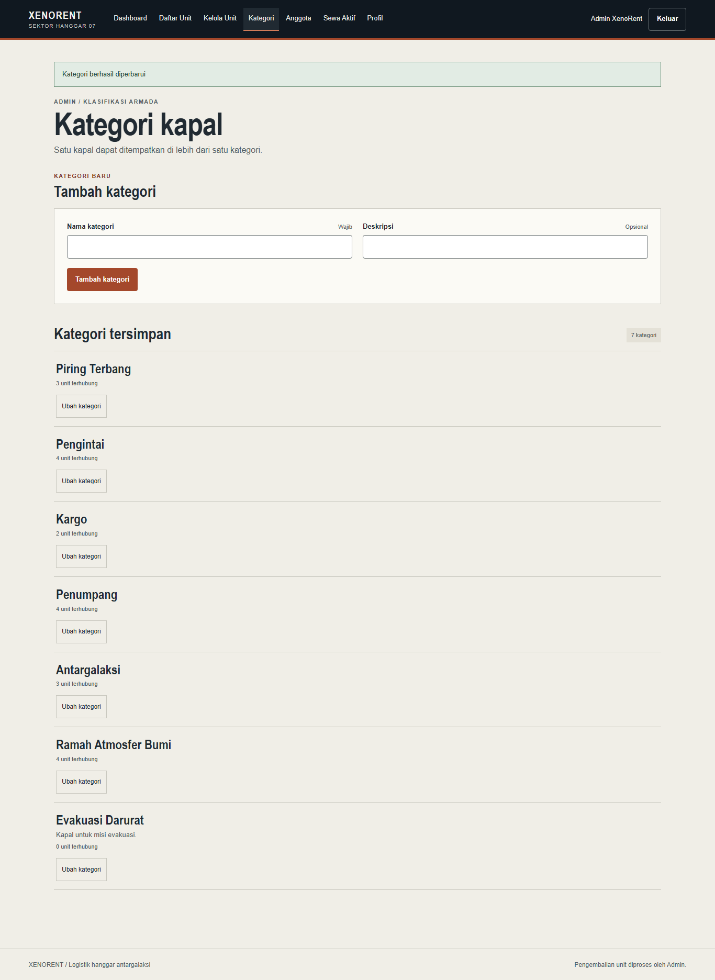  Gambar A.71. F-07b — Nama kategori berhasil diubah
F-08b — Admin menghapus anggota tanpa sewa aktif; riwayat sewanya tetap utuh
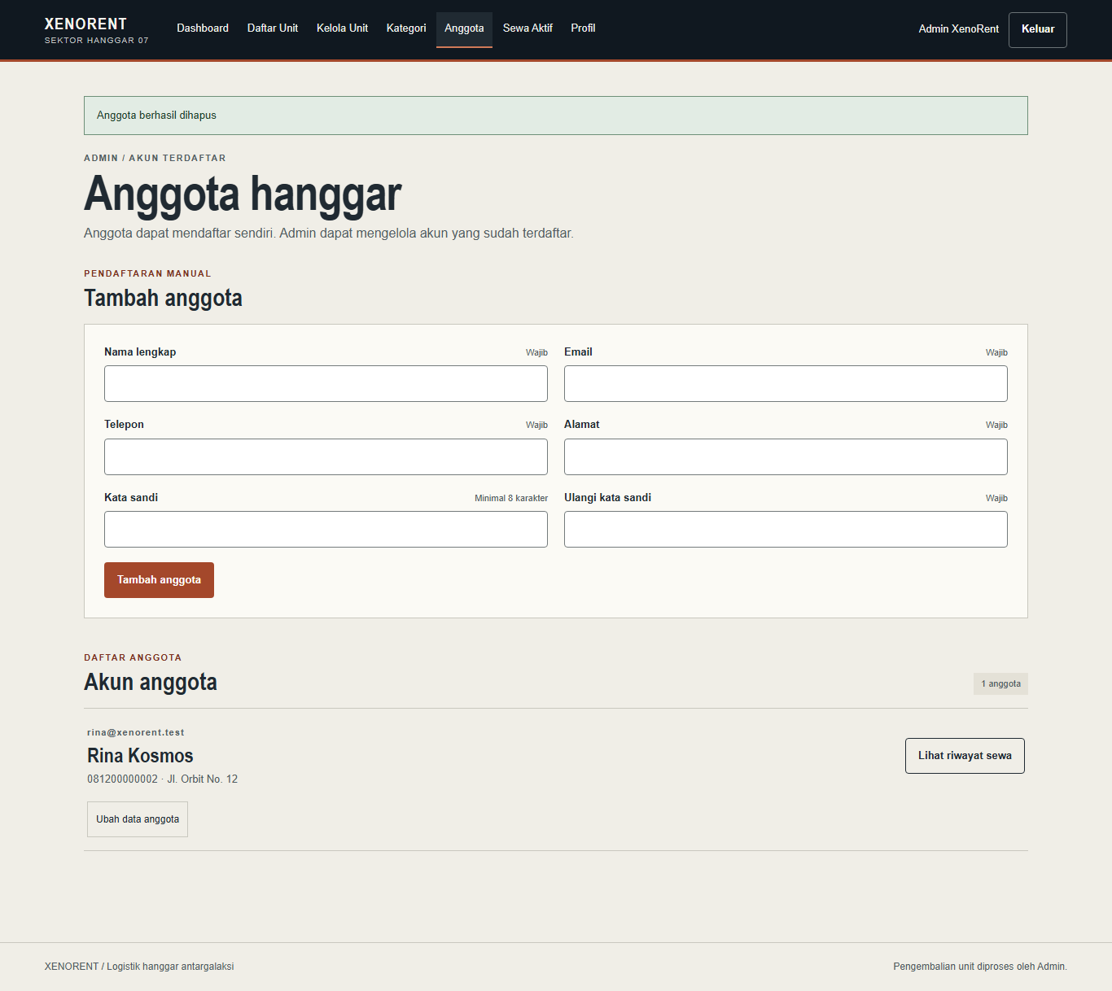
Gambar A.72. F-08b — Bima terhapus dari daftar anggota
Gambar A.73. F-08b — Riwayat sewa Bima tetap utuh setelah akunnya dihapus
F-16 — README memuat nama kelompok, nama tim, nama project, fitur, gambar skema database, dan video demo
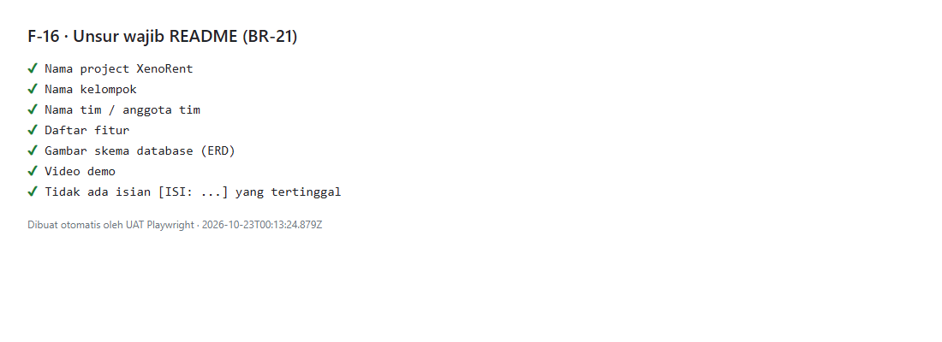
Gambar A.74. F-16 — Pemeriksaan isi README.md

C. Fitur Should / Could
S-02 — Dialog konfirmasi sebelum menghapus
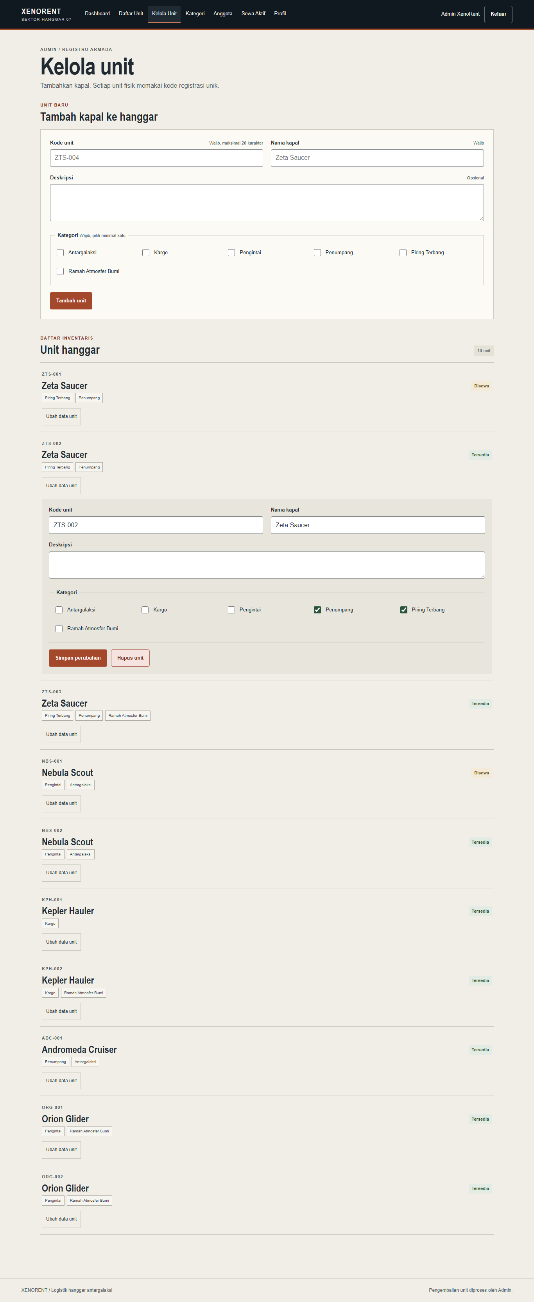  Gambar A.75. S-02 — Dialog “Hapus unit ZTS-002?” dibatalkan: unit tetap ada | 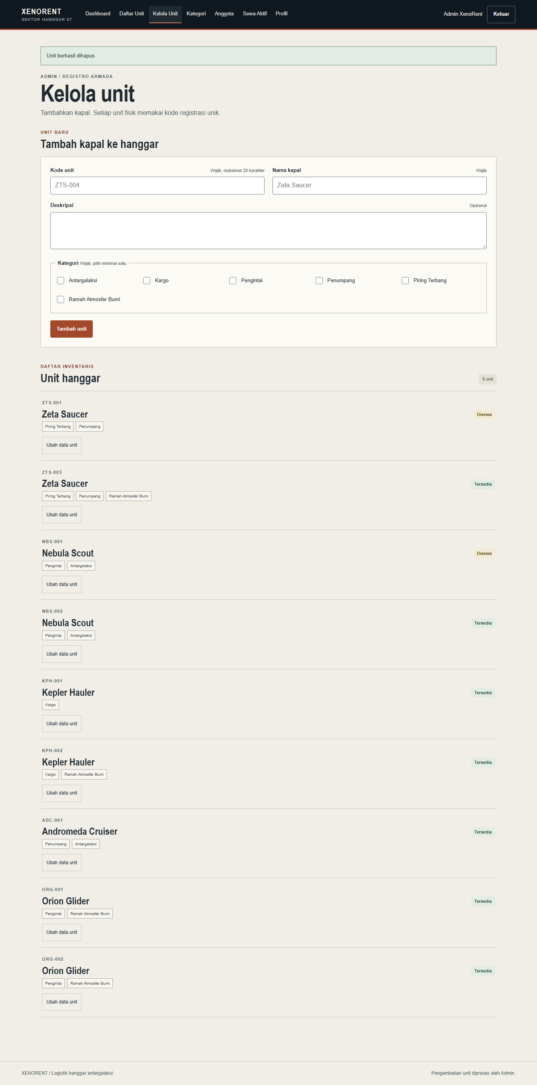  Gambar A.76. S-02 — Dialog disetujui: unit terhapus
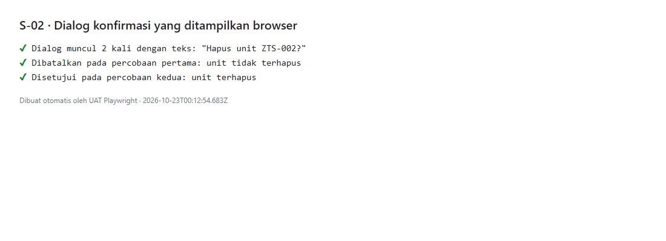
Gambar A.77. S-02 — Teks dialog konfirmasi bawaan browser
S-03 — Paginasi daftar
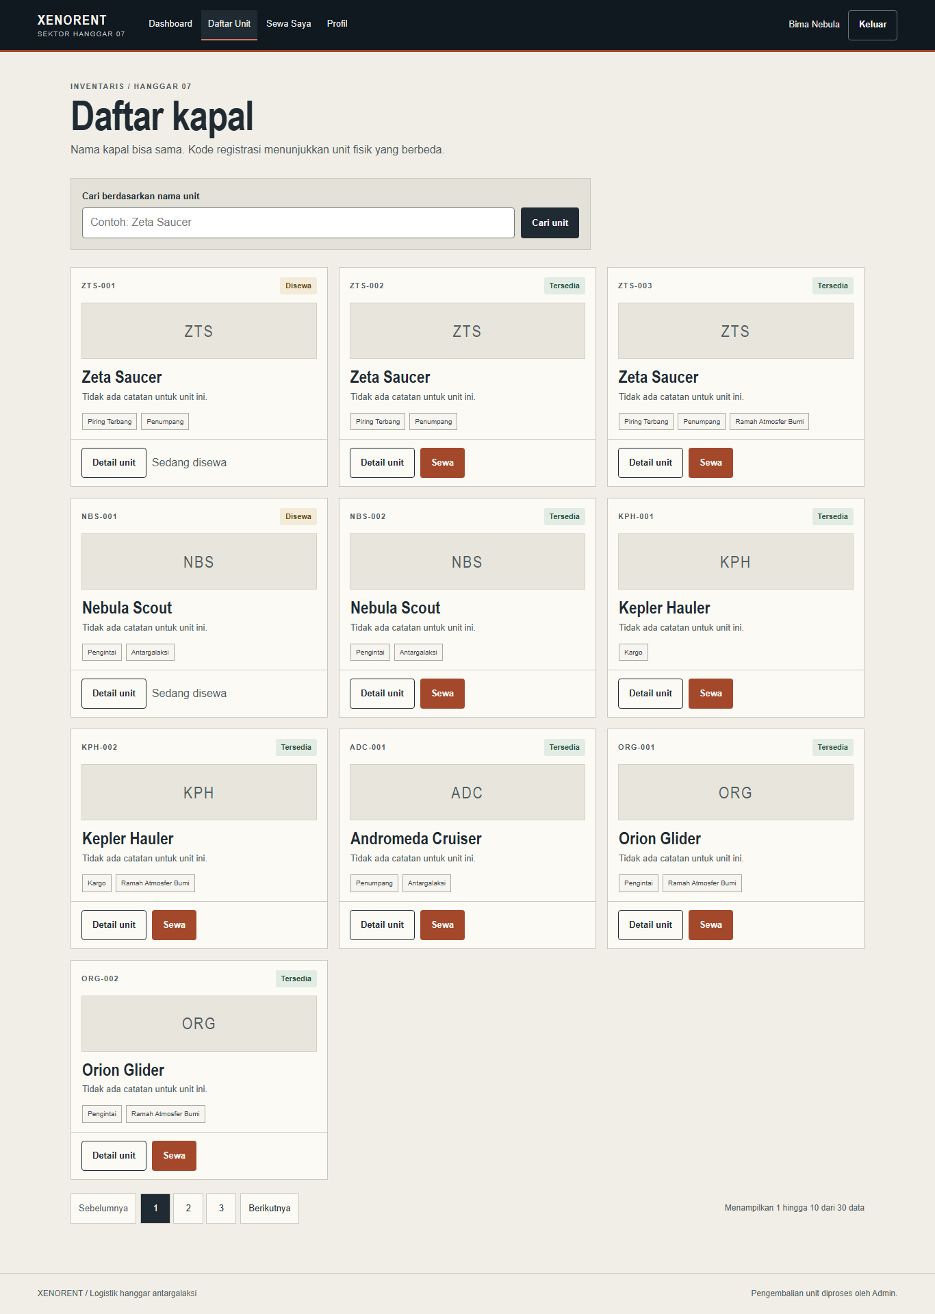  Gambar A.78. S-03 — Daftar unit halaman 1 dengan navigasi paginasi | 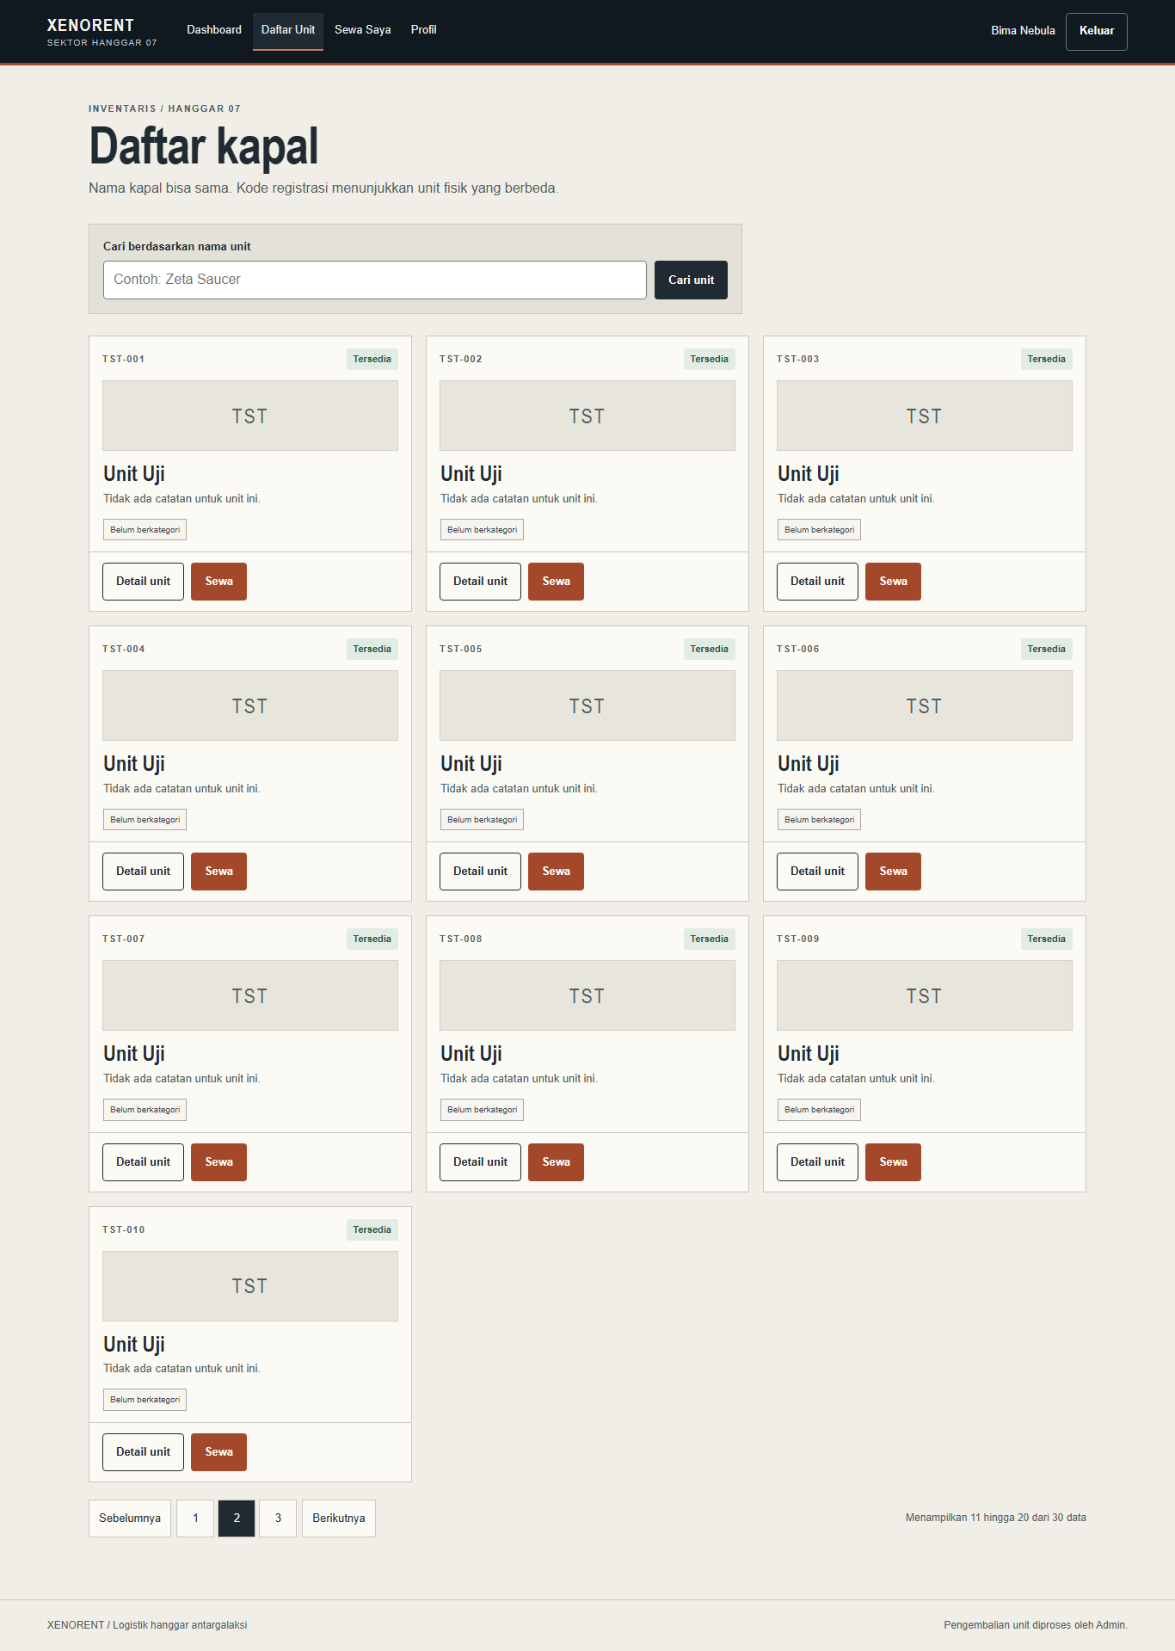  Gambar A.79. S-03 — Daftar unit halaman 2
S-05 — Dashboard menampilkan sisa kuota (Anggota) dan angka ringkasan (Admin)
Gambar A.80. S-05 — Dashboard Rina: kuota penuh (0 dari 2)
Gambar A.81. S-05 — Dashboard Admin: angka ringkasan hanggar

D. Validasi field per form (F-14, NFR-03)
VAL-01 — Validasi form Registrasi
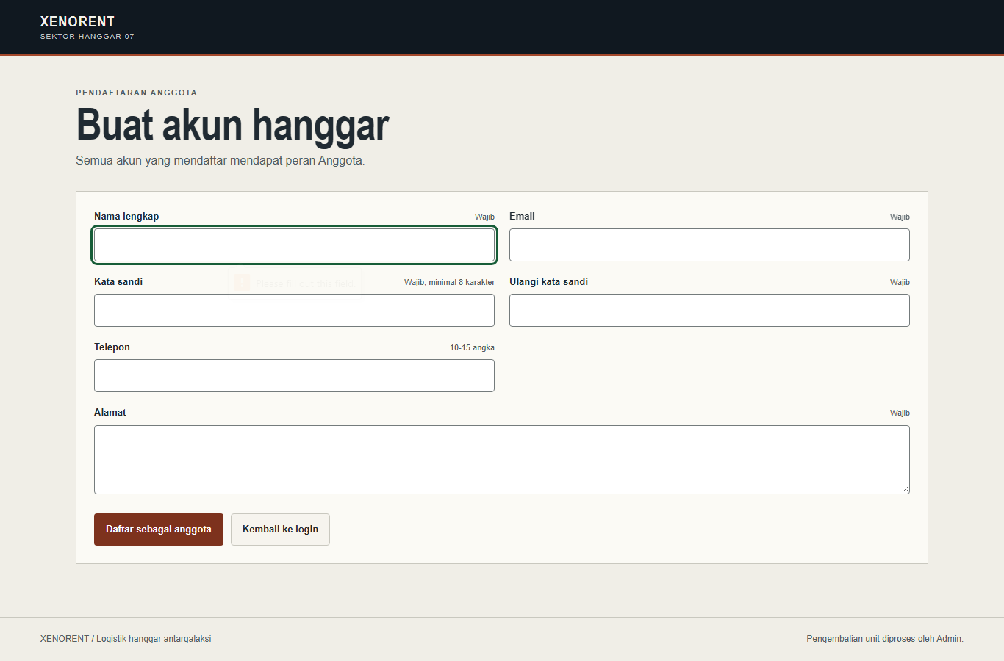
Gambar A.82. VAL-01 — Form kosong ditahan oleh validasi bawaan browser
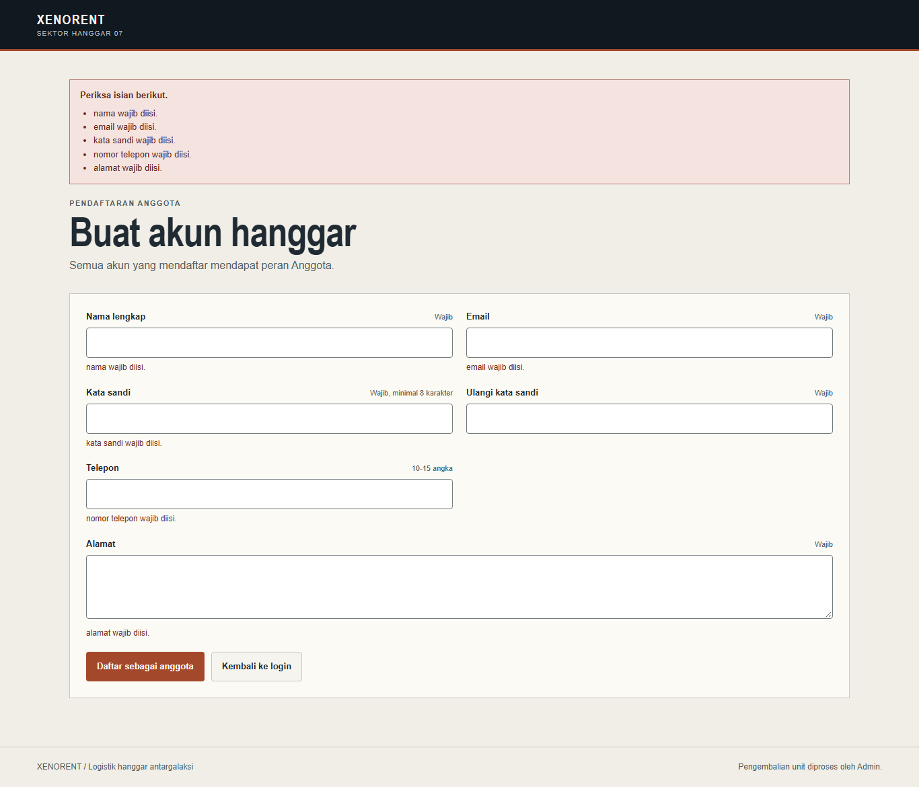
Gambar A.83. VAL-01 — Validasi server: semua field wajib menampilkan pesan di bawah field
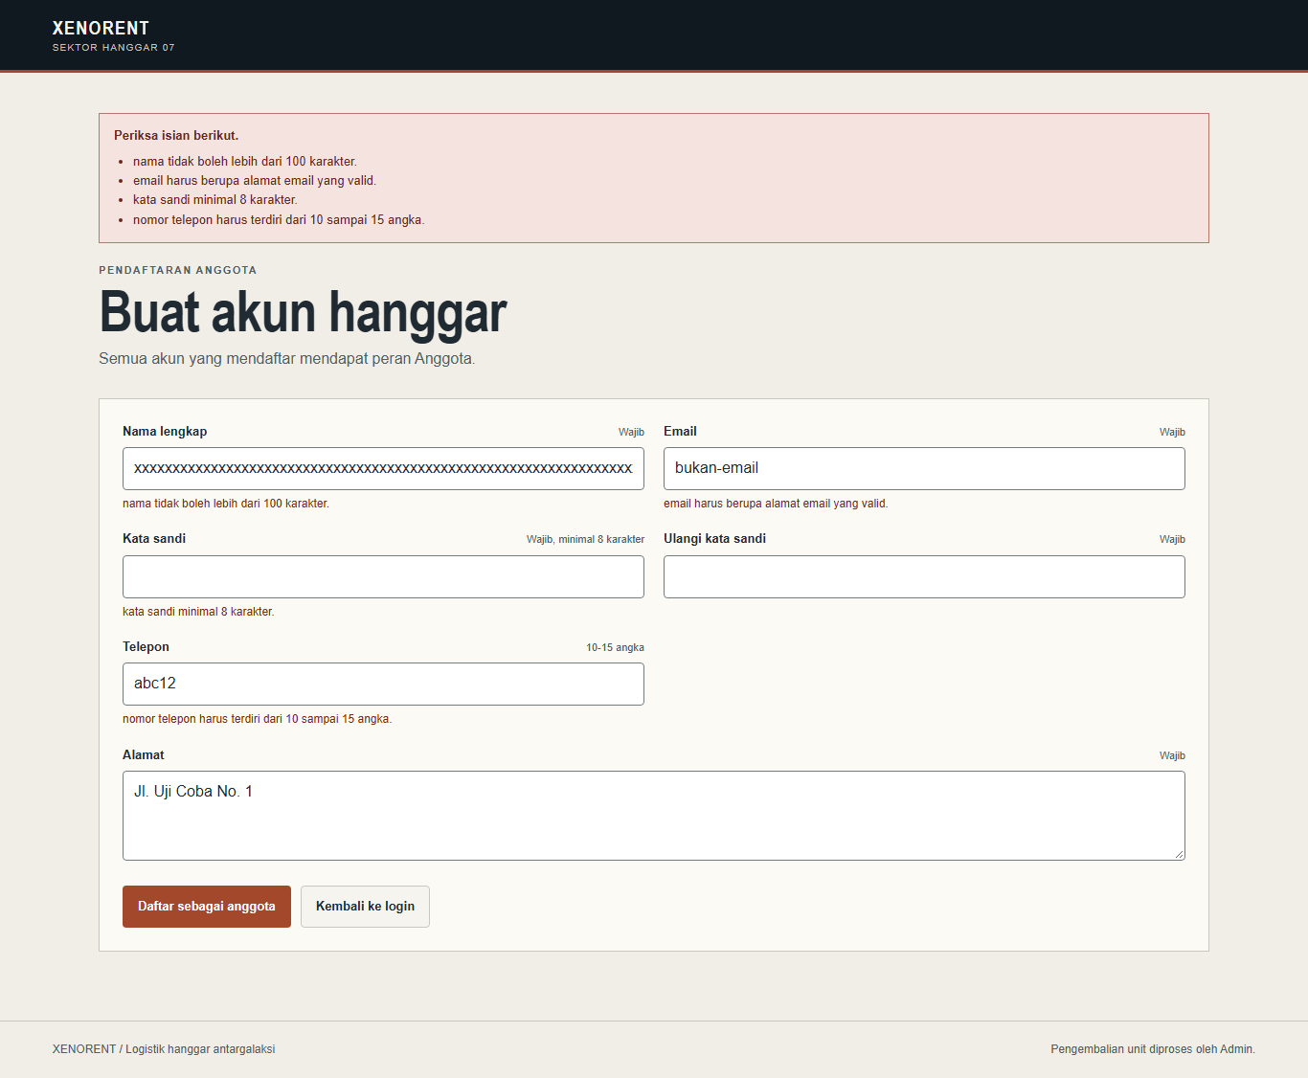
Gambar A.84. VAL-01 — Data tidak valid: pesan per field, alamat tetap terisi
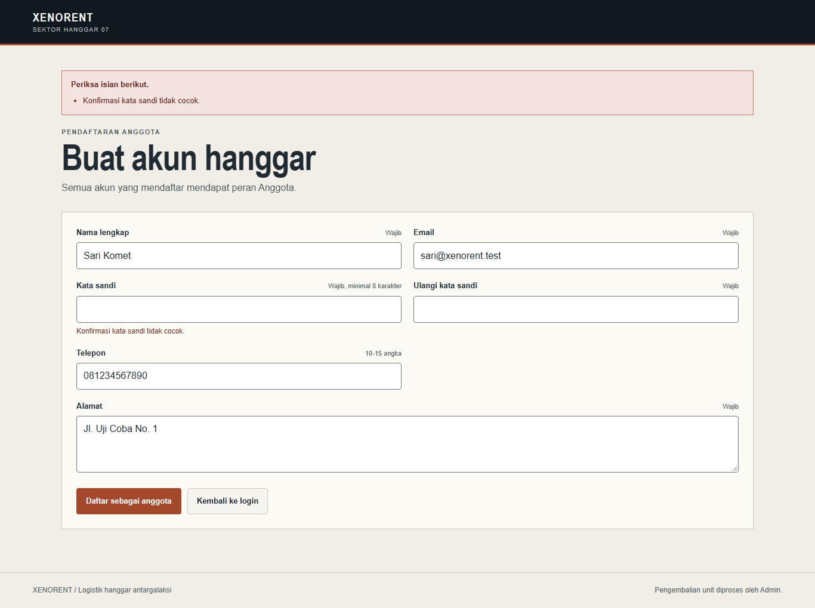
Gambar A.85. VAL-01 — Konfirmasi password berbeda ditolak, isian lain tetap terisi
VAL-02 — Validasi form Login
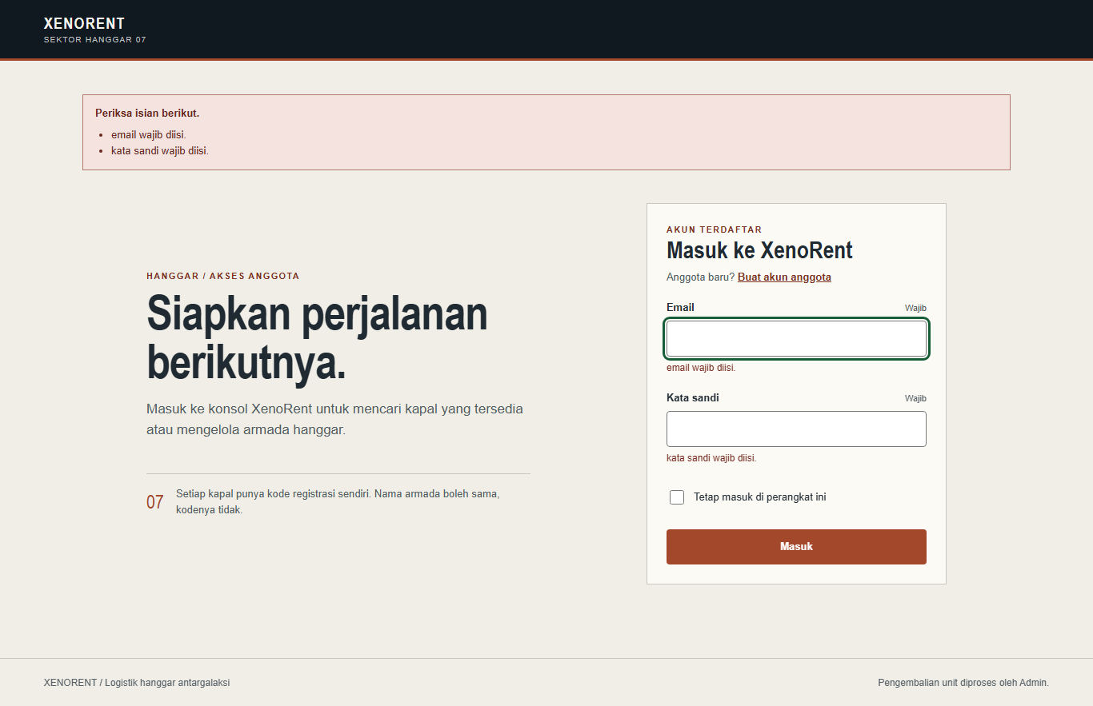
Gambar A.86. VAL-02 — Login kosong: email dan password wajib diisi
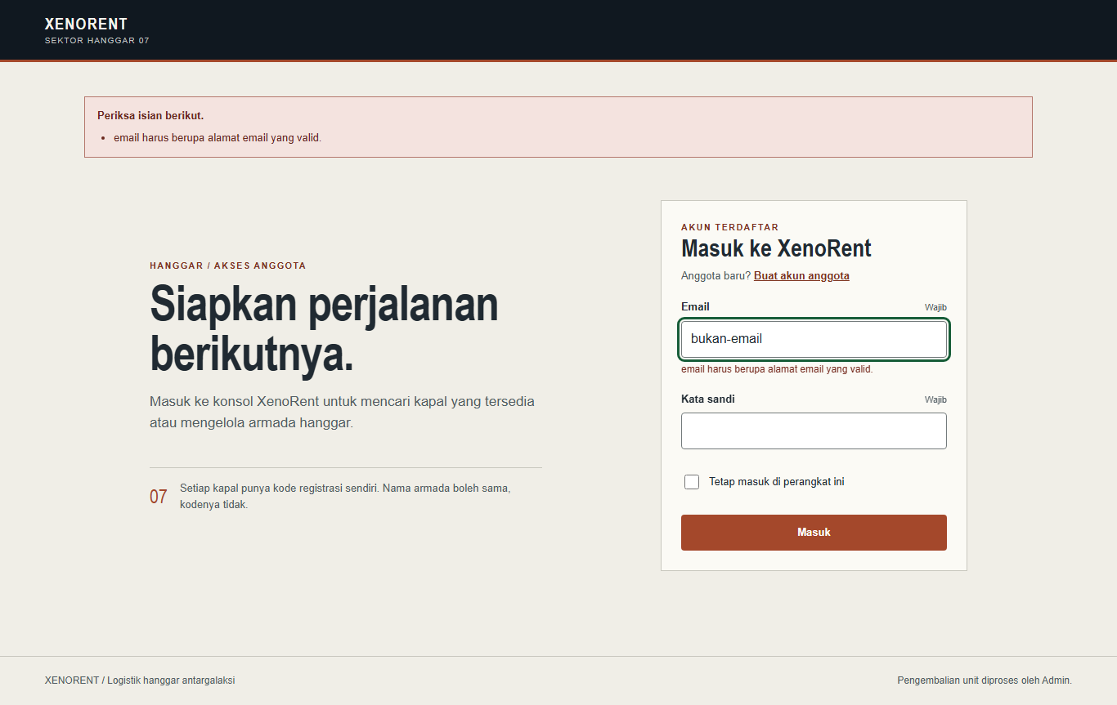
Gambar A.87. VAL-02 — Email berformat salah ditolak
VAL-03 — Validasi form Profil
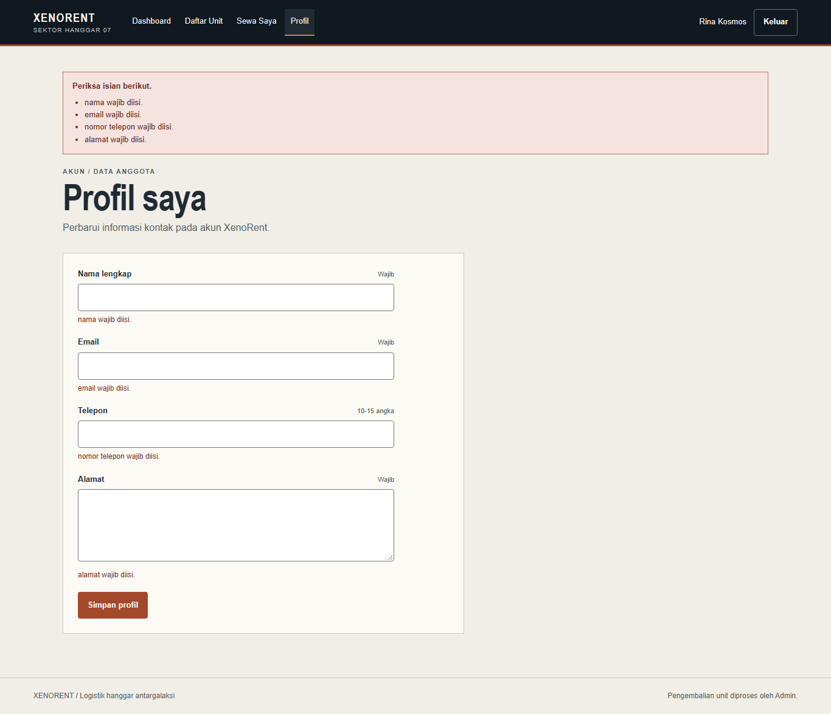
Gambar A.88. VAL-03 — Profil dikosongkan: semua field wajib menampilkan pesan
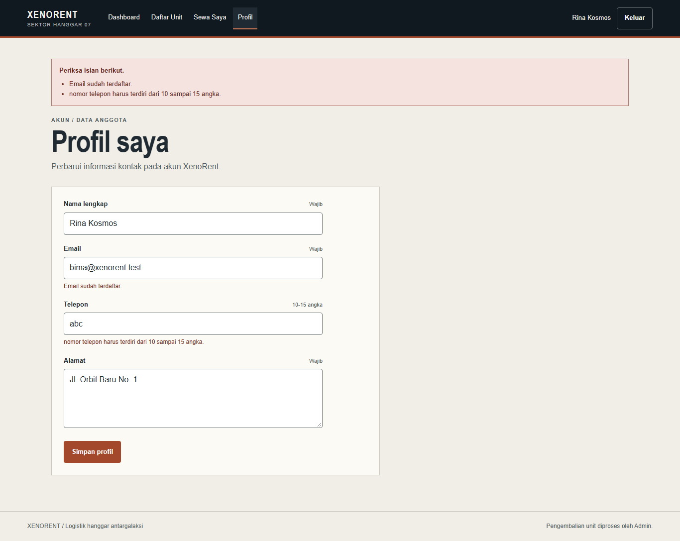
Gambar A.89. VAL-03 — Email milik akun lain dan telepon non-angka ditolak
VAL-04 — Validasi form Unit
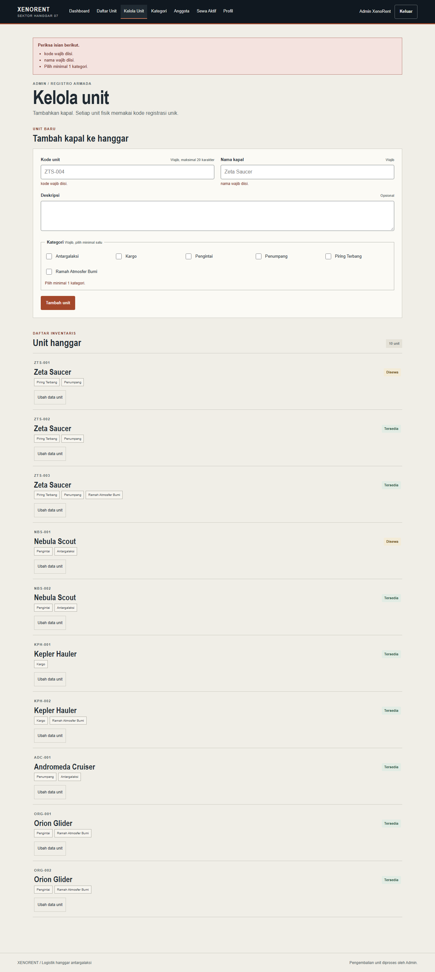  Gambar A.90. VAL-04 — Form unit kosong: kode, nama, dan kategori wajib | 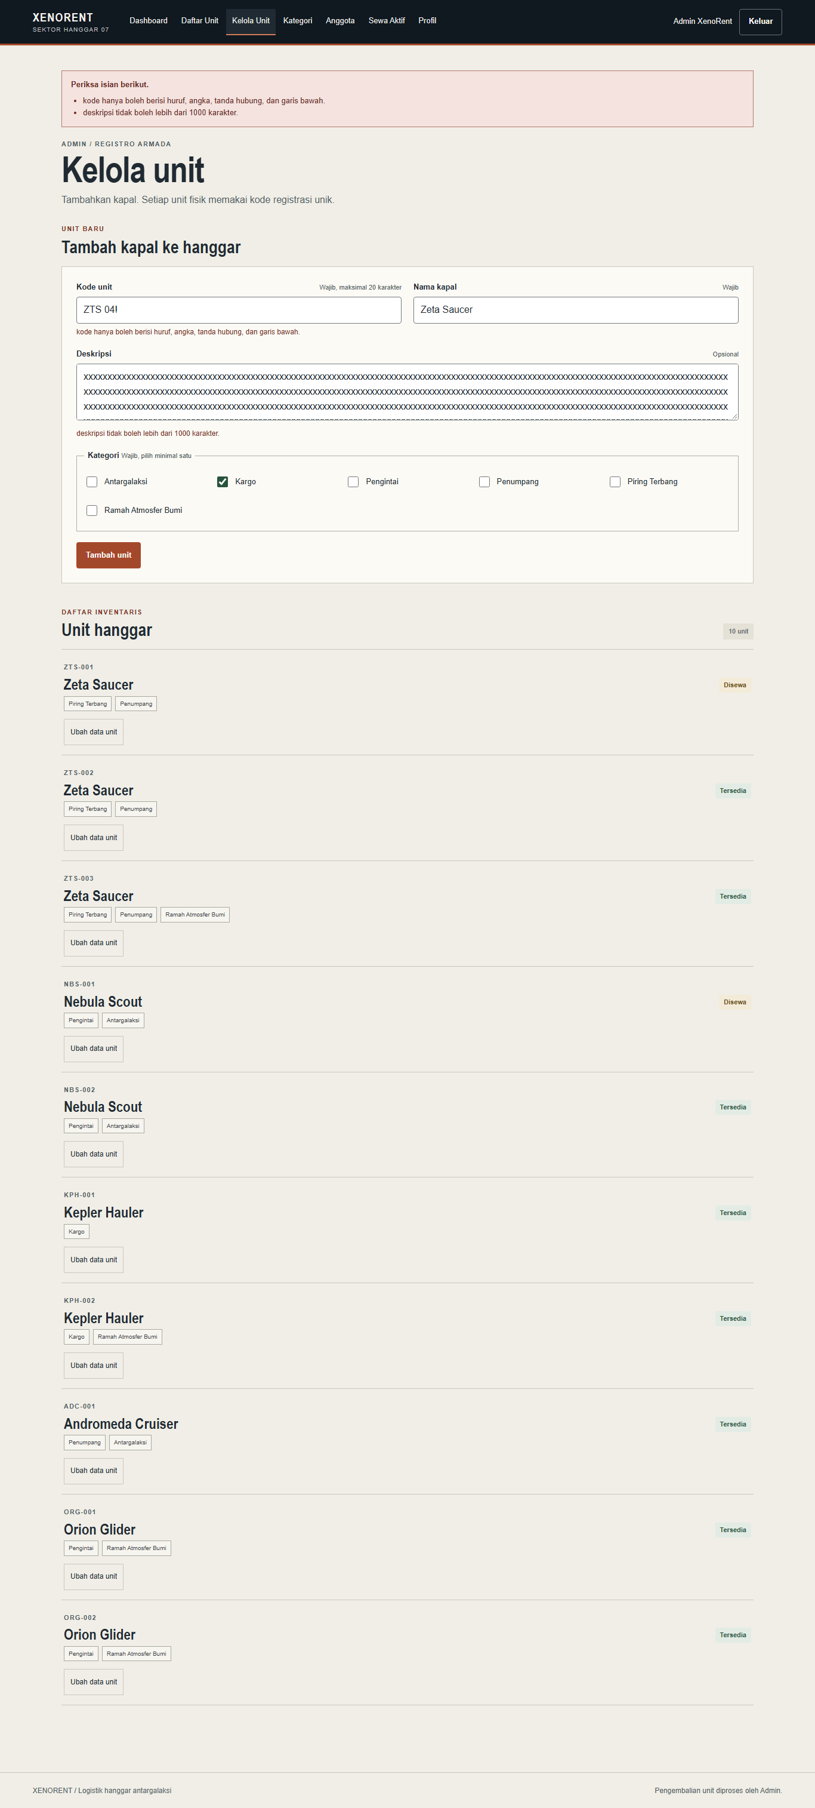  Gambar A.91. VAL-04 — Kode berisi simbol dan deskripsi terlalu panjang ditolak

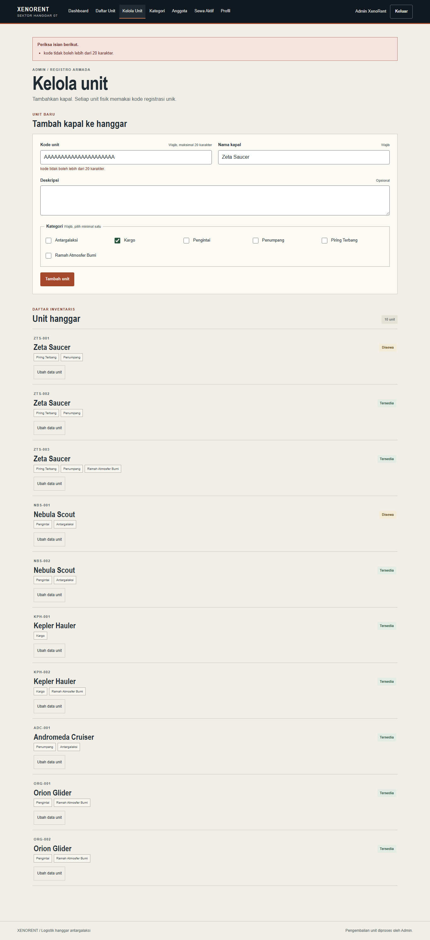
Gambar A.92. VAL-04 — Kode 21 karakter ditolak
VAL-05 — Validasi form Kategori
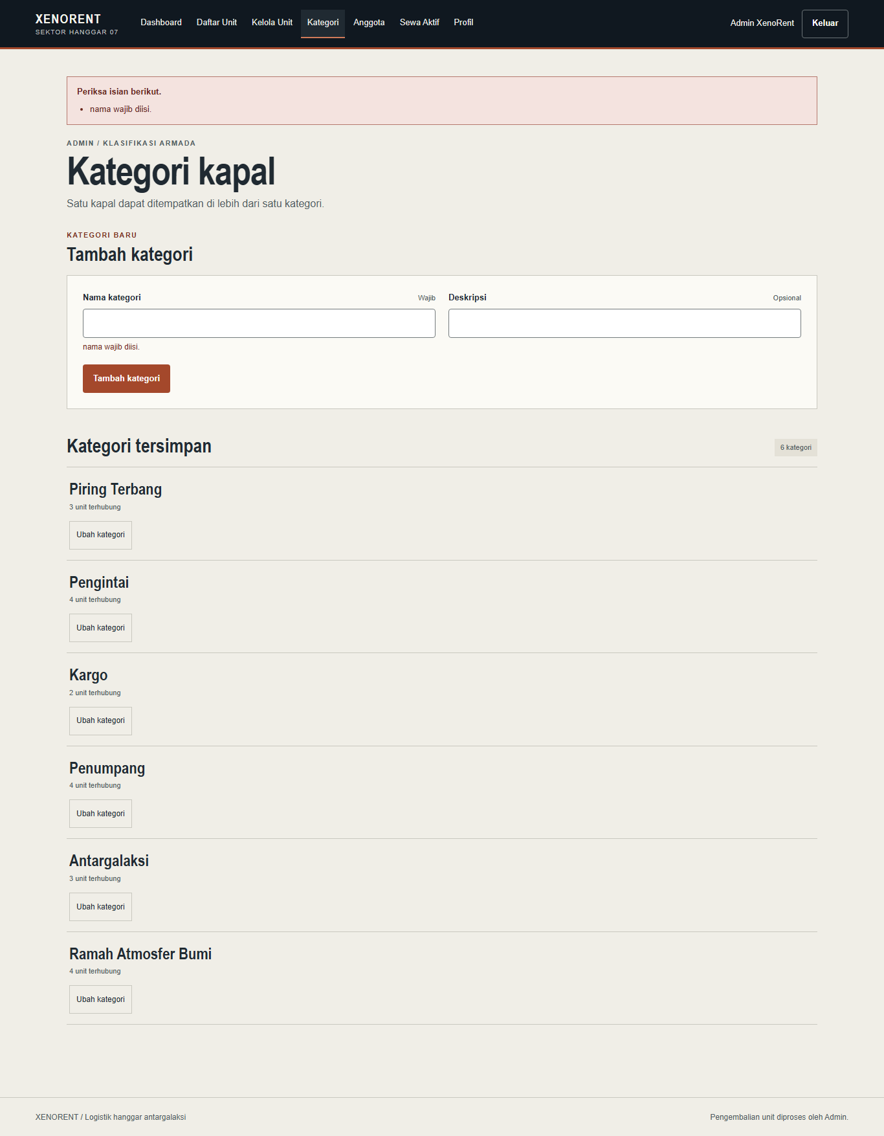  Gambar A.93. VAL-05 — Form kategori kosong: nama wajib diisi | 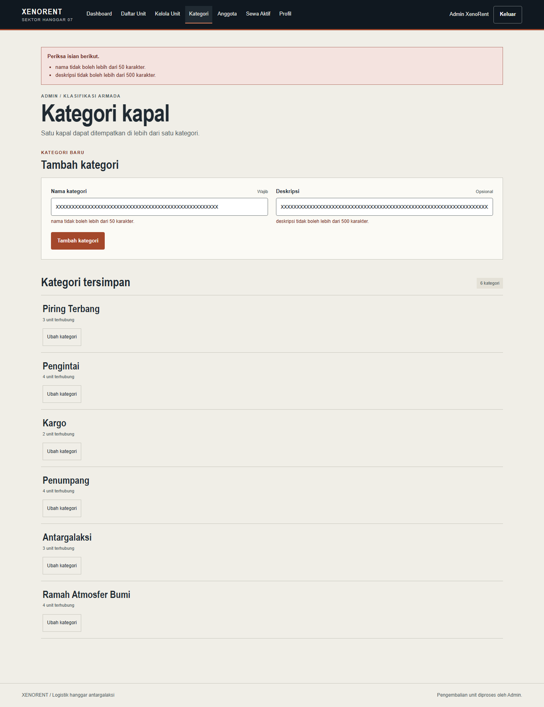  Gambar A.94. VAL-05 — Nama 51 karakter dan deskripsi 501 karakter ditolak
VAL-06 — Validasi form Anggota (Admin)
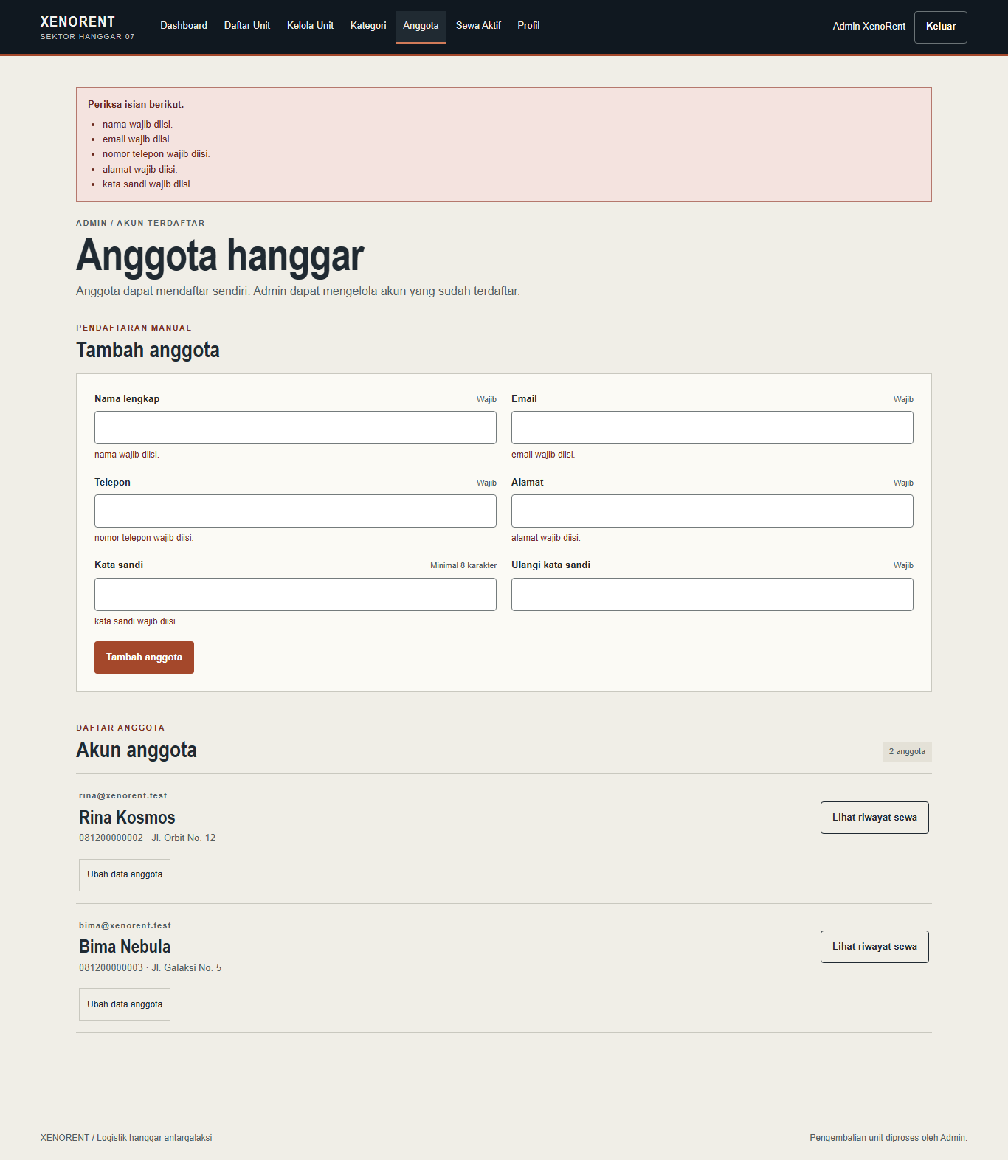  Gambar A.95. VAL-06 — Form anggota kosong: seluruh field wajib ditolak | 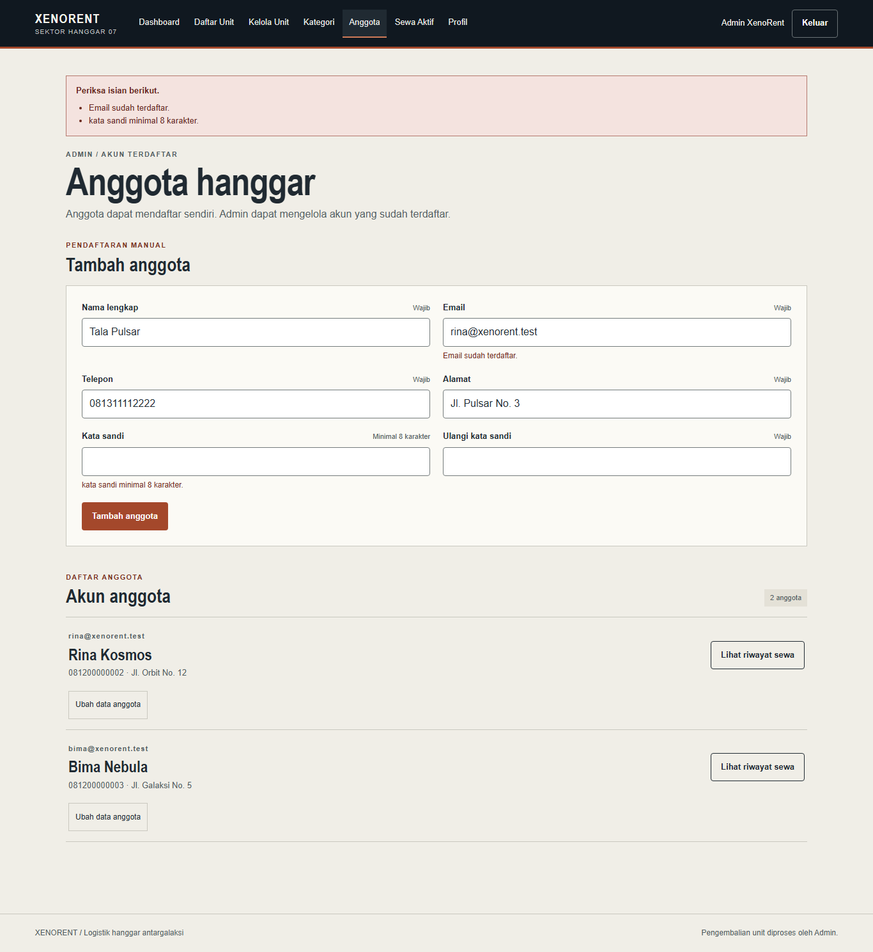  Gambar A.96. VAL-06 — Email dipakai akun lain dan password 7 karakter ditolak
VAL-06b — Validasi ubah anggota: email milik anggota lain ditolak
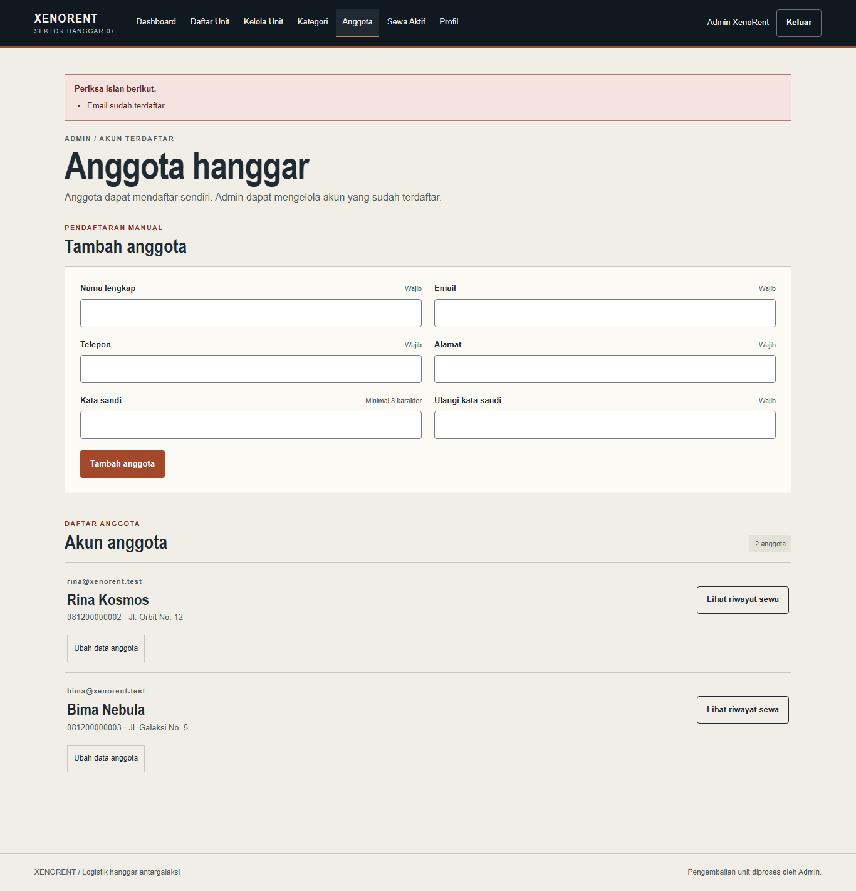
Gambar A.97. VAL-06b — Email milik Rina ditolak saat mengubah Bima
VAL-07 — Validasi kata kunci pencarian maksimal 100 karakter
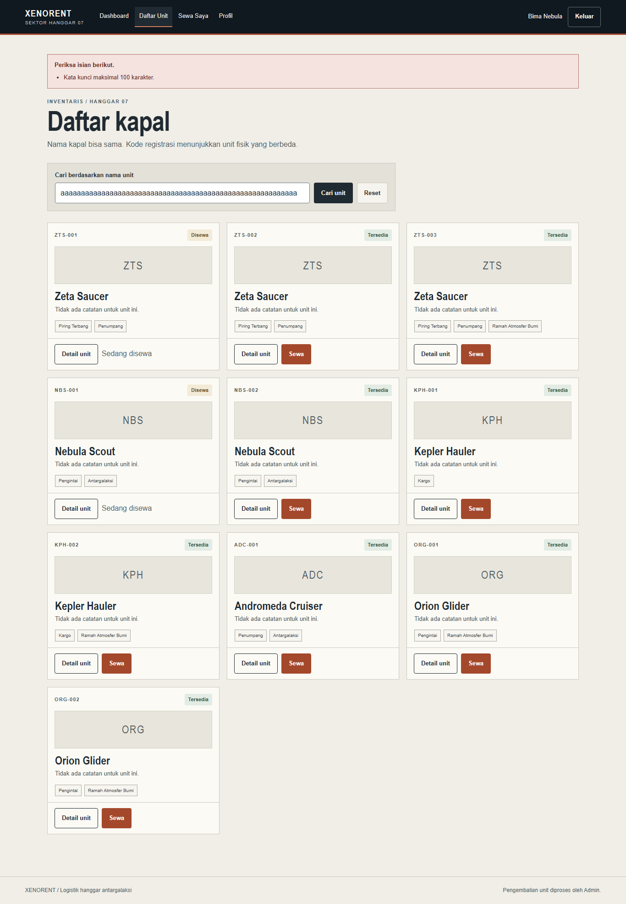
Gambar A.98. VAL-07 — Pencarian dengan 101 karakter

E. Kondisi tampilan (PRD bagian 8)
KT-01 — Sewa Saya kosong untuk anggota yang belum pernah menyewa
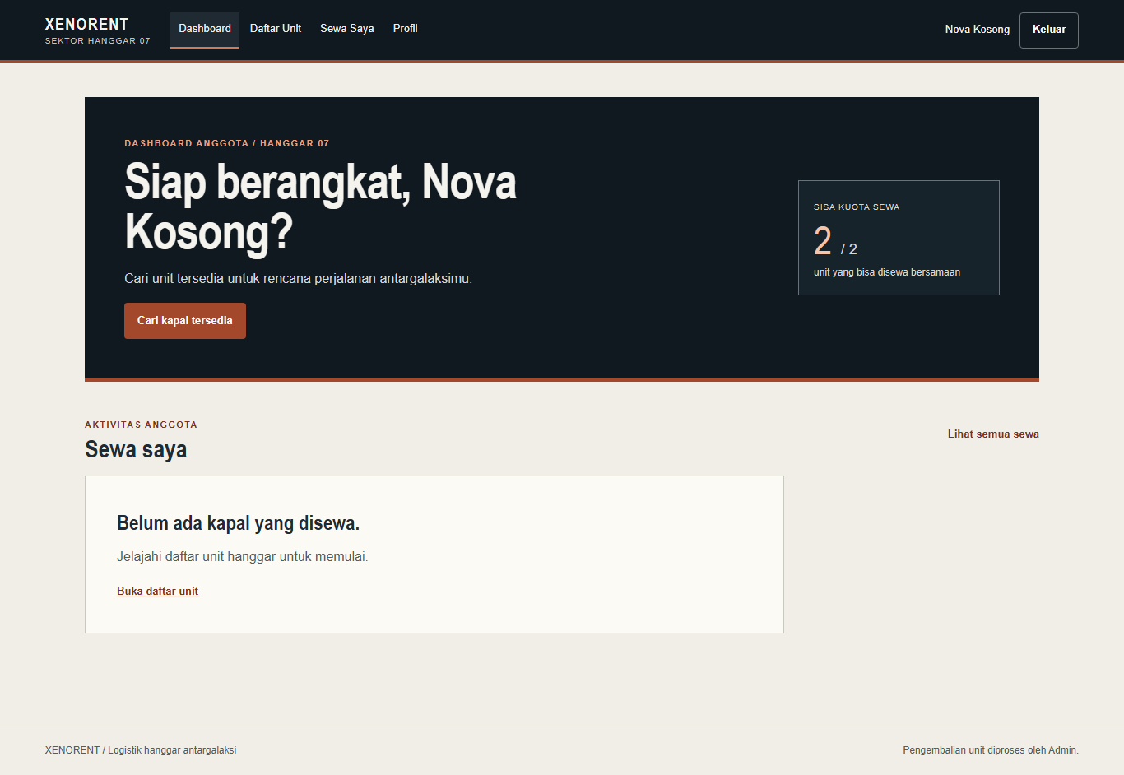
Gambar A.99. KT-01 — Dashboard anggota baru: belum ada sewa
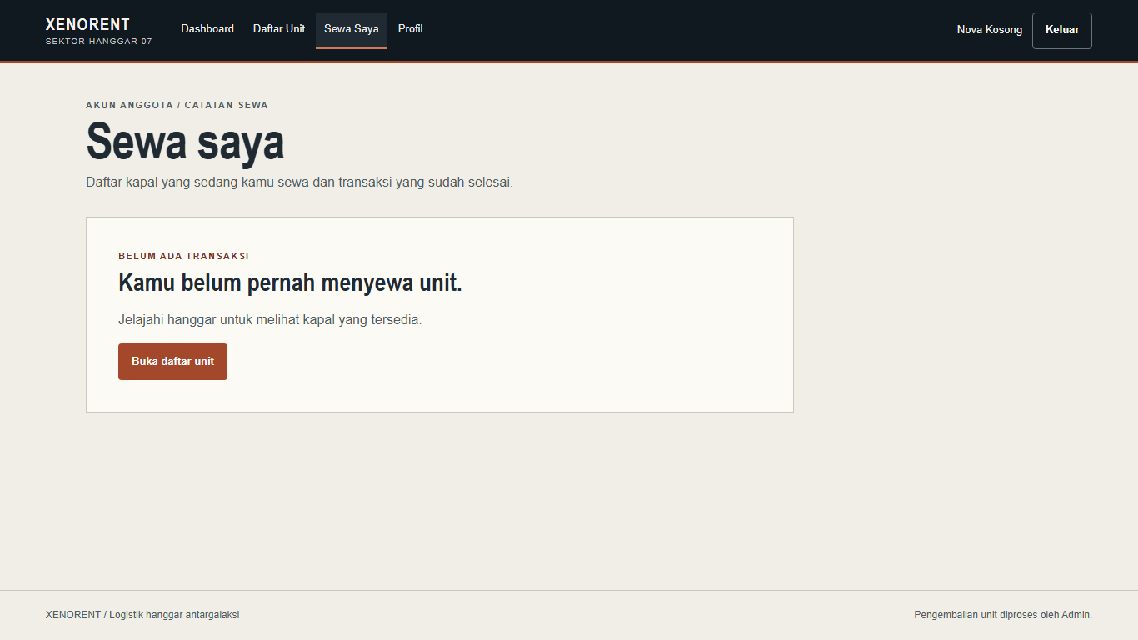
Gambar A.100. KT-01 — Sewa Saya kosong dengan tautan ke Daftar Unit
KT-02 — Sewa Aktif kosong setelah semua unit dikembalikan
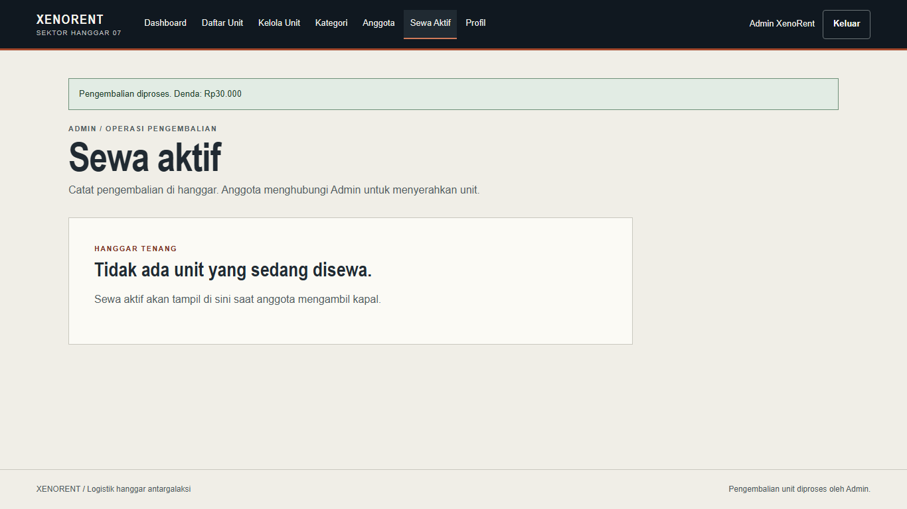
Gambar A.101. KT-02 — Sewa Aktif kosong setelah semua dikembalikan
KT-03 — Riwayat anggota kosong: tombol Cetak nonaktif
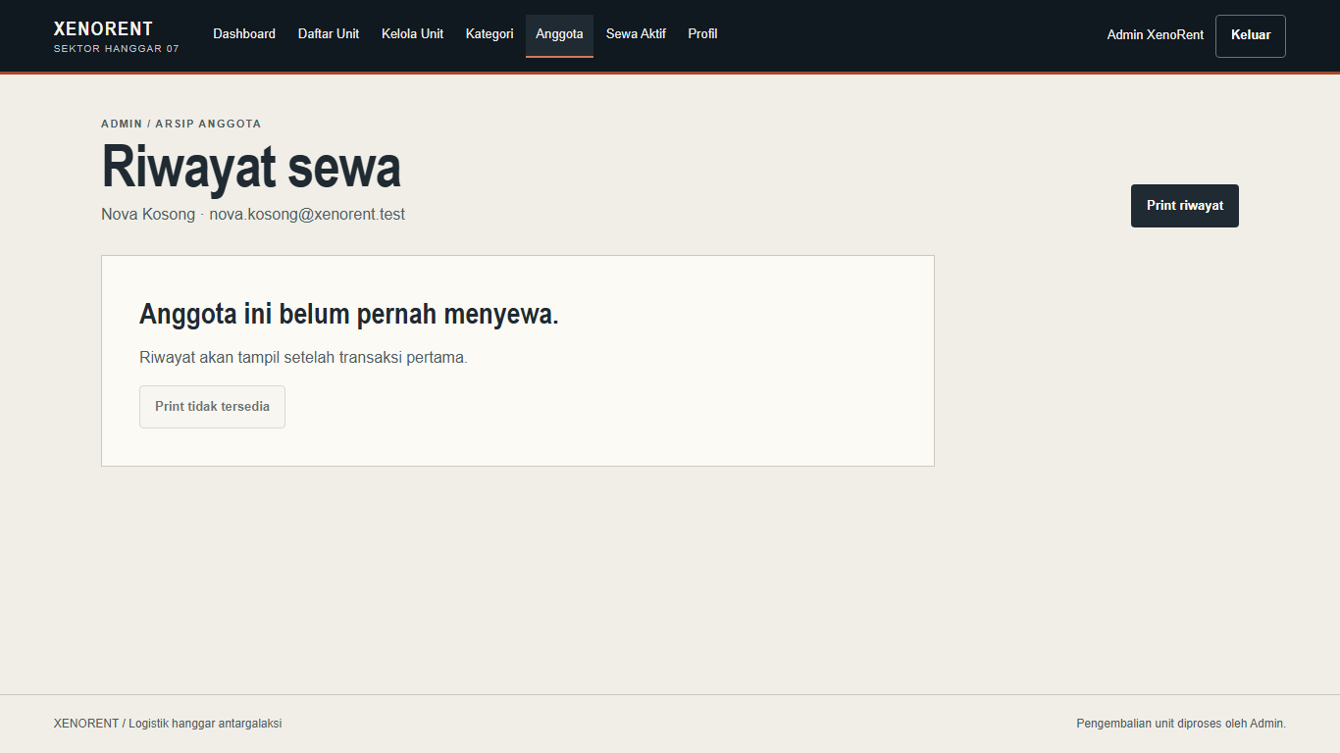
Gambar A.102. KT-03 — Riwayat anggota baru kosong dengan tombol cetak nonaktif
KT-04 — Daftar unit kosong
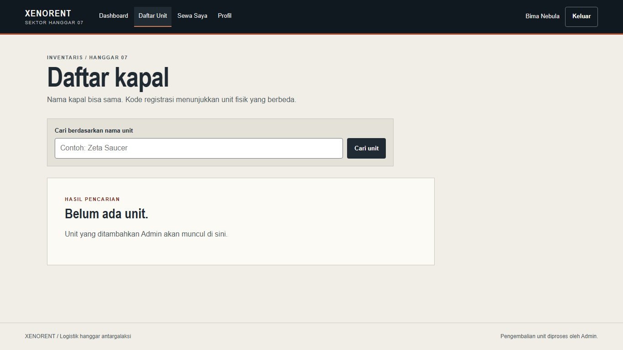
Gambar A.103. KT-04 — Daftar unit kosong untuk Anggota
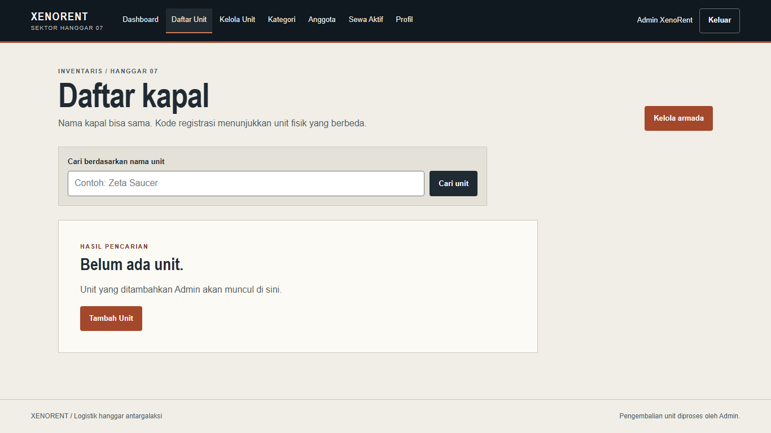
Gambar A.104. KT-04 — Daftar unit kosong untuk Admin
KT-05 — Halaman 404 untuk data yang tidak ada
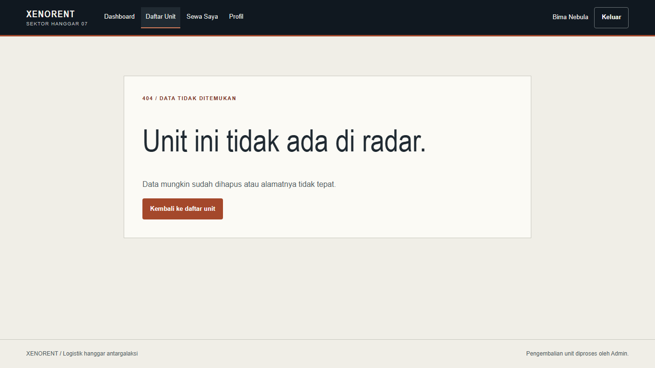
Gambar A.105. KT-05 — Detail unit yang tidak ada: halaman 404
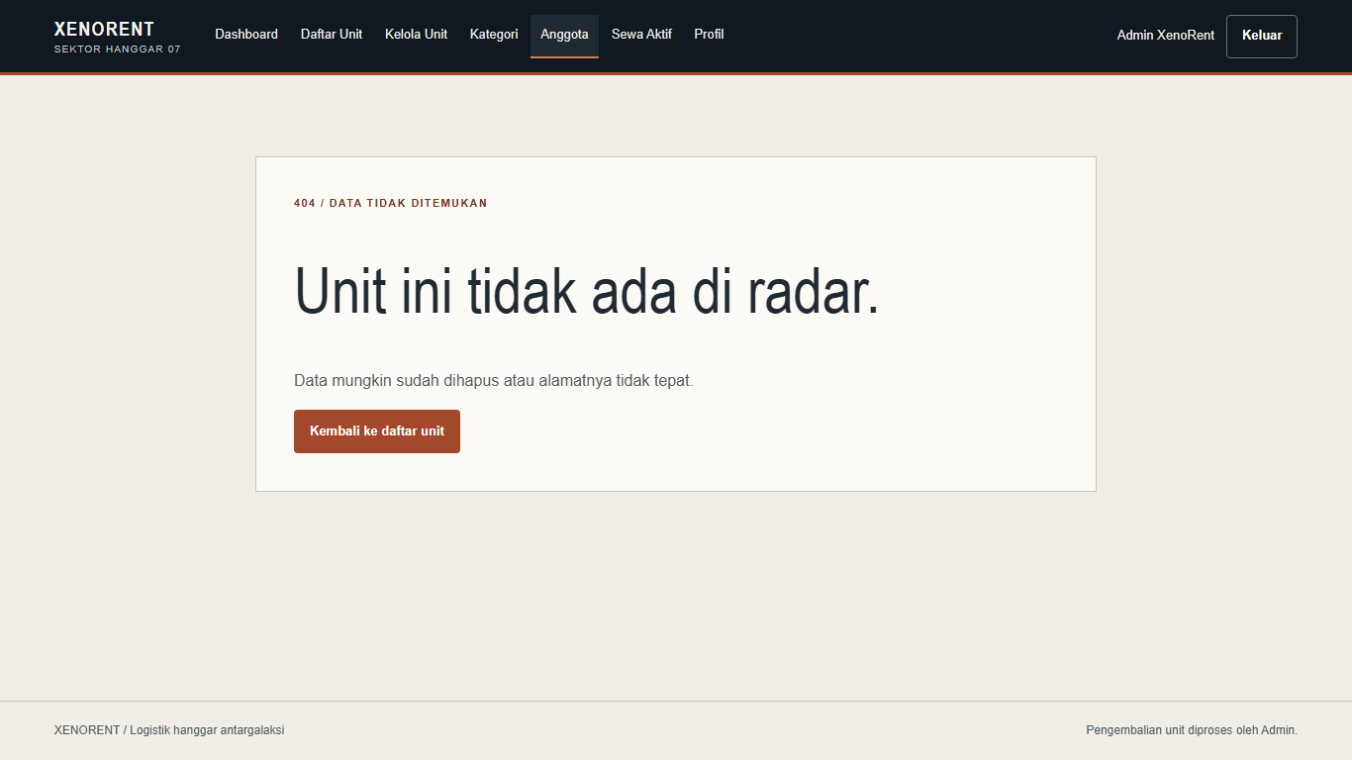
Gambar A.106. KT-05 — Riwayat anggota yang tidak ada: halaman 404
KT-06 — Tombol kirim nonaktif dan berlabel “Memproses…” sehingga klik ganda tidak membuat sewa ganda
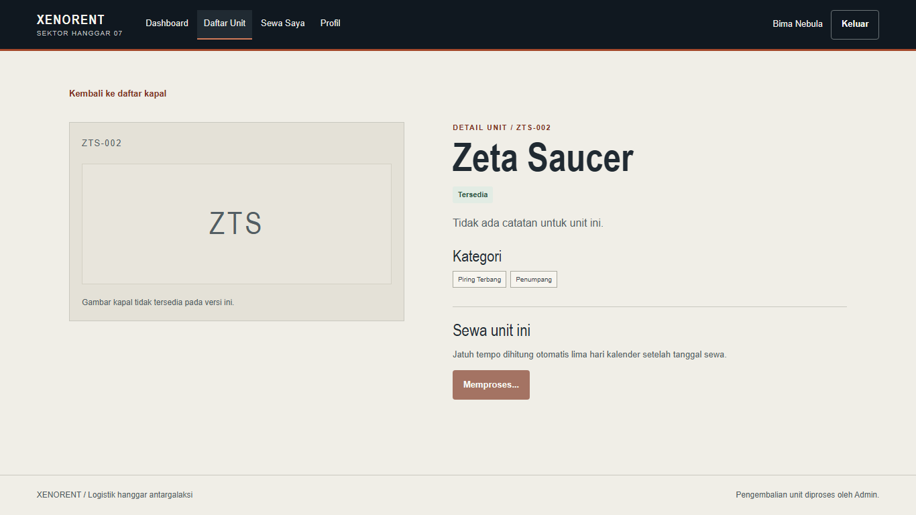
Gambar A.107. KT-06 — Tombol berlabel Memproses… dan nonaktif setelah ditekan
Gambar A.108. KT-06 — Setelah respons datang: satu sewa tercatat

F. Tujuan bisnis (BRD bagian 3)
TB-03 — Denda sistem sama dengan hitungan manual di semua skenario keterlambatan
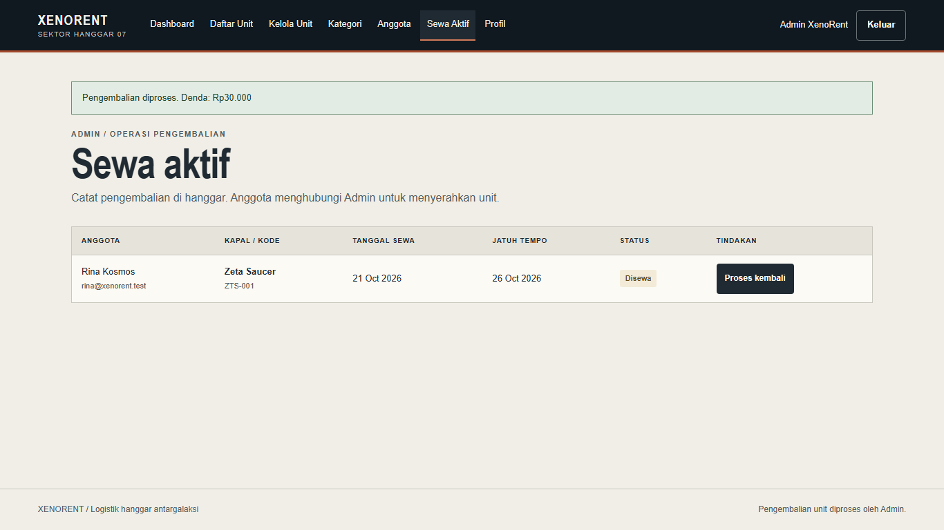
Gambar A.109. TB-03 — NBS-001 seed (terlambat 3 hari): Denda Rp30.000
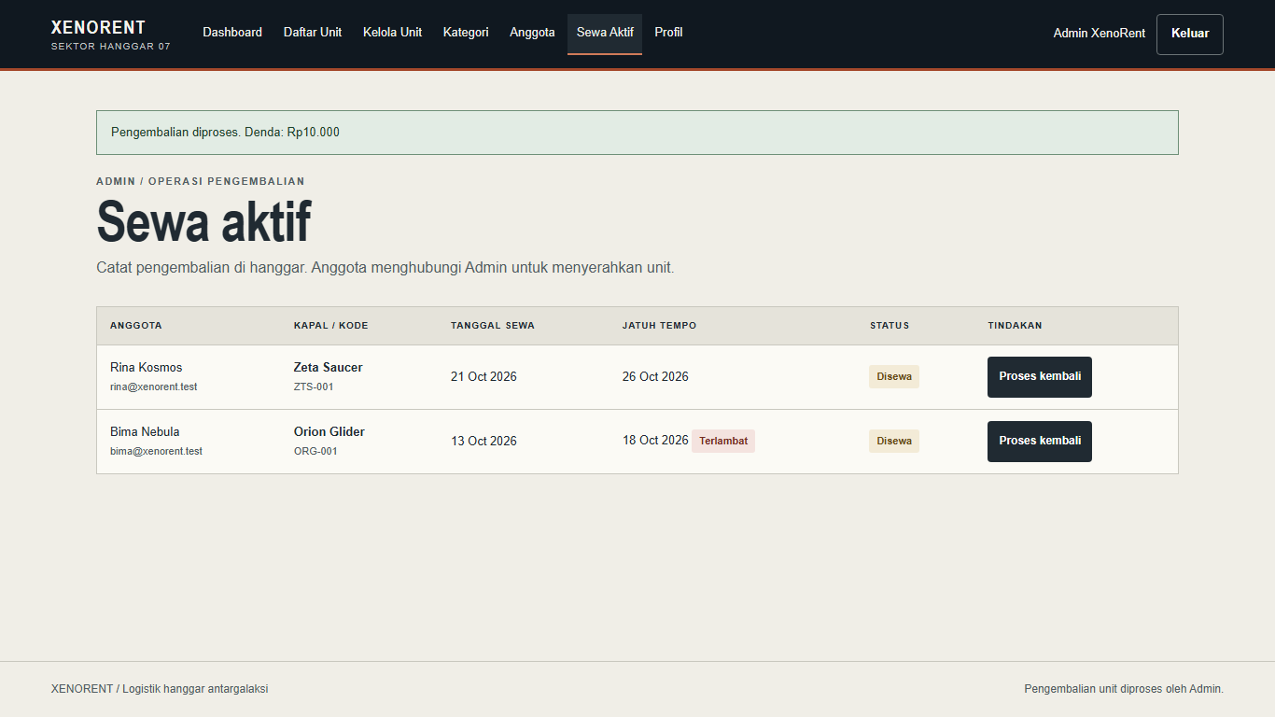
Gambar A.110. TB-03 — Terlambat 1 hari: Denda Rp10.000
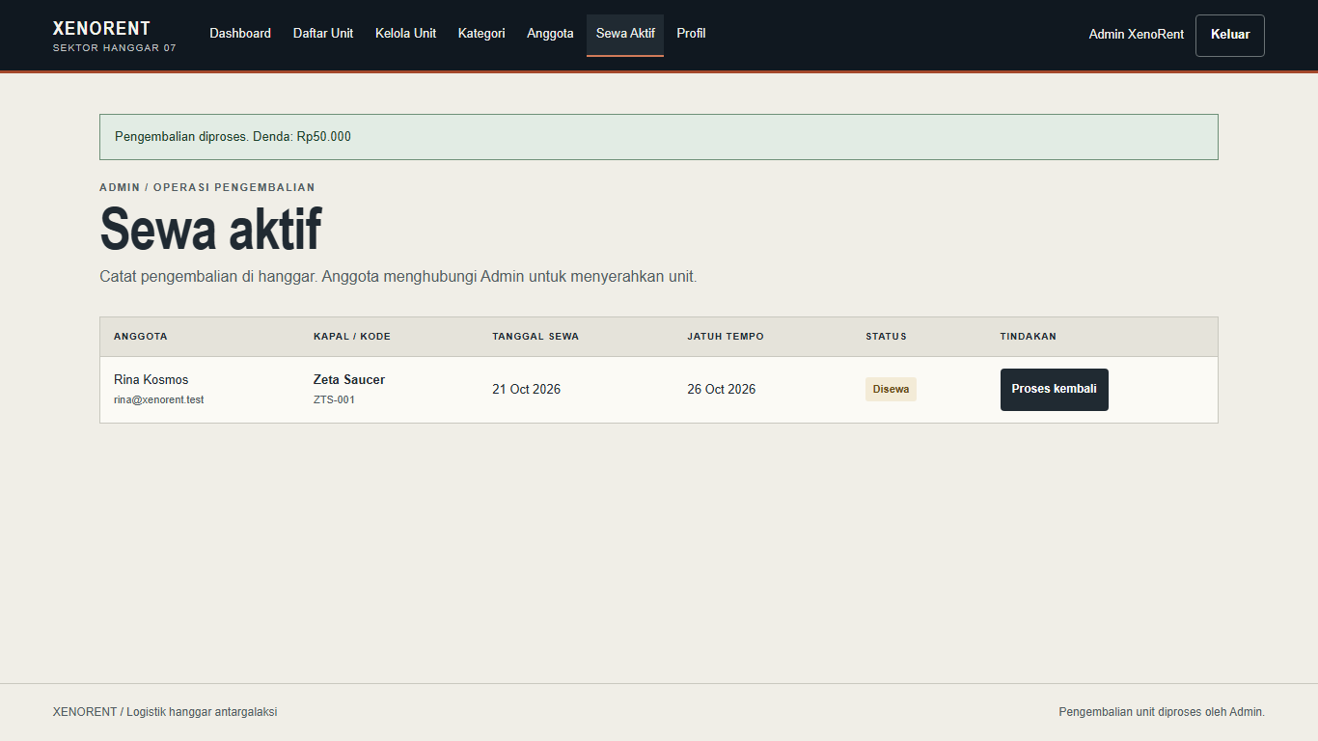
Gambar A.111. TB-03 — Terlambat 5 hari: Denda Rp50.000
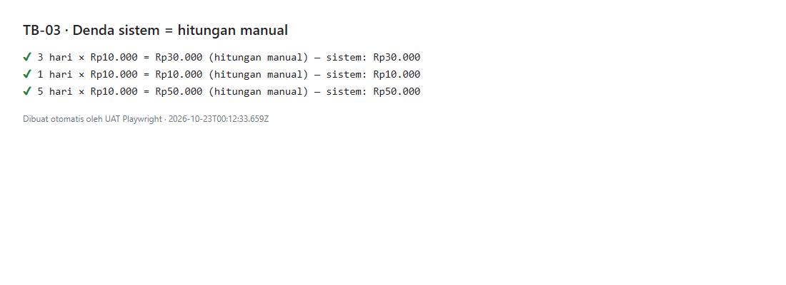
Gambar A.112. TB-03 — Rekap hitungan manual vs sistem

G. Kebutuhan non-fungsional (BRD bagian 6)
NFR-01 — Password disimpan sebagai hash; halaman dilindungi login dan peran di server
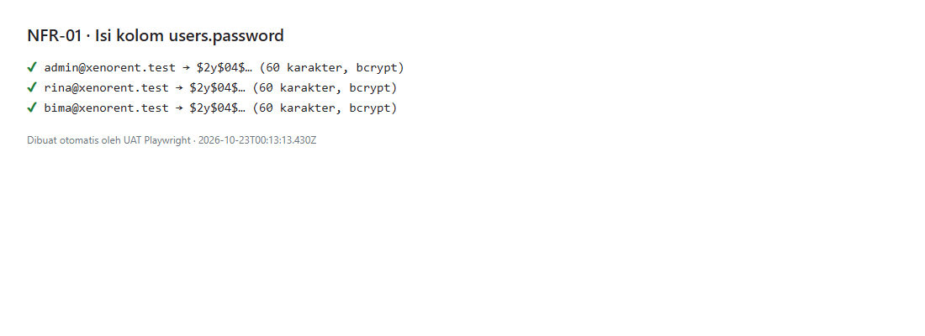
Gambar A.113. NFR-01 — Password tersimpan sebagai hash
NFR-02 — Permintaan sewa beruntun tidak bisa melewati kuota 2 unit
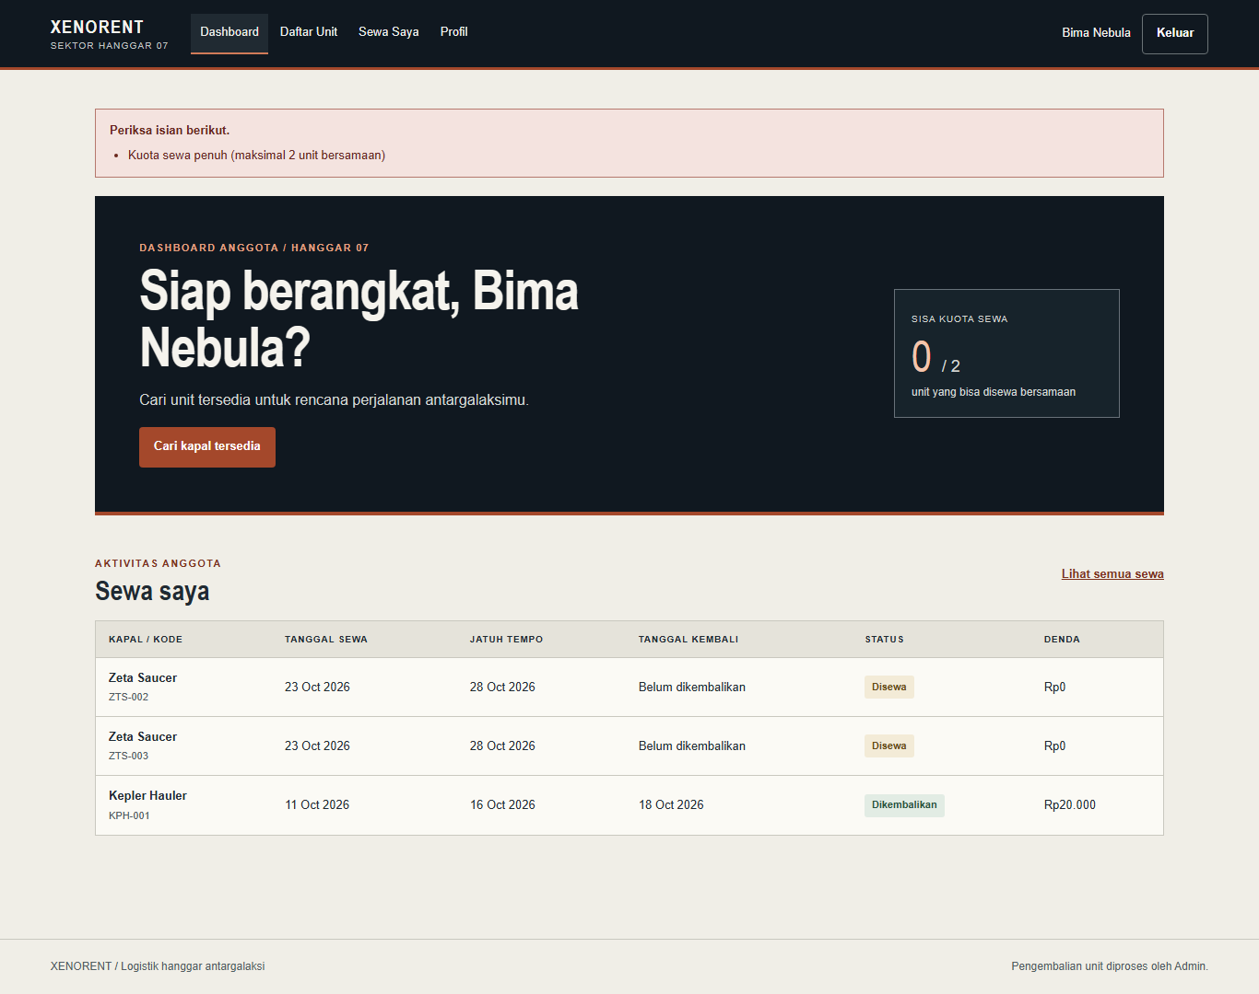
Gambar A.114. NFR-02 — Setelah 4 permintaan sewa beruntun: kuota Bima tepat penuh (2 unit)
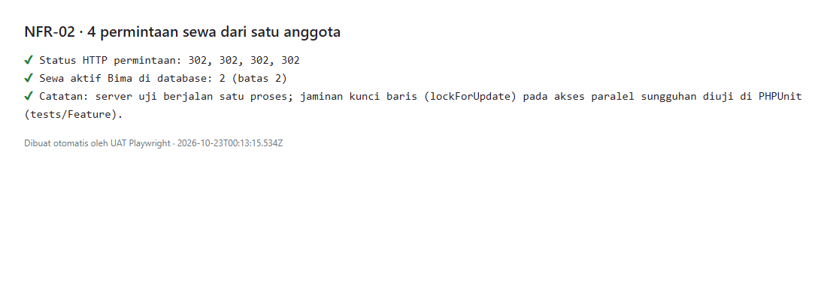
Gambar A.115. NFR-02 — Rekap permintaan sewa beruntun
NFR-04 — Tampilan dapat dipakai di layar HP (lebar 390 px) tanpa scroll horizontal halaman
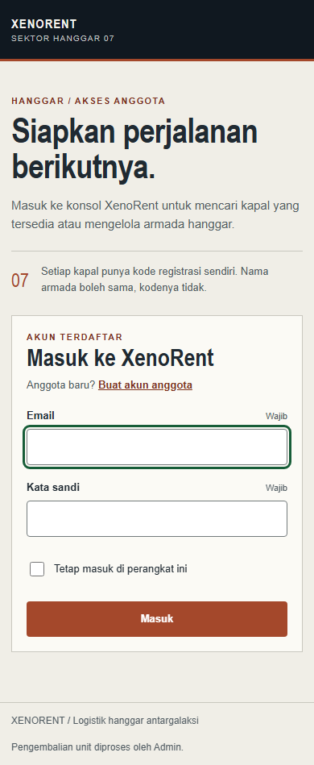  Gambar A.116. NFR-04 — HP: Login | 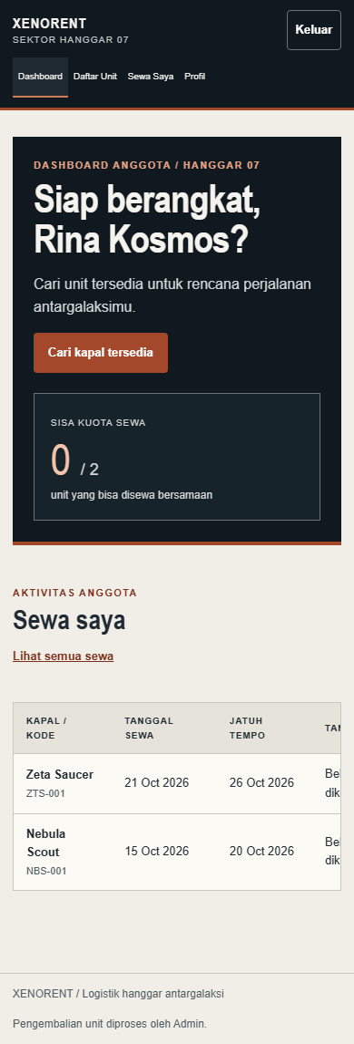  Gambar A.117. NFR-04 — HP: Dashboard Anggota

Gambar A.118. NFR-04 — HP: Daftar Unit | 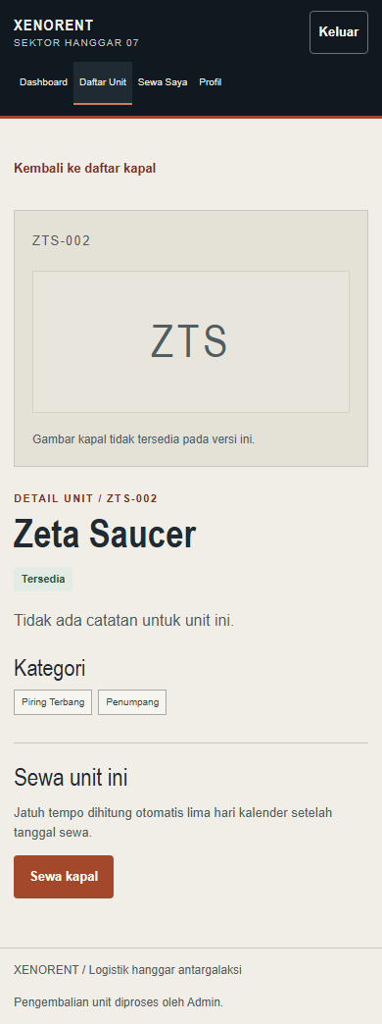  Gambar A.119. NFR-04 — HP: Detail Unit

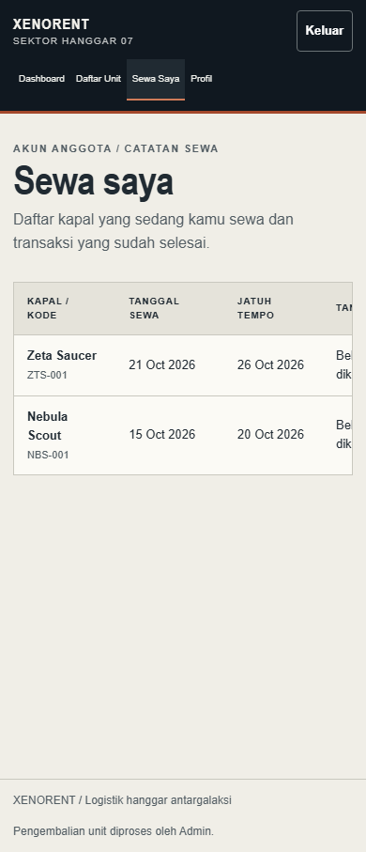  Gambar A.120. NFR-04 — HP: Sewa Saya | 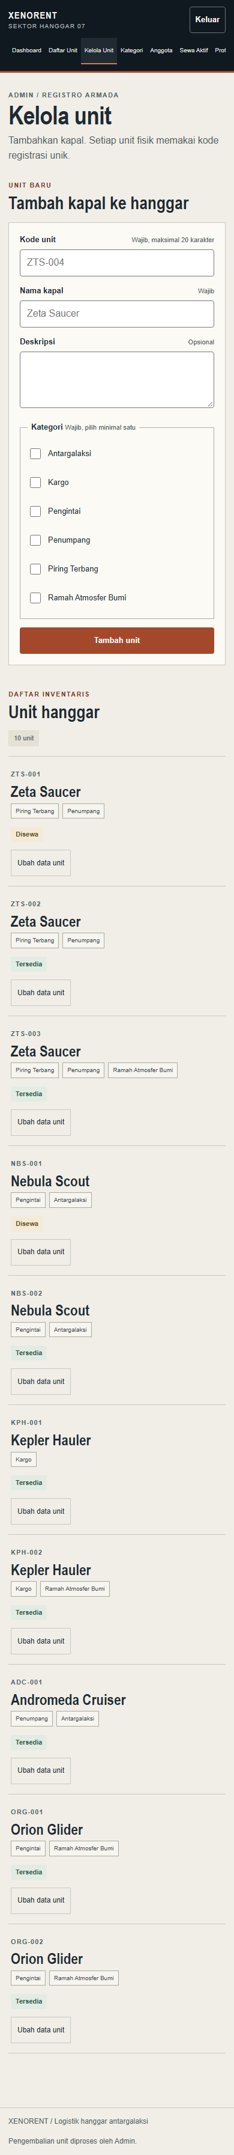  Gambar A.121. NFR-04 — HP: Kelola Unit (Admin)

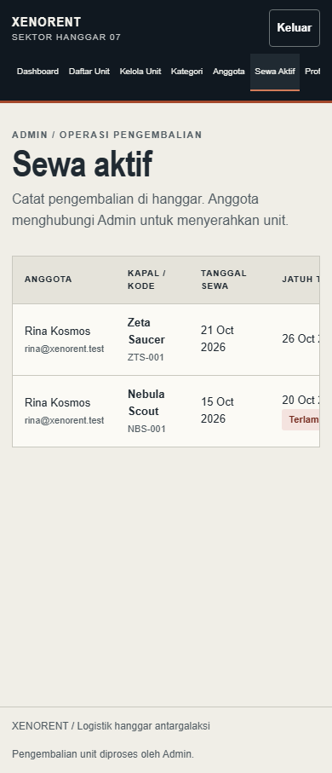
Gambar A.122. NFR-04 — HP: Sewa Aktif (Admin)
NFR-07 — Tarif denda dan durasi sewa dibaca dari konfigurasi, bukan ditulis di kode
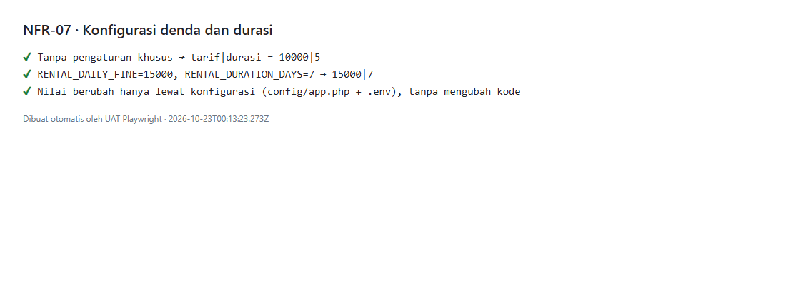
Gambar A.123. NFR-07 — Tarif dan durasi dari konfigurasi
NFR-08 — migrate:fresh –seed membangun ulang database dengan data seed sesuai PRD
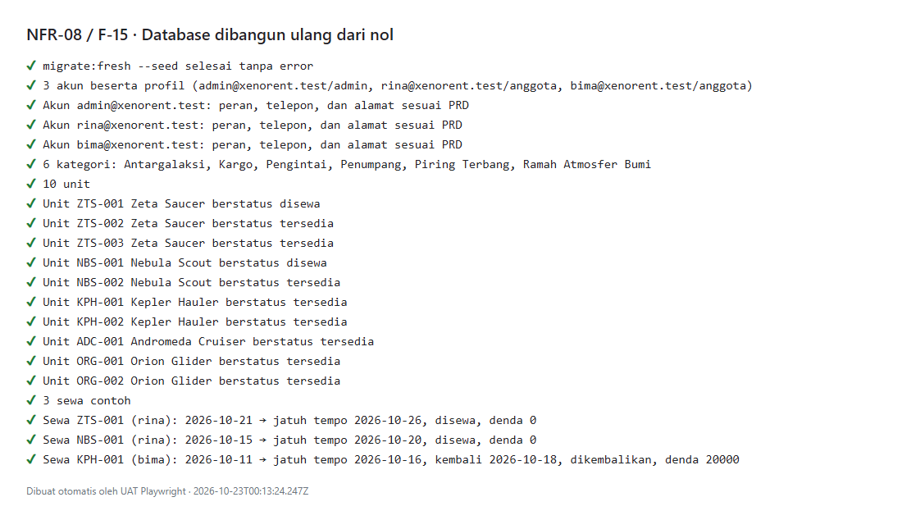
Gambar A.124. NFR-08 — Hasil migrate:fresh –seed

H. Integritas data (Flowchart & ERD bagian 9)
INT-01 — Kode unit dan email unik di level database, termasuk bekas data terhapus
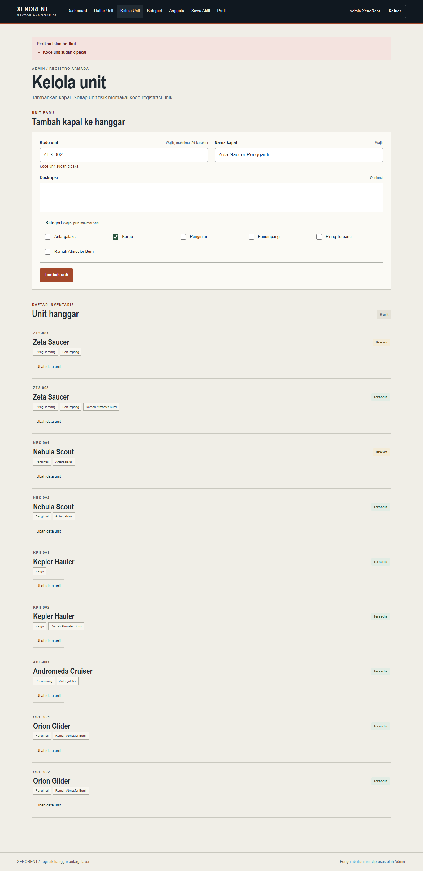
Gambar A.125. INT-01 — Kode ZTS-002 milik unit yang sudah dihapus tetap tidak bisa dipakai ulang
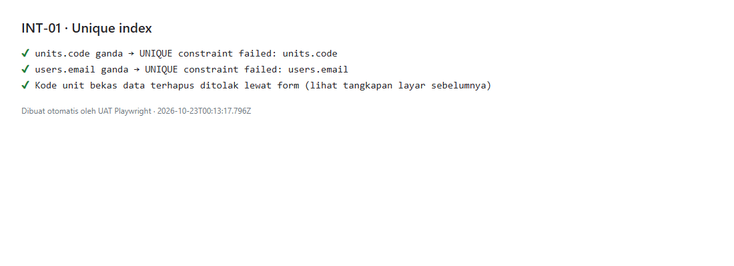
Gambar A.126. INT-01 — Penolakan duplikat oleh database
INT-02 — Satu akun satu profil dan pasangan unit-kategori tidak ganda
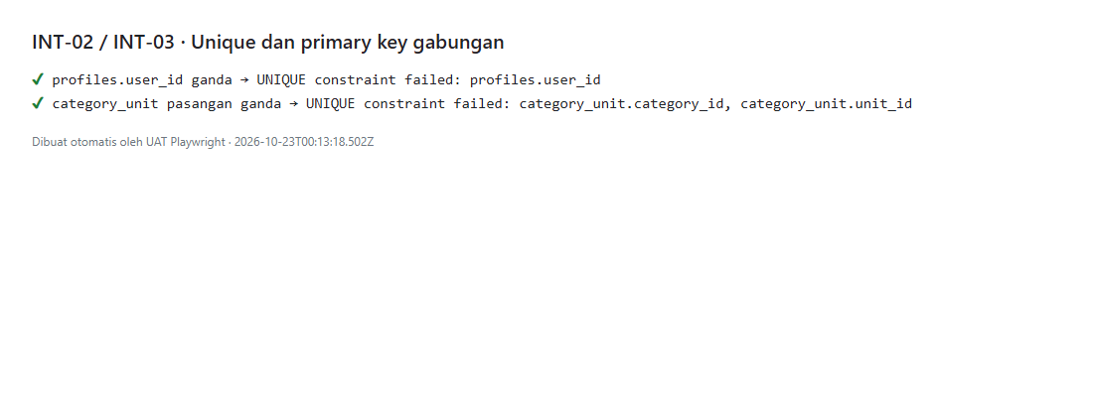
Gambar A.127. INT-02 — Penolakan duplikat oleh database
INT-03 — Foreign key rentals bersifat restrict: akun/unit dengan sewa tidak bisa dihapus permanen
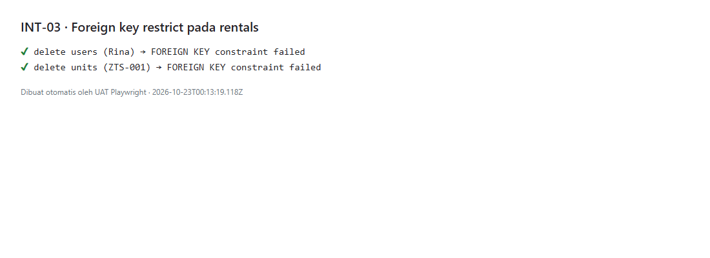
Gambar A.128. INT-03 — Penghapusan permanen ditolak database

Lampiran B — Tes Otomatis Backend (PHPUnit)
Sebanyak 56 tes PHPUnit lulus seluruhnya. Tes ini menguji logika backend langsung lewat request HTTP tanpa browser, termasuk verifikasi perbaikan temuan di tests/Feature/UatFindingsTest.php.
Item | Hasil
Jumlah tes | 56
Lulus | 56
Gagal | 0
Framework | PHPUnit 12.5.40 di Laravel 13.38.0

